
PROYEK AKHIR

IMPLEMENTASI AUTENTIKASI MENGGUNAKAN FACE ID
PADA PRESENSI ASN DI PEMKAB LAMONGAN BERBASIS
IOS UNTUK MENINGKATKAN KEAMANAN DAN
MENCEGAH KECURANGAN

Nurfarida Mardzyska Azidah Adzim
NRP. 3123521008

DOSEN PEMBIMBING
Agung Teguh Setyadi S.Kom., M.Kom.
NIP 199509262024061002

Mohammad Robihul Mufid S.ST., M.Tr.Kom
NIP 199408222020121002

PROGRAM STUDI DIPLOMA TIGA
TEKNIK INFORMATIKA
DEPARTEMEN TEKNIK INFORMATIKA DAN KOMPUTER POLITEKNIK ELEKTRONIKA NEGERI SURABAYA 2026

PROYEK AKHIR

IMPLEMENTASI AUTENTIKASI MENGGUNAKAN FACE IDE PADA PRESENSI ASN DI PEMKAB LAMONGAN BERBASIS IOS UNTUK MENINGKATKAN KEAMANAN DAN MENCEGAH KECURANGAN

Nurfarida Mardzyska Azidah Adzim
NRP 3123521008

DOSEN PEMBIMBING
Agung Teguh Setyadi S.Kom., M.Kom.
NIP 199509262024061002

Mohammad Robihul Mufid S.ST., M.Tr.Kom
NIP 199408222020121002

PROGRAM STUDI DIPLOMA TIGA
TEKNIK INFORMATIKA
DEPARTEMEN TEKNIK INFORMATIKA DAN KOMPUTER POLITEKNIK ELEKTRONIKA NEGERI SURABAYA 2026
POLITEKNIK ELEKTRONIKA NEGERI SURABAYA
2025
HALAMAN PENGESAHAN


IMPLEMENTASI AUTENTIKASI MENGGUNAKAN FACE IDE PADA PRESENSI ASN DI PEMKAB LAMONGAN BERBASIS IOS UNTUK MENINGKATKAN KEAMANAN DAN MENCEGAH KECURANGAN

Oleh:
Nurfarida Mardzyska Azidah Adzim
NRP 3123521008

Proyek Akhir ini digunakan sebagai salah satu syarat untuk
memperolah Gelar Sarjana Terapan Komputer (S.T.r.Kom.)
di Politeknik Elektronika Negeri Surabaya
2026

Disetujui oleh:
Pembimbing 1 : Agung Teguh Setyadi S.Kom., M.Kom. ( )
NIP. 199509262024061002
Pembimbing 2 : Mohammad Robihul Mufid S.ST., M.Tr.Kom ( )
NIP. 199408222020121002

Penguji 1 : Nama Lengkap dan Gelar ( )
NIP.
Penguji 2 : Nama Lengkap dan Gelar ( )
NIP.

Mengetahui,
Ketua Program Studi Sarjana Terapan [Nama Prodi]
Politeknik Elektronika Negeri Surabaya

Nama
NIP. ………………………

PERNYATAAN ORISINALITAS

Dengan ini saya menyatakan bahwa bagian atau keseluruhan proyek akhir ini:
- Adalah hasil karya sendiri dan tidak mengandung unsur plagiat dari pihak lain,
- Tidak pernah diajukan untuk mendapatkan gelar akademis pada suatu Perguruan Tinggi,
- Tidak pernah dipublikasikan atau ditulis oleh pihak lain
- Mencantumkan rujukan dan kutipan dengan jujur dan benar terhadap sumber referensi lain yang menunjang pembahasan pada proyek akhir ini.
Apabila ditemukan bukti bahwa pernyataan saya di atas tidak benar, maka saya bersedia menerima sanksi sesuai dengan ketentuan yang berlaku di Politeknik Elektronika Negeri Surabaya.

Lamongan, 18 Juni 2026

Nurfarida Mardzyska A. A
NRP. 3123521008

PERNYATAAN PENGALIHAN HAK CIPTA

Dengan ini, saya yang bertanda tangan di bawah ini:
Nama : Nurfarida Mardzyska Azidah Adzim
NRP : 3123521008
Judul Proyek Akhir : “Implementasi Autentikasi Menggunakan Face Ide Pada Presensi ASN Di Pemkab Lamongan Berbasis Ios Untuk Meningkatkan Keamanan DanMencegah Kecurangan”
Tanggal : Lamongan 18, Juni 2026

menyatakan bahwa saya selaku penulis (dan/atau mewakili seluruh penulis) secara sadar dan sukarela mengalihkan hak cipta (copyright) atas proyek akhir tersebut kepada Politeknik Elektronika Negeri Surabaya.
Demikian pernyataan ini saya buat dengan sebenar-benarnya dan tanpa paksaan dari pihak mana pun.

Hormat saya,

[Materai]

Nurfarida Mardzyska A. A

ABSTRAK

Pemerintah Kabupaten Lamongan saat ini menghadapi kendala terkait tidak tersediaan sistem presensi digital bagi Aparatur Sipil Negara (ASN) yang menggunakan gawai iOS, serta rentannya sistem terhadap manipulasi presensi seperti titip absen. Penelitian ini bertujuan mengembangkan aplikasi presensi SIAPMAN berbasis iOS menggunakan framework Flutter. Sebagai bentuk orisinalitas, sistem ini mengeliminasi ketergantungan pada pemindai biometrik perangkat keras hardware-based Face ID dengan mengimplementasikan algoritma Face Recognition berbasis Deep Learning secara terpusat di sisi peladen (Python). Solusi ini dipadukan dengan metode Active Liveness Detection (Google ML Kit) pada klien untuk mencegah serangan manipulasi anti-spoofing. Metodologi penelitian menggunakan arsitektur client-server yang dihubungkan melalui Application Programming Interface (API) Laravel ke pangkalan data MySQL secara real-time. Hasil pengujian fungsional (Black Box) membuktikan seluruh sistem beroperasi dengan keberhasilan 100%. Lebih lanjut, evaluasi keamanan mencatatkan False Acceptance Rate (FAR) di angka mutlak 0%, yang memvalidasi ketahanan sistem dari serangan foto statis. Keandalan ini diiringi trade-off rata-rata waktu respons latency sebesar 6,84 detik. Terakhir, evaluasi kuesioner terhadap 50 responden menorehkan Indeks Kepuasan Pengguna di level 88,04% (Sangat Baik). Aplikasi SIAPMAN terbukti sukses menghadirkan akses presensi iOS yang aman dan berkinerja tinggi.

Kata Kunci: Presensi, iOS, Flutter, Face Recognition, Liveness Detection

ABSTRACT

The Lamongan Regency Government currently faces challenges regarding the unavailability of a digital attendance system for State Civil Apparatus (ASN) using iOS devices, as well as the system's vulnerability to attendance manipulation such as proxy attendance. This research aims to develop a smart iOS-based attendance application named SIAPMAN using the Flutter framework. As a form of originality, this system eliminates reliance on hardware-based Face ID scanners by implementing a Deep Learning-based Face Recognition algorithm on the server-side (Python). This solution is combined with the Active Liveness Detection method (Google ML Kit) on the client-side to prevent biometric manipulation attacks (anti-spoofing). The research methodology utilizes a client-server architecture connected via the Laravel Application Programming Interface (API) to the MySQL database in real-time. The results of the Black Box functional testing prove that the entire system operates with a 100% success rate. Furthermore, the security evaluation recorded a False Acceptance Rate (FAR) at an absolute 0%, validating the system's resilience against static photo attacks. This reliability is accompanied by a trade-off in the average computational response time (latency) of 6.84 seconds. Finally, a questionnaire evaluation of 50 respondents achieved a User Satisfaction Index of 88.04% (Very Good). The SIAPMAN application is proven to successfully provide highly secure and user-friendly iOS attendance access.

Keywords: Attendance, iOS, Flutter, Face Recognition, Liveness Detection

KATA PENGANTAR
Puji syukur penulis ucapkan kehadirat Allah SWT atas segala rahmat dan karunia-Nya, sehingga penulis dapat menyelesaikan proyek akhir dengan judul “Implementasi Autentikasi Menggunakan Face ID pada Presensi ASN di Pemkab Lamongan Berbasis iOS untuk Meningkatkan Keamanan dan Mencegah Kecurangan” dengan baik dan tepat waktu. Proyek akhir ini disusun sebagai salah satu syarat untuk menyelesaikan studi pada jenjang pendidikan yang sedang penulis tempuh.
Penulis menyadari bahwa dalam proses penelitian, perancangan sistem, hingga penyusunan laporan proyek akhir ini, penulis banyak mendapatkan bimbingan, arahan, serta dukungan dari berbagai pihak. Oleh karena itu, pada kesempatan ini penulis ingin menyampaikan ucapan terima kasih yang sebesar-besarnya kepada:
- Bunda sebagai orang tua dan seluruh keluarga, yang senantiasa memberikan doa, motivasi, dan dukungan baik secara moral maupun materiil selama penulis menyelesaikan proyek akhir ini.
- Bapak Agung Teguh Setyadi, S.Kom., M.Kom. dan Bapak Mohammad Robihul Mufid, S.ST., M.Tr.Kom., selaku dosen pembimbing, yang telah meluangkan waktu, tenaga, dan pikiran untuk memberikan bimbingan, arahan, serta saran yang sangat bermanfaat dalam penyusunan proyek akhir ini.
- Pimpinan dan seluruh pegawai di lingkungan Pemerintah Kabupaten Lamongan, yang telah memberikan izin dan kesempatan kepada penulis untuk melakukan penelitian serta membantu penulis dalam memperoleh data dan informasi yang diperlukan.
- Febiana Najwah dan Nuriza Mahesti P.I. serta seluruh teman-teman Angkatan 23 Kampus PENS Lamongan, yang telah memberikan semangat, bantuan, dan kerja sama selama proses penelitian dan penyusunan proyek akhir ini.
- Kopi Kenangan dan juga Game Roblox, yang telah menjadi sarana hiburan penulis di kala stres selama proses pengerjaan proyek akhir ini.
- Seluruh pihak yang tidak dapat penulis sebutkan satu per satu, yang telah memberikan bantuan baik secara langsung maupun tidak langsung dalam penyelesaian proyek akhir ini.

Penulis menyadari bahwa proyek akhir ini masih jauh dari kesempurnaan dan memiliki banyak kekurangan, baik dari segi penyusunan, bahasa, maupun teknis penulisan. Oleh karena itu, penulis sangat mengharapkan kritik dan saran yang bersifat membangun dari berbagai pihak agar dapat menjadi pembelajaran dan perbaikan bagi penulis di kemudian hari.
Akhir kata, penulis berharap semoga proyek akhir ini dapat memberikan manfaat dan kontribusi positif, khususnya dalam upaya peningkatan keamanan sistem presensi Aparatur Sipil Negara (ASN) di Pemerintah Kabupaten Lamongan, serta dapat menjadi referensi bagi penelitian-penelitian selanjutnya yang berkaitan dengan topik autentikasi biometrik dan keamanan sistem informasi.
Lamongan, 19 Juni 2026

DAFTAR ISI

HALAMAN JUDUL
HALAMAN PENGESAHAN
PERNYATAAN ORISINALITAS i
PERNYATAAN PENGALIHAN HAK CIPTA ii
ABSTRAK iii
ABSTRACT iv
KATA PENGANTAR v
DAFTAR ISI vii
DAFTAR GAMBAR x
DAFTAR TABEL xi
BAB 1 PENDAHULUAN 1
1.1 LATAR BELAKANG 1
1.2 IDENTIFIKASI PERMASALAHAN 3
1.3 BATASAN MASALAH 3
1.4 TUJUAN 3
1.5 MANFAAT 4
1.6 SISTEMATIKA PENULISAN 4
BAB 2 KAJIAN PUSTAKA 8
2.1 DESKRIPSI PERMASALAHAN 8
2.2 TEORI PENUNJANG 9
2.2.1 Pengembangan Sistem Presensi ASN Berbasis Mobile Menggunakan Flutter sebagai Front-End 9
2.2.2 Arsitektur Backend Sistem Presensi ASN Menggunakan Framework Laravel 9
2.2.3 Implementasi Sistem Manajemen Basis Data Presensi ASN dengan MySQL 10
2.2.4 Implementasi Keamanan Anti-Spoofing Menggunakan Google ML Kit 10
2.2.5 Interkoneksi Sistem: Integrasi Flutter dan Laravel via REST API 10
2.2.6 Penetapan Ambang Batas Kecocokan Wajah (Confidence Threshold) 11
2.3 PENELITIAN TERKAIT 12
BAB 3 DESAIN SISTEM 18
3.1 DESKRIPSI SOLUSI 18
3.1.1 Penegasan Istilah Face ID dan Face Recognition 20
3.1.2 Model Ancaman dan Mitigasi Kecurangan Presensi 20
3.1.3 Kepatuhan Privasi Data Biometrik 24
3.2 PERANCANGAN SISTEM 25
3.2.1 Arsitektur Sistem 25
3.2.2 Use Case Diagram 28
3.2.3 Activity Diagram 32
3.2.4 Conceptual Data Model 40
3.2.5 Data Flow Diagram 43
3.2.6 Mockup Aplikasi 46
3.3 RENCANA PENGUJIAN 55
3.3.1 Pengujian Modul Face ID 55
BAB 4 EKSPERIMEN DAN ANALISIS 58
4.1 PARAMETER EKSPERIMEN 58
4.2 KARATERISTIK DATA 59
4.3 TEMPAT UJICOBA 61
4.3.1 Kantor Pemerintah Kabupaten Lamongan: 61
4.4 WAKTU UJICOBA 61
4.5 SPESIFIKASI PERALATAN UJICOBA 62
4.5.1 Perangkat Keras (Hardware) 62
4.5.2 Perangkat Lunak (Software) 63
4.6 HASIL EKSPERMEN 64
4.6.1 Implementasi 65
3. Tampilan Halaman Dashboard 67
4.6.2 Pengujian Sistem 74
4.6.3 Pengujian Fungsional Sistem Menggunakan Black Box Testing 75
4.6.4 Hasil Pengujian False Rejection Rate (FRR) 79
4.6.5 Hasil Pengujian False Acceptance Rate (FAR) 81
4.6.6 Pengujian Waktu Verifikasi 82
4.6.7 Evaluasi Kepuasan Pengguna 83
4.7 ANALISIS HASIL EKSPERIMEN 86
4.7.1 Analisis Pengujian Fungsional (Black Box Testing) 87
4.7.2 Analisis Akurasi dan Validitas Biometrik (FAR dan FRR) 88
4.7.3 Analisis Waktu Respon Pemrosesan (Latensi Sistem) 89
4.7.4 Analisis Kinerja Waktu Respons Sistem (Latency) 89
4.7.5 Interpretasi Hasil Evaluasi Pengguna 90
BAB 5 PENUTUP 91
5.1 KESIMPULAN 91
5.2 SARAN 92
DAFTAR PUSTAKA 93
LAMPIRAN 100

DAFTAR GAMBAR

Gambar 3. 1 Asitektur Sistem 25
Gambar 3. 2 Use Case Diagram 29
Gambar 3. 3 Activity Diagram Melakukan Kehadiran 33
Gambar 3. 4 Activity Diagram Tambah Data Pegawai 34
Gambar 3. 5 Activity Diagram Verifikasi Absensi oleh Admin 36
Gambar 3. 6 Activity Diagram Login Pegawai/Admin 37
Gambar 3. 7 Activity Diagram Hitung Status Kehadiran & Potongan Gaji 38
Gambar 3. 8 Activity Pengelolaan Data Pegawai (Super Admin/Admin) 39
Gambar 3. 9 CDM Sistem 41
Gambar 3. 10 DFD Level 0 44
Gambar 3. 11 DFD Level 1 45
Gambar 3. 12 Mockup Halaman Login Aplikasi SIAPMAN 47
Gambar 3. 13 Mockup Halaman Beranda SIAPMAN 48
Gambar 3. 14 Mockup Halaman Riwayat Kehadiran 49
Gambar 3. 15 Mockup Halaman Laporan Kendala 50
Gambar 3. 16 Mockup Halaman Dokumen Izin 51
Gambar 3. 17 Mockup Halaman Analisis Performa 52
Gambar 3. 18 Mockup Halaman Laporan Bulanan 53
Gambar 3. 19 Mockup Halaman Status Kehadiran 54
Gambar 3. 20 Mockup Laporan Kehadiran 55
Gambar 4. 1 Pengujian Aplikasi di Dinas Kominfo Lamonga......................61
Gambar 4. 2Pengujian Login Sistem 65
Gambar 4. 3 Tampilan Laporan Kehadiran (Face Recognation) 66
Gambar 4. 4 Tampilan Dashboard SIAPMAN 67
Gambar 4. 5 Tampilan Riwayat Absensi 68
Gambar 4. 6 Tampilan Halaman Riwayat Kehadiran 69

DAFTAR TABEL
Tabel 2. 1 Tabel Penelitian Terkait 12
Tabel 2. 2 Tabel Perbandingan 15
Tabel 3. 1Tabel model ancaman kecurangan presensi ASN......................... 21
Tabel 4. 1 Parameter Eksperimen................................................................ 58
Tabel 4. 2 Tabel Karakteristik Data 59
Tabel 4. 3 Spesifikasi Perangkat Keras Ujicoba 62
Tabel 4. 4 Spesifikasi Perangkat Lunak Uji coba 63
Tabel 4. 5 Pengujian Black Box 75
Tabel 4. 6 Hasil Pengujian False Rejection Rate (FRR) 79
Tabel 4. 7 Hasil Pengujian False Acceptance Rate (FAR) 81
Tabel 4. 8 Hasil Pengujian Pada Saat Pendaftaran Wajah 83
Tabel 4. 9 Pengujian Saat mengambil Absensi 83
Tabel 4. 10 Hasil Rekapitulasi Kuesioner Kepuasan Pengguna 84

PENDAHULUAN

LATAR BELAKANG

Teknologi Informasi dan Komunikasi (TIK) telah menjadi pendorong utama peningkatan efisiensi dan akuntabilitas tata kelola pemerintahan, termasuk dalam manajemen Sumber Daya Manusia Aparatur Sipil Negara (ASN). Sistem presensi merupakan komponen krusial karena berhubungan langsung dengan kedisiplinan, evaluasi kinerja, dan penentuan kompensasi pegawai. Namun, sistem presensi manual berbasis tanda tangan masih banyak digunakan dan rentan terhadap kesalahan pencatatan, inefisiensi waktu, serta berbagai bentuk kecurangan seperti titip absen [1].
Aplikasi SIAPMAN, yang merupakan singkatan dari Sistem Informasi Absensi Pegawai Pemerintah Kabupaten Lamongan, telah digunakan oleh pemerintah kabupaten Lamongan untuk menerapkan sistem absensi digital yang berbasis mobile. Ini merupakan langkah positif dalam mendukung transformasi digital di pemerintahan daerah. Namun demikian, aplikasi SIAPMAN masih tidak mendukung semua perangkat, yang berarti pengguna perangkat iOS (iPhone) tidak dapat memanfaatkan layanan presensi digital dengan baik. Karena kelengkapan data kehadiran yang akurat sangat penting untuk penilaian kinerja dan pemberian hak finansial pegawai, kekurangan akses ke teknologi ini berpotensi menyebabkan tidak setaraan di ASN [2].
Kebutuhan akan verifikasi kehadiran yang akurat menjadi semakin mendesak seiring dengan kebutuhan untuk memastikan bahwa pegawai memenuhi waktu dan hadir [3]. Sistem presensi saat ini masih bergantung pada metode autentikasi konvensional seperti unggah foto manual, yang berpotensi menyebabkan tidak tepatan data dan kualitas validasi identitas yang buruk. Tanpa teknologi biometrik yang konsisten, sulit untuk menjamin keaslian data kehadiran [4]. Untuk meningkatkan kinerja ASN dan mengurangi kemungkinan kecurangan, beberapa pemerintah daerah telah mulai menggunakan sistem pengenalan wajah untuk mencatat kehadiran pegawai secara real-time. Penggunaan teknologi pengenalan wajah dalam sistem absensi memiliki korelasi langsung dengan peningkatan disiplin kerja karena mampu menyediakan data presensi yang andal untuk menilai kinerja pegawai [5].
Meskipun face recognition berbasis server menawarkan akurasi identifikasi, metode ini memiliki kelemahan terhadap serangan spoofing seperti penggunaan foto cetak, rekaman video, atau topeng wajah [6]. Studi terbaru menunjukkan bahwa serangan presentasi presentation attacks terus meningkat seiring kemajuan teknologi seperti pencetakan 3D dan kecerdasan buatan. Oleh karena itu, algoritma deteksi keaktifan wajah face liveness detection sangat penting untuk menjaga sistem pengenalan wajah aman [7]. Di sinilah keunggulan Face ID pada perangkat iOS terbukti. Face ID, autentikasi biometrik bawaan Apple, dilengkapi dengan Secure Enclave dan mekanisme anti-spoofing canggih, sehingga data biometrik tidak pernah meninggalkan perangkat dan aplikasi pihak ketiga tidak dapat mengaksesnya [8]. Apple mendokumentasikan bahwa TrueDepth camera menggunakan jaringan saraf untuk mendeteksi perhatian attention, pencocokan, dan anti-spoofing, serta secara aktif melindungi dari pemalsuan baik digital maupun fisik melalui proyeksi pola acak dan enkripsi data di dalam Secure Enclave. Probabilitas orang acak dapat membuka kunci perangkat menggunakan Face ID kurang dari 1 banding 1.000.000. Kombinasi Face ID untuk autentikasi perangkat dengan face recognition berbasis server untuk verifikasi identitas menciptakan lapisan keamanan berlapis yang lebih kuat [8].
Tujuan dari penelitian ini adalah untuk mengembangkan sistem presensi ASN berbasis iOS yang mengintegrasikan autentikasi Face ID dengan verifikasi wajah melalui pengidentifikasi wajah berbasis Python-OpenCV [9]. Sistem ini dirancang untuk memastikan bahwa ASN yang bersangkutan melakukan presensi dan sekaligus mencegah tindakan kecurangan seperti titip absen dan manipulasi identitas. Penelitian ini diharapkan dapat membangun sistem presensi yang lebih aman, efektif, dan inklusif bagi seluruh ASN di pemerintahan Kabupaten Lamongan dengan dukungan lintas platform dan keamanan biometrik berlapis [10].

IDENTIFIKASI PERMASALAHAN
- Aplikasi ASN yang ada saat ini hanya tersedia untuk perangkat Android, sehingga ASN yang menggunakan Perangkat IOS belum dapat melakukan presensi secara digital.
- Diperlukan sistem presensi yang lebih aman, efisien, dan terintegrasi dengan perangkat iOS untuk memastikan keaslian data kehadiran ASN serta mencegah tindakan kecurangan.
- Sistem absensi yang ada masih memiliki keterbatasan dalam monitoring kehadiran, di mana pegawai belum dapat mengakses riwayat presensi dan laporan bulanan secara langsung di perangkat IOS.

BATASAN MASALAH
Penelitian dan pengembangan proyek akhir ini dibatasi pada implementasi aplikasi presensi berbasis iOS menggunakan framework Flutter yang ditujukan khusus bagi Aparatur Sipil Negara (ASN) di lingkungan pemerintahan Kabupaten Lamongan. Fokus evaluasi keamanan sistem dibatasi sepenuhnya pada unjuk kerja teknologi Face Recognition berbasis Deep Learning di sisi peladen Python yang dikombinasikan dengan Active Liveness Detection di sisi antarmuka pengguna. Mengacu pada fokus biometrik tersebut, sistem ini secara eksplisit tidak mengimplementasikan validasi koordinat lokasi Geolocation/GPS Geofencing, sehingga parameter keabsahan sebuah presensi mutlak hanya dinilai berdasarkan tingkat akurasi kecocokan matriks wajah secara real-time dengan syarat tersedianya koneksi internet yang aktif

TUJUAN
- Mewujudkan pemerataan akses teknologi bagi seluruh ASN di lingkungan pemerintahan Kabupaten Lamongan tanpa membedakan platform perangkat.
- Mengimplementasikan autentikasi biometrik berbasis Face Recognition (Pengenalan Wajah) dengan algoritma OpenCV pada peladen Python guna memastikan presensi dilakukan oleh ASN yang bersangkutan dan mencegah spoofing melalui Active Liveness Detection.
- Menyediakan fitur monitoring kehadiran yang transparan, efesien, dan terintegrasi, sehingga pegawai dapat memantau data kehadiran harian dan laporan bulanan secara mandiri.

MANFAAT
- Bagi instansi pemerintahan Kabupaten Lamongan. Tersedianya sistem presensi ASN berbasis Face ID yang lebih aman, efisiensi, dan mampu mencegah kecurangan, serta mendukung digitalisasi administrasi kepegawaian secara inklusif.
- Bagi ASN pengguna sistem. Mempermudah proses presensi harian melalui aplikasi yang cepat, aman, dan kompatibel dengan perangkat iOS, tanpa perlu alat tambahan seperti mesin sidik jari.
- Bagi Pengembangan Teknologi Pemerintah Daerah Menjadi langkah awal dalam modernisasi sistem informasi kepegawaian berbasis crossplatform serta meningkatkan integrasi data presensi ASN secara realtime.

SISTEMATIKA PENULISAN
Jelaskan tentang sistematika pembahasan dalam buku proyek akhir yang meliputi :
Bab 1 | Pendahuluan  Dalam bab ini, kami membahas alasan mengapa pengembangan aplikasi presensi berbasis iOS untuk ASN di Pemkab Lamongan sangat penting untuk mengatasi perbedaan platform gawai dan menghindari kecurangan. Bab ini juga membahas identifikasi masalah, batasan masalah penelitian, tujuan yang ingin dicapai, dan keuntungan nyata bagi organisasi dan karyawan.
Bab 2 | Kajian Pustaka  Bab ini menguraikan deskripsi permasalahan sistem presensi yang berjalan saat ini serta teori-teori penunjang yang mendasari pengembangan sistem. Teori penunjang tersebut meliputi penggunaan framework Flutter sebagai front-end, Laravel sebagai backend API, MySQL sebagai manajemen basis data relasional, serta pustaka Face Recognition berbasis Deep Learning (algoritma Convolutional Neural Network/CNN) dan OpenCV untuk pemrosesan ekstraksi biometrik wajah. Bab ini juga memuat matriks perbandingan dengan beberapa penelitian terdahulu untuk menegaskan orisinalitas proyek akhir.
Bab 3 | Desain Sistem  Bab ini menjelaskan rancangan arsitektur dan pemecahan solusi secara menyeluruh, yang menitikberatkan pada integrasi pengenalan wajah berbasis kecerdasan buatan (Face Recognition) pada peladen Python sebagai verifikasi identitas utama untuk mencegah kecurangan absen. Pembahasan teknis dirinci melalui pemodelan diagram berupa Use Case Diagram, Activity Diagram fungsional aktor, struktur data logis melalui Conceptual Data Model (CDM), aliran data dinamis pada Data Flow Diagram (DFD) Level 0 dan Level 1, rancangan antarmuka (mockup aplikasi), hingga matriks model ancaman serta mitigasi kecurangan presensi melalui sistem Active Liveness Detection.
Bab 4 | Eksperimen dan Analisis  Bab ini memuat seluruh rangkaian implementasi sistem dan parameter eksperimen teknis, karakteristik data citra wajah, spesifikasi perangkat keras dan lunak uji coba, serta lokasi pengujian lapangan. Bab ini menyajikan hasil pengujian fungsional Black Box Testing, hasil perhitungan matematis performa biometrik berupa False Acceptance Rate (FAR) dan False Rejection Rate (FRR), evaluasi latensi waktu pemrosesan data, serta pengolahan data kuesioner evaluasi kepuasan dari 50 responden ASN untuk menganalisis ketercapaian solusi sistem.
Bab 5 | Penutup  Bab ini merupakan bagian akhir dari penyusunan laporan proyek akhir yang memuat dua bagian utama, yaitu kesimpulan dan saran. Bagian kesimpulan menguraikan secara ringkas intisari capaian pemecahan masalah yang ditarik dari hasil implementasi dan analisis eksperimen sistem presensi biometrik secara keseluruhan. Sementara itu, bagian saran memuat rekomendasi teknis yang bersifat konstruktif guna mengatasi batasan-batasan komputasi sistem saat ini, serta memberikan arahan pengembangan aplikasi yang lebih mutakhir di masa mendatang.

KAJIAN PUSTAKA

Bab ini menjelaskan gambaran umum sistem yang dikembangkan, mulai dari permasalahan yang diangkat, solusi yang ditawarkan, hingga desain sistem yang digunakan untuk membangun aplikasi. Pembahasan pada bab ini membantu pembaca memahami alasan aplikasi. Pembahasan pada bab ini membantu.

DESKRIPSI PERMASALAHAN
Sistem informasi kehadiran pegawai (SIAPMAN) yang digunakan oleh instansi saat ini masih memiliki keterbatasan dalam hal pemerataan penggunaan pada berbagai perangkat mobile. Mayoritas pegawai hanya dapat melakukan presensi melalui perangkat Android [11], sedangkan pengguna perangkat iOS belum mendapatkan dukungan penuh. Kondisi ini menimbulkan ketidakseimbangan akses dan menghambat proses presensi harian, terutama bagi pegawai yang menggunakan iPhone sebagai perangkat utama. Selain itu, aplikasi presensi yang ada masih mengandalkan metode autentikasi standar seperti unggah foto manual, yang berpotensi menimbulkan tidak tepatan data presensi dan kurang optimal dalam aspek validasi identitas.
Masalah lain yang lebih penting adalah aksi penipuan yang masih sering terjadi dalam sistem kehadiran digital. Menurut temuan di Kabupaten Seluma, sekitar 400 ASN terbukti terlibat dalam kecurangan dengan memanfaatkan foto palsu yang diserahkan kepada tenaga honorer dan menggunakan aplikasi GPS palsu untuk mengatur lokasi hadir [12]. Pola yang sama juga ditemukan di berbagai wilayah, di mana ASN mencetak gambar wajah mereka dan menyerahkannya kepada orang lain untuk melakukan pencatatan kehadiran atas nama mereka. Praktik ini menunjukkan bahwa sistem kehadiran yang hanya bergantung pada pengunggahan foto manual atau deteksi wajah yang sederhana tanpa adanya mekanisme pencegahan penipuan masih rentan terhadap penyalahgunaan identitas [13].
Di sisi lain, kebutuhan verifikasi kehadiran secara akurat semakin penting mengingat sistem kerja yang menuntut kedisiplinan waktu dan kehadiran pegawai. Tanpa teknologi biometrik yang konsisten diterapkan di seluruh perangkat, sistem presensi sulit memastikan keaslian data kehadiran. Hal ini membuat proses monitoring oleh admin menjadi lebih berat karena harus melakukan pemeriksaan manual terhadap data yang masuk. Permasalahan ini semakin kompleks ketika data presensi harus tetap sinkron, terstruktur, dan mudah diverifikasi melalui dashboard administrasi [14].
Berdasarkan kondisi tersebut, diperlukan sebuah solusi berupa sistem presensi yang mampu berjalan secara optimal pada perangkat Android maupun iOS, serta memiliki fitur verifikasi wajah otomatis agar data kehadiran lebih valid dan sulit dimanipulasi. Penggunaan teknologi biometrik berbasis face recognition dengan OpenCV diharapkan dapat menjawab kebutuhan tersebut, sehingga proses presensi menjadi lebih akurat, cepat, dan merata di semua jenis perangkat pegawai [15].

TEORI PENUNJANG

Pengembangan Sistem Presensi ASN Berbasis Mobile Menggunakan Flutter sebagai Front-End
Penelitian membuktikan bahwa Flutter efektif digunakan sebagai front-end aplikasi mobile karena mendukung performa tinggi, tampilan konsisten, dan integrasi mudah dengan backend Laravel [16]. Temuan tersebut menjadi dasar pemilihan Flutter pada penelitian ini sebagai antarmuka presensi ASN berbasis iOS, terutama untuk mendukung proses pengambilan foto wajah, akses GPS, dan penyajian data presensi [16].

Arsitektur Backend Sistem Presensi ASN Menggunakan Framework Laravel
Laravel dipilih sebagai backend API dalam penelitian ini karena terbukti pada bahwa framework Laravel memiliki arsitektur MVC yang kuat, fitur Eloquent ORM untuk mempermudah akses database, serta kemampuan pengelolaan data dan transaksi secara efisien [17]. Hal tersebut mendukung kebutuhan sistem presensi ASN berbasis face recognition yang membutuhkan backend yang aman, cepat, dan mudah diintegrasikan dengan layanan Python untuk face recognition.

Implementasi Sistem Manajemen Basis Data Presensi ASN dengan MySQL
Pada penelitian ini, MySQL digunakan sebagai sistem manajemen basis data untuk menyimpan seluruh informasi presensi ASN. MySQL dipilih karena memiliki struktur data yang terorganisasi, mendukung relasi antar tabel [18], serta mampu mengelola data dalam jumlah besar dengan cepat dan stabil Prinsip yang dijelaskan pada jurnal tersebut diterapkan dalam proyek ini dengan membangun tabel-tabel utama seperti employees, attendance_logs, attendance_status, work_leaves, dan payroll_deductions. Setiap tabel dirancang saling terhubung menggunakan primary key dan foreign key agar integritas data tetap terjaga. MySQL juga mempermudah integrasi dengan Laravel sebagai backend API, sehingga proses penyimpanan presensi, verifikasi kehadiran, dan perhitungan potongan TPP dapat dilakukan secara cepat dan akurat. Dengan demikian, MySQL menjadi fondasi penting yang memastikan sistem presensi ASN bekerja secara efisien dan terpercaya[19].

Implementasi Keamanan Anti-Spoofing Menggunakan Google ML Kit
Penelitian membuktikan bahwa Google ML Kit efektif digunakan sebagai instrumen pemrosesan Computer Vision pada sisi perangkat client-side karena mampu mengeksekusi deteksi wajah dan analisis landmark secara real-time tanpa terbebani oleh latensi jaringan internet [20]. Temuan tersebut menjadi dasar pemilihan Google ML Kit pada penelitian ini sebagai lapis keamanan pertama Active Liveness Detection pada aplikasi presensi SIAPMAN, terutama untuk mendukung proses klasifikasi kedipan mata secara langsung guna mencegah serangan manipulasi biometrik (anti-spoofing) sebelum foto dikirimkan ke peladen pusat.

Interkoneksi Sistem: Integrasi Flutter dan Laravel via REST API
Representational State Transfer Application Programming Interface (REST API) merupakan arsitektur standar komunikasi antarmuka perangkat lunak yang memungkinkan dua sistem atau platform berbeda untuk saling bertukar informasi secara aman melalui protokol komunikasi HTTP/HTTPS. Penelitian membuktikan bahwa penerapan arsitektur REST API sangat efektif dalam menjembatani komunikasi antara aplikasi mobile dan peladen back-end karena ia memisahkan logika antarmuka klien dari beban komputasi basis data decoupled architecture, sehingga secara signifikan meningkatkan keamanan pengiriman data dan skalabilitas sistem [21].
Temuan tersebut menjadi landasan implementasi REST API pada penelitian ini sebagai gerbang komunikasi gateway terenkripsi yang menjembatani ekosistem iOS berbasis Flutter dengan pusat kendali data berbasis Laravel. Pada sistem SIAPMAN, REST API memiliki peran yang sangat krusial, yaitu mentransmisikan payload berformat ringan JavaScript Object Notation (JSON) yang memuat token identitas pegawai, titik koordinat, serta gambar wajah dari front-end. Melalui interkoneksi REST API ini, backend Laravel dapat menerima request secara asinkron dari Flutter, meneruskannya ke modul kecerdasan buatan Python, lalu mengirimkan kembali response validasi kehadiran secara real-time ke genggaman pengguna [22].

Penetapan Ambang Batas Kecocokan Wajah (Confidence Threshold)
Dalam teknologi pemrosesan biometrik Face Recognition, hasil komputasi pencocokan dua matriks wajah tidak bernilai mutlak benar atau salah, melainkan berupa persentase probabilitas tingkat keyakinan mesin yang disebut Confidence Level. Penelitian membuktikan bahwa penetapan threshold (ambang batas minimal) kecocokan wajah sangat krusial dalam menyeimbangkan tingkat keamanan sistem dan pengalaman pengguna User Experience. Penggunaan nilai threshold pada rentang $≥$ 80% terbukti secara empiris efektif untuk memverifikasi wajah asli secara akurat sekaligus memblokir masuknya wajah palsu atau intrusi yang tidak sah [23]. Temuan tersebut menjadi landasan penetapan batas toleransi kecocokan wajah Confidence sebesar $≥$ 80% pada peladen AI Python sistem SIAPMAN. Pemilihan angka 80% ini ditujukan untuk secara drastis meminimalisir angka False Acceptance Rate (FAR), namun tetap memberikan kompensasi kelonggaran yang wajar terhadap kendala lingkungan, seperti variasi pencahayaan minim low-light, penggunaan kacamata, maupun perubahan ekspresi minor pada wajah ASN saat melakukan presensi [23].

PENELITIAN TERKAIT
Terdapat penelitian terkait mengenai teori yang akan mendukung pembuatan aplikasi presensi proyek akhir berbasis iOS ini.

Tabel 2. 1 Tabel Penelitian Terkait

Judul Penelitian | Metode | Tahun  Penelitian | Deskripsi Singkat
Peningkatan  Kinerja Aparatur  Sipil Negara  Dengan  Menggunakan  Presensi Digital  Di Lingkungan  Pemerintah  Provinsi  Kepulauan Riau  – Syamsuardi | Metode  Penelitian  Kuantitatif  Deskriptif | 2022 | Penerapan kehadiran digital di sektor pemerintahan Provinsi Kepulauan Riau telah memberikan pengaruh yang besar terhadap peningkatan disiplin dan efisiensi ASN. Metode absensi yang lama masih mengandalkan cara manual seperti tanda tangan, yang mudah untuk disalahgunakan. Kehadiran digital juga menunjang implementasi e-governance dan evaluasi kinerja yang berbasis teknologi yang saling terhubung. Temuan ini menunjukkan bahwa absensi yang berbasis teknologi mampu memperbaiki akuntabilitas. serta meminimalkan praktik titip absen dan manipulasi lokasi [24].

Perancangan  Absensi  Berbasis Face  Recognition  Pada Desa  Sokaraja Lor – Darmansha dkk | Metode Data  Primer,  Pengumpulan  Data  Sekunder,  Analisis  Masalah,  Analisis  Sistem | 2022 | Mengembangkan aplikasi absensi berbasis wajah pada  Android. Sistem mendeteksi & mencocokkan wajah dengan dataset, menyimpan data kehadiran di server  PHP & MySQL. RAD  digunakan untuk mempercepat  pengembangan. Activity diagram menjelaskan alur login hingga absensi [25].
Implementasi  OpenCV Pada  Face  Recognition  Untuk Sistem  Presensi  Perkuliahan  Mahasiswa – Banu Santoso | Metode Studi  Literatur,  Perancangan  Sistem,  Implementasi  Sistem,  Pengujian  Sistem | 2020 | Penelitian memanfaatkan  OpenCV dengan Haar Cascade untuk deteksi wajah dan LBPH untuk pengenalan wajah. Kelebihan LBPH: ringan, akurat, tidak butuh dataset besar, tahan perubahan cahaya. Sistem bekerja optimal pada jarak 46–150 cm dan menjadi dasar teknologi presensi biometrik berbasis wajah [26].
Implementasi  Autentikasi  Menggunakan  Face ID pada  Presensi ASN di  Pemkab  Lamongan  Berbasis iOS untuk  Meningkatkan | Perancangan  Sistem,  Implementasi  Sistem, dan  Pengujian  Sistem | 2025 | Penelitian ini mengembangkan aplikasi presensi Aparatur Sipil Negara (ASN) berbasis iOS dengan menerapkan autentikasi Face ID sebagai metode biometrik utama. Sistem presensi dilengkapi dengan validasi lokasi menggunakan GPS dan geofencing untuk
Keamanan dan  Mencegah  Kecurangan |  |  | memastikan presensi hanya dapat dilakukan di area yang telah ditentukan. Selain itu, penelitian ini menambahkan fitur perhitungan otomatis potongan TPP berdasarkan tingkat kehadiran ASN. Aplikasi dibangun menggunakan Flutter sebagai front-end, Laravel sebagai backend API, serta MySQL sebagai basis data. Hasil penelitian diharapkan mampu meningkatkan keamanan presensi, mencegah praktik kecurangan seperti titip absen, serta mendukung evaluasi kinerja ASN secara lebih objektif dan terintegrasi.

Tabel 2. 2 Tabel Perbandingan
Fitur | Peningkatan  Kinerja  Aparatur  Sipil Negara Dengan  Menggunaka n Presensi  Digital Di  Lingkungan  Pemerintah  Provinsi  Kepulauan | Perancanga n Absensi  Berbasis  Face  Recognition  Pada Desa  Sokaraja  Lor | Implementa si OpenCV Pada Face  Recognition  Untuk  Sistem  Presensi  Perkuliahan Mahasiswa | Implementas  i Autentikasi  Menggunakan Face ID pada  Presensi ASN di  Pemkab  Lamongan  Berbasis iOS untuk  Meningkatkan Keamanan  dan  Mencegah Kecurangan
Menggunak  an Face  Recognition | ✓ | ✓ | ✓ | ✓
Menggunak  an  Ka  mera Mobile | ✓ | ✓ | ✓ | ✓
Biometrik  Wajah | - | - | - | ✓
Menggunak an GPS | ✓ | - | - | ✓
Hitung  Potongan  TPP / Gaji | - | - | - | ✓

Pada tabel 2.2 di atas berhubungan dengan beberapa fitur dalam penelitian yang telah ada, untuk penelitian yang menunjukkan bahwa ketiga penelitian terdahulu telah memanfaatkan teknologi face recognition sebagai metode autentikasi dalam sistem presensi, namun masing-masing memiliki keterbatasan dalam aspek keamanan, kelengkapan fitur, maupun integrasi dengan kebutuhan organisasi. Penelitian Syamsuardi memanfaatkan presensi digital berbasis wajah dan GPS untuk meningkatkan disiplin ASN, tetapi belum menggunakan teknologi biometrik lanjutan maupun sistem penghitungan TPP. Penelitian Darmansah berfokus pada penerapan face recognition berbasis Android di perangkat desa tanpa integrasi GPS dan fitur evaluasi kinerja pegawai. Penelitian Banu Santoso menerapkan OpenCV untuk presensi mahasiswa, namun masih menggunakan metode deteksi wajah yang rentan terhadap spoofing dan tidak dilengkapi dengan mekanisme anti kecurangan atau integrasi sistem gaji. Berbeda dengan ketiga penelitian tersebut, penelitian ini mengusulkan sistem presensi ASN berbasis face recognition iOS yang lebih aman terhadap manipulasi wajah. Selain itu, penelitian ini mengintegrasikan GPS sebagai validasi lokasi, serta menambahkan fitur penghitungan otomatis potongan TPP berdasarkan tingkatan kehadiran ASN. Dengan adanya kombinasi fitur-fitur tersebut, penelitian ini memberikan solusi yang lebih komprehensif, aman, dan relevan untuk kebutuhan presensi ASN di lingkungan Pemerintah Kabupaten Lamongan, sekaligus menutup gap penelitian terdahulu yang belum mengimplementasikan teknologi biometrik tingkat lanjut dan pemrosesan TPP secara otomatis.
Berdasarkan hasil kajian terhadap penelitian terdahulu, dapat disimpulkan bahwa Sebagian besar sistem presensi berbasis wajah masih menggunakan metode face recognition konvensional yang dijalankan pada kamera Android atau berbasis OpenCV tanpa menggunakan keamanan biometric tingkat lanjut. Sistem tersebut memiliki potensi kecurangan seperti penggunaan foto statis spoofing dan manipulasi identitas.
Selain itu, penelitian sebelumnya belum mengintegrasikan autentikasi biometric native yang memiliki fitur keamanan bawaan perangkat, serta belum sepenuhnya mendukung perangkat iOS. Kesenjangan inilah yang menjadi dasar pengembangan sistem presensi ASN berbasis face recognition pada perangkat iOS, yang memanfaatkan autentikasi biometric bawaan Apple dengan mekanisme anti-spoofing dan secure enclave.
Dengan mengintegrasi face recognition, validasi Lokasi GPS, serta pencatatan waktu berbasis server, sistem yang dikembangkan diharapkan mampu meningkatkan keamanan presensi dan meminimalkan praktik kecurangan seperti manipulasi wajah, dan presensi di luar lokasi kerja.

DESAIN SISTEM
Uraian pada bab ini meliputi model yang digunakan, rancangan proyek akhir, variabel dalam proyek akhir, teknik pengumpulan data dan analisis data. Awali pembahasan pada bab ini dengan penjelasan umum tentang solusi yang ditawarkan untuk menjawab Problem.

DESKRIPSI SOLUSI
Solusi yang ditawarkan untuk mengatasi permasalahan pemerataan penggunaan aplikasi SIAPMAN serta peningkatan akurasi presensi adalah dengan membangun sebuah sistem absensi pegawai berbasis mobile yang dikhususkan untuk ekosistem iOS, serta dilengkapi fitur verifikasi wajah otomatis menggunakan teknologi biometrik [27]. Sistem ini dirancang menggunakan framework Flutter sebagai platform pengembangan agar aplikasi dapat berjalan dengan lancar dan antarmukanya responsif [28]. Sementara itu, proses keamanan biometrik dilakukan dengan mengombinasikan Google ML Kit untuk analisis wajah di sisi perangkat (client-side), serta layanan backend berbasis Python untuk pencocokan identitas [27].
Pada sisi mobile, aplikasi Flutter akan memanfaatkan Google ML Kit yang merupakan SDK dari Google untuk menghadirkan kemampuan machine learning ke dalam gawai [28]. ML Kit menyediakan Face Detection API yang dapat mendeteksi kontur wajah beserta landmark (mata, hidung, mulut), serta melakukan klasifikasi kondisi mata terbuka atau tertutup. Fitur ini secara cerdas dimanfaatkan sebagai mekanisme Active Liveness Detection (deteksi kehidupan) untuk memastikan bahwa wajah di depan kamera adalah manusia asli, bukan sekadar foto statis atau topeng. Dengan menggunakan ML Kit, proses deteksi keaslian ini dieksekusi secara lokal di perangkat on-device tanpa memerlukan koneksi internet, sehingga sangat cepat dan mendukung real-time face guidance saat posisi wajah belum stabil [28].
Setelah Liveness Detection berhasil dilewati, foto wajah yang valid kemudian dikirimkan melalui jaringan internet ke server untuk dianalisis lebih lanjut oleh modul Face Recognition berbasis Python [29]. Modul ini bertugas mendeteksi dan mencocokkan wajah pegawai berdasarkan data biometrik yang telah disimpan sebelumnya menggunakan arsitektur Deep Neural Network (DNN) [30]. Pendekatan ini memanfaatkan keunggulan masing-masing teknologi: ML Kit memberikan deteksi proaktif anti-spoofing yang cepat di gawai, sementara peladen Python menangani beban komputasi berat untuk proses pencocokan identitas matriks wajah dengan akurasi sangat tinggi. Dengan demikian, proses validasi menjadi lebih konsisten, aman, dan mutlak terhindar dari praktik manipulasi [31].
Seluruh hasil verifikasi dan data absensi akan disimpan di dalam database terpusat menggunakan MySQL. Untuk memudahkan pengelolaan data, dibuat pula dashboard admin berbasis web menggunakan Laravel [32]. Melalui dashboard ini, admin dapat melihat riwayat presensi pegawai, memverifikasi presensi yang meragukan, mengelola data pengguna, serta memantau aktivitas absensi secara menyeluruh. Integrasi antara aplikasi mobile, layanan verifikasi wajah, dan dashboard admin memungkinkan sistem bekerja secara terpadu, mudah digunakan, dan dapat dikembangkan lebih lanjut sesuai kebutuhan instansi [33].
Seluruh hasil verifikasi dan data absensi kemudian dicatat di dalam pangkalan data terpusat menggunakan MySQL. Untuk memudahkan tata kelola manajemen kepegawaian, dibangun pula sebuah dashboard administrator berbasis web menggunakan framework Laravel. Melalui dashboard ini, admin dapat melihat riwayat presensi pegawai secara real-time, memverifikasi log kehadiran, mengelola data pengguna, serta memantau aktivitas absensi secara menyeluruh. Integrasi antara aplikasi mobile, Google ML Kit, layanan kecerdasan buatan Python, dan dashboard Laravel memungkinkan sistem bekerja secara terpadu dan aman [34] .
Melalui implementasi arsitektur solusi ini, proses presensi diharapkan menjadi jauh lebih akurat, cepat, dan dapat digunakan secara merata oleh seluruh pegawai tanpa ketimpangan jenis perangkat. Penggunaan ML Kit memastikan proses keamanan awal berjalan sangat optimal di perangkat iOS, sementara peladen Python menjamin keandalan pencocokan identitas secara sentralisasi. Kombinasi biometrik berlapis ini memastikan data kehadiran terjamin validitasnya, sehingga membantu meningkatkan kedisiplinan pegawai serta meringankan beban administrator dalam melakukan pengawasan [35].

Penegasan Istilah Face ID dan Face Recognition
Dalam studi ini, istilah Face ID dan Pengenalan Wajah memiliki fungsi yang berbeda dalam struktur sistem. Face ID merujuk pada metode autentikasi biometrik bawaan untuk perangkat iOS yang diakses melalui kerangka LocalAuthentication. Metode ini digunakan untuk memverifikasi bahwa individu yang mengakses aplikasi adalah pemilik resmi perangkat tersebut. Proses autentikasi Face ID dilakukan secara lokal di perangkat iPhone, sehingga aplikasi tidak memiliki akses atau menyimpan data biometrik Face ID secara langsung. Aplikasi hanya menerima hasil autentikasi dalam bentuk status berhasil atau tidak [36].
Di sisi lain, Pengenalan Wajah dalam penelitian ini merujuk kepada prosedur pencocokan wajah yang berbasis server dengan memanfaatkan layanan Python–OpenCV. Proses ini terjadi setelah pengguna berhasil melakukan login dan menghadiri presensi menggunakan kamera dari aplikasi. Gambar wajah yang diambil melalui aplikasi akan dikirim ke server untuk dibandingkan dengan data wajah ASN yang sudah terdaftar sebelumnya. Dengan cara ini, Pengenalan Wajah digunakan untuk memastikan bahwa wajah yang terdeteksi saat presensi sesuai dengan identitas ASN yang sedang melakukan absen.
Dari pembagian tersebut, Face ID di iOS berfungsi sebagai lapisan autentikasi perangkat, sementara Pengenalan Wajah di server bertindak sebagai lapisan verifikasi identitas untuk presensi. Kombinasi kedua elemen ini diharapkan dapat memperkuat keamanan sistem karena presensi tidak hanya bergantung pada akun login, tetapi juga melibatkan validasi biometrik dan pencocokan wajah secara real-time [37].

Model Ancaman dan Mitigasi Kecurangan Presensi
Sistem pengawasan kehadiran yang memanfaatkan biometrik wajah mengandung potensi keamanan yang harus diperhatikan agar informasi kehadiran pegawai negeri tetap autentik dan terlindungi dari manipulasi. Potensi risiko ini mungkin muncul akibat usaha untuk memalsukan wajah, penyalahgunaan API, pengiriman ulang permintaan kehadiran, percobaan akses tanpa otorisasi, pengubahan data biometrik, serta kehadiran dari lokasi yang tidak sah. Oleh karena itu, sangat penting untuk merancang sistem dengan model ancaman dan langkah mitigasi yang jelas [38].
Dalam penelitian ini, model ancaman diterapkan untuk mengidentifikasi berbagai bentuk penipuan yang mungkin terjadi dalam sistem kehadiran. Setiap ancaman kemudian dihubungkan dengan cara mitigasi yang telah diterapkan, seperti deteksi keaktifan, permintaan nonce, token yang memiliki batas waktu berlaku, pembatasan akses pada end-point, enkripsi data gambar wajah, pengaturan ambang batas pencocokan wajah, serta pencatatan log kehadiran [38].
Tabel 3. 1Tabel model ancaman kecurangan presensi ASN
No | Ancaman | Dampak | Kontrol Eksisting / Mitigasi | Residual Risk | Rekomendasi Tambahan
1 | Spoof wajah menggunakan foto atau video di layar | Sistem dapat menerima presensi palsu seolah-olah dilakukan oleh ASN asli | Active liveness challenge seperti instruksi berkedip atau menoleh, serta passive check seperti deteksi blur dan highlight | Masih ada kemungkinan serangan dengan video berkualitas tinggi atau deepfake sederhana | Tambahkan variasi challenge acak dan catat percobaan gagal sebagai log keamanan
2 | Replay request API | Request presensi valid yang pernah dikirim dapat digunakan ulang oleh pihak tidak sah | Penggunaan request nonce dan token liveness dengan masa berlaku terbatas | Risiko masih ada jika token atau perangkat pengguna dicuri dalam waktu aktif | Gunakan timestamp server, validasi nonce sekali pakai, dan pembatasan masa berlaku token yang singkat
3 | Brute force atau spam endpoint face | Endpoint verifikasi wajah dapat dibanjiri request sehingga mengganggu performa sistem | Rate limiting pada endpoint status, action, dan frame wajah | Serangan berskala besar masih dapat membebani server | Tambahkan monitoring IP, pembatasan per user, dan notifikasi admin jika terjadi lonjakan request
4 | Akses endpoint tanpa autentikasi | Pihak luar dapat mencoba memanggil end-point presensi tanpa login | Route presensi dilindungi menggunakan autentikasi token seperti Laravel Sanctum | Risiko tetap ada jika token bocor | Tambahkan refresh token policy, logout otomatis, dan pencatatan aktivitas login
5 | Manipulasi atau pencurian data wajah tersimpan | Embedding wajah dapat dicuri atau diubah sehingga membahayakan data biometrik ASN | Dukungan enkripsi embedding wajah dan permission file yang ketat saat penyimpanan | Jika server disusupi, data tetap berisiko disalahgunakan | Terapkan backup terenkripsi, pembatasan akses admin, dan audit trail perubahan data wajah
6 | False accept atau wajah orang lain dikenali sebagai pegawai | Orang yang bukan pemilik akun dapat diterima oleh sistem karena kemiripan wajah | Threshold pencocokan wajah dapat dikalibrasi melalui pengujian FAR dan FRR | Jika threshold terlalu longgar, risiko false accept meningkat | Lakukan tuning threshold berdasarkan data uji dan tambahkan evaluasi APCER/BPCER
7 | Presensi dari lokasi tidak sah | ASN dapat melakukan presensi di luar area kerja atau melakukan titip absen jarak jauh | Validasi geolocation dan radius lokasi presensi | GPS dapat dipengaruhi spoofing location atau akurasi rendah | Tambahkan deteksi akurasi GPS, validasi jaringan, dan log lokasi mencurigakan
8 | Penyalahgunaan kamera server | Kamera server digunakan sebagai sumber frame saat production sehingga tidak sesuai alur presensi mobile | Pengaturan kamera server dinonaktifkan secara default pada mode production | Risiko konfigurasi salah saat deployment | Tambahkan pengecekan environment production dan dokumentasi konfigurasi deployment
9 | Percobaan presensi berulang setelah gagal | Pengguna mencoba berkali-kali sampai sistem menerima wajah yang tidak valid | Pembatasan jumlah request dan validasi liveness | Masih ada risiko percobaan manual berulang | Batasi jumlah percobaan gagal, lalu arahkan ke presensi manual dengan approval admin
10 | Penyalahgunaan akun admin | Admin dapat mengubah status presensi atau data wajah tanpa kontrol yang jelas | Role-based access control dan pencatatan log aktivitas | Risiko tetap ada jika akun admin disalahgunakan | Tambahkan audit trail, approval berlapis, dan pembatasan hak akses berdasarkan OPD

Berdasarkan informasi di tabel, sistem tidak hanya mengandalkan pengenalan wajah sebagai satu-satunya cara untuk keamanan. Sistem menerapkan sejumlah lapisan verifikasi, yang mencakup autentikasi pengguna, deteksi keberadaan, nonce untuk mencegah replay, pembatasan permintaan, enkripsi data wajah, validasi lokasi, serta pencatatan log aktivitas. Kombinasi dari mekanisme ini bertujuan untuk mengurangi kemungkinan kecurangan dalam absensi seperti pemakaian foto, rekaman video, manipulasi permintaan API, titip absensi, dan akses yang tidak sah.
Namun demikian, sistem masih menyimpan risiko residual. Risiko ini dapat muncul dari serangan yang lebih canggih, termasuk deepfake, pemalsuan lokasi, kebocoran token, atau penyalahgunaan akun administrator. Oleh karena itu, sistem harus dilengkapi dengan prosedur operasional tambahan seperti audit reguler, pemantauan log, pembatasan jumlah percobaan gagal, serta mekanisme cadangan untuk presensi manual yang memerlukan persetujuan dari admin.

Kepatuhan Privasi Data Biometrik
Sistem kehadiran ASN yang menggunakan pengenalan wajah mengelola informasi biometrik yang termasuk dalam kategori data pribadi yang sensitif. Untuk itu, pengembangan sistem harus mematuhi prinsip perlindungan data pribadi sesuai dengan UU Nomor 27 Tahun 2022 tentang Perlindungan Data Pribadi. Dalam UU PDP, data biometrik dikategorikan sebagai data pribadi yang spesifik, sehingga pengelolaannya harus dilakukan dengan cermat dan dibatasi pada tujuan yang sah [39].
Dalam penelitian ini, data biometrik wajah hanya dimanfaatkan untuk tujuan autentikasi dan verifikasi kehadiran ASN. Data wajah tidak akan digunakan untuk hal-hal lain di luar sistem kehadiran. Setiap tahap pengumpulan, penyimpanan, dan pemrosesan data biometrik perlu didasarkan pada kebutuhan yang jelas, yaitu untuk memastikan keaslian identitas pengguna selama proses kehadiran.
Untuk memastikan keamanan informasi, sistem ini menerapkan pembatasan akses yang ditentukan oleh peran pengguna. ASN hanya diizinkan untuk melihat data presensi miliknya sendiri, sementara admin OPD hanya dapat melihat data pegawai yang berada dalam instansinya, sedangkan Super Admin memiliki hak akses sesuai dengan otoritas yang telah ditentukan. Selain itu, informasi sensitif seperti token, kata sandi, dan template wajah harus dilindungi dengan teknis enkripsi atau hashing sesuai dengan karakteristik data tersebut. Kata sandi tidak disimpan dalam bentuk asli, sementara data wajah disimpan terbatas dan tidak ditampilkan secara bebas dalam antarmuka sistem.
Sistem juga harus menyediakan jejak audit untuk merekam aktivitas penting seperti masuk, presensi, perubahan data pegawai, perubahan status presensi, dan verifikasi manual oleh admin. Jejak audit ini berfungsi untuk memastikan bahwa setiap perubahan data bisa dilacak jika terjadi kesalahan atau penyalahgunaan. Selain itu, kebijakan retensi data juga perlu ditetapkan, yaitu durasi penyimpanan data presensi dan biometrik sesuai dengan kebutuhan instansi. Apabila pegawai sudah tidak aktif, data biometrik harus dinonaktifkan atau dihapus sesuai dengan peraturan yang berlaku. Dengan penerapan prinsip privasi tersebut, sistem tidak hanya berfokus pada aspek teknis presensi, tetapi juga memperhatikan perlindungan hak pengguna atas data pribadinya [40].

PERANCANGAN SISTEM
Pada penelitian ini dirancang sebuah sistem presensi ASN berbasis mobile yang menggabungkan teknologi face recognition, dan perhitungan otomatis potongan TPP. Aplikasi mobile dibuat menggunakan Flutter (iOS) sebagai antarmuka pengguna untuk melakukan presensi dan melihat data kehadiran. Backend sistem menggunakan Laravel sebagai API yang mengatur logika bisnis, pengolahan data, dan komunikasi dengan layanan Face Recognition berbasis Python–OpenCV. Sementara itu, seluruh data pegawai, presensi, status kehadiran, izin, dan potongan TPP disimpan dalam database MySQL. Integrasi antar komponen dilakukan melalui REST API sehingga sistem dapat bekerja secara cepat, aman, dan responsif sesuai kebutuhan presensi ASN.

Arsitektur Sistem
Laporan akhir ini bertujuan mebuat aplikasi presensi berbasis Face Id pada perangkat iOS. Sistem dirancang untuk memastikan setiap aktivitas presensi dilakukan oleh pegawai. Gambar berikut menunjukan desain sistem pada gambar 3.3

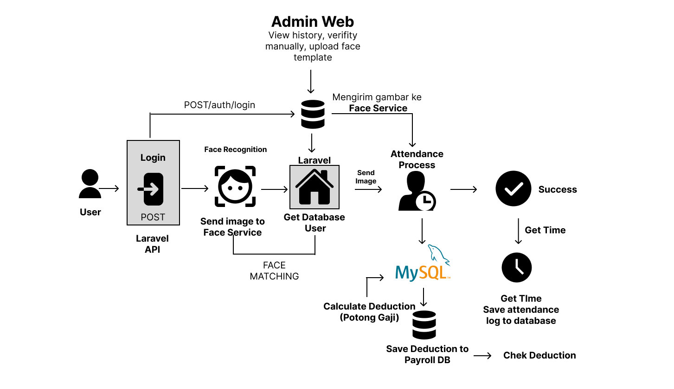
Gambar 3. 1 Asitektur Sistem

- Login (Flutter-Laravel) Pada tahap ini, proses dimulai ketika pengguna membuka aplikasi Flutter dan memasukkan username serta password. Aplikasi mengirimkan permintaan login ke endpoint Laravel melalui POST /auth/login. Laravel kemudian melakukan pemeriksaan kredensial pada database MySQL. Jika data sesuai, Laravel menghasilkan JWT token dan mengembalikannya ke aplikasi Flutter. Token ini digunakan untuk mengamankan setiap permintaan selanjutnya yang membutuhkan autentikasi.
- Selain verifikasi wajah, sistem juga memeriksa lokasi pengguna menggunakan GPS. Flutter mengirimkan data koordinat (latitude, longitude, dan akurasi) bersama foto wajah kepada Laravel. Laravel kemudian memvalidasi apakah lokasi pengguna berada dalam radius area kantor yang telah ditentukan. Jika lokasi berada di luar zona yang diizinkan, presensi otomatis ditolak. Tahap GPS validation ini memastikan bahwa presensi hanya dapat dilakukan di lokasi resmi dan mencegah kecurangan. Selain verifikasi wajah, sistem juga menyediakan fitur pemeriksaan lokasi pengguna menggunakan GPS. Fitur ini berfungsi sebagai pendukung untuk memastikan proses presensi dilakukan di area kantor. Namun demikian, aspek GPS bukan menjadi fokus utama dalam penelitian ini. Fokus penelitian sepenuhnya diarahkan pada pengembangan dan analisis modul Face ID (Face Recognition).
- Capture Wajah di Flutter Setelah berhasil login, pengguna melakukan presensi melalui fitur pemindaian wajah. Flutter mengakses kamera perangkat untuk mengambil foto wajah secara real-time. Foto tersebut kemudian dipersiapkan dalam format multipart untuk dikirimkan melalui API.
- Flutter Mengirim Foto ke Laravel (POST /attendance/verify). Aplikasi mengirimkan foto wajah ke Laravel dengan menyertakan JWT token dalam header. Laravel menerima file gambar, memverifikasi token, dan memastikan format data valid. Laravel tidak melakukan pemrosesan wajah, tetapi hanya bertindak sebagai gateway atau perantara antara aplikasi mobile dan Face Recognition Service.
- Laravel Meneruskan Data ke Face Recognition Service. Setelah validasi awal, Laravel meneruskan foto wajah tersebut ke layanan internal berbasis Python melalui endpoint POST /face/verify. Pengiriman ini dilakukan secara server-to-server sehingga lebih aman dan cepat. Laravel menambahkan informasi seperti user_id untuk kebutuhan pencocokan wajah.
- Pada tahap Face Recognition Service, proses verifikasi biometrik dilakukan menggunakan Python dan OpenCV. Sistem mendeteksi wajah pada gambar, melakukan preprocessing seperti cropping dan resizing, lalu mengekstrak fitur unik wajah. Fitur tersebut dibandingkan dengan template wajah pegawai yang tersimpan menggunakan metode seperti LBPH atau kemiripan embedding. Hasil akhirnya berupa informasi kecocokan seperti match, score, dan tingkat kepercayaan, yang menentukan apakah wajah pengguna sesuai dengan identitas terdaftar.
- Laravel menerima hasil verifikasi wajah dari layanan Python OpenCV dan langsung menentukan status absensi sesuai aturan sistem. Jika wajah cocok (match = true), absensi dicatat sebagai berhasil; jika pengguna datang melewati batas waktu, statusnya menjadi terlambat; dan jika wajah tidak cocok, absensi dianggap gagal. Setelah menentukan hasil akhirnya, Laravel menyimpan seluruh data presensi ke tabel attendance_logs. Tahap ini memastikan keputusan absensi final tercatat secara resmi di database dan dapat dilihat kembali oleh admin.
- Admin mengakses dashboard Laravel untuk mengelola dan memantau seluruh proses presensi. Melalui dashboard ini, admin dapat melihat riwayat absensi pegawai, melakukan verifikasi atau koreksi presensi secara manual, mengelola data pegawai, mengunggah foto wajah untuk kebutuhan training biometrik, serta melihat laporan rekap absensi. Semua data ditampilkan dari database melalui controller Laravel. Tahap ini memberikan admin kendali penuh untuk memastikan data presensi akurat dan sistem berjalan dengan baik.
- Pada tahap ini, setelah Laravel menentukan status absensi berdasarkan hasil verifikasi wajah dan waktu kedatangan, sistem secara otomatis menghitung potongan gaji jika pegawai terlambat. Setelah waktu presensi diambil, Laravel membandingkan jam hadir dengan jam kerja standar; jika melewati batas toleransi, sistem menghitung potongan sesuai aturan seperti potongan per menit atau per blok waktu. Hasil perhitungan ini disimpan dalam tabel payroll_deductions untuk diproses dalam penggajian bulanan. Proses ini memastikan keterlambatan tercatat secara akurat dan transparan, serta dapat dilihat dan diverifikasi oleh admin melalui dashboard Laravel.
- Setelah potongan gaji dihitung, Laravel menyimpan detail potongan ke tabel payroll_deductions. Data yang disimpan mencakup jumlah menit keterlambatan, nominal potongan, serta penghubung ke record presensi. Data ini nantinya digunakan untuk proses penggajian bulanan dan dapat dilihat admin untuk keperluan audit atau verifikasi. Dengan mekanisme ini, setiap keterlambatan tercatat secara akurat dan transparan.

Use Case Diagram
Pada kegiatan laporan akhir ini akan menghasilkan aplikasi presensi untuk ASN atau SIAPMAN berbasis iOS yang akan memiliki fitur sebagai berikut:

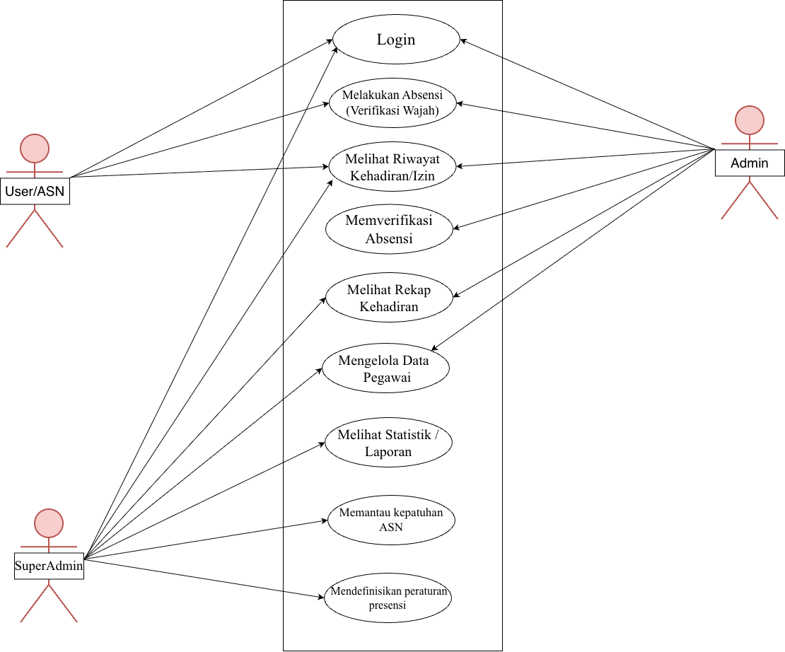
Gambar 3. 2 Use Case Diagram

Gambaran mengenai apa saja yang dapat dilakukan oleh masing-masing peran pengguna yaitu User/ASN, Admin, dan Admin BKD dengan fitur yang disediakan oleh sistem absensi berbasis biometric wajah. Berikut fitur-fitur apa saja yang dapat digunakan oleh masing-masing peran pengguna :
- User/ASN
- Login
Pada fitur login User/ASN harus melakukan login menggunakan akun yang telas diberikan, karena untuk memastikan keamanan dan agar setiap proses absensi tersimpan sesuai identitas pengguna.
- Melakukan Absensi (Veritifikasi Wajah)
Pada fitur ini User/ASN dapat melakukan absensi masuk dengan cara memindai wajah melalui kamera, sesuai tahapannya yaitu sistem akan mengambil gambar wajah, lalu wajah akan dibandingkan dengan data yang tersimpan, dan setelah itu jika cocok, absensi dicatat secara otomatis.
- Riwayat Melihat Kehadiran dan Izin
Pada fitur ini User/ASN dapat mengakses riwayat presensi secara mandiri, termasuk riwayat hadir, riwayat izin, dan riwayat tidak hadir. Fitur ini membantu memantau status kehadiran tanpa harus meminta rekap ke admin.

- Admin
- Login
Fitur login juga wajib pada Admin karena sebelum menggunakan fitur dan mengelolah sistem, untuk menjaga keamanan dan memastikan hanya admin yang berwenang dapat mengakses data sensitive.
- Memveritifikasi Absensi
Pada fitur ini Admin dapat memeriksa apakah proses absensi yang dilakukan pegawai itu valid atau tidak yaitu dengan cara melihat hasil veritifikasi wajah, mengecek absensi yang gagal, lalu melakukan koreksi bila diperlukan.
- Melihat Rekap Kehadiran
Pada fitur ini Admin dapat melihat rekap kehadiran seluruh pegawai yang mencakup, rekap kehadiran, rekap bulanan, dan rekap pegawai yang terlambat atau tidak hadir.
- Mengelolah Data Pegawai
Pada fitur ini Admin memiliki akses penuh untuk mengatur data pegawai. Seperti admin bisa menambah data pegawai, mengubah data pegawai, menghapus data pegawai, meng-upload data wajah pegawai, lalu bisa meng-update wajah pegawai.

  - Super Admin
- Login
Fitur login wajib untuk Super Admin karena sebelum menggunakan fitur dan mengelolah sistem, autentikasi diperlukan untuk menjaga keamanan serta memastikan hanya pihak Super Admin saja yang berwenang dapat mengakses data kepegawaian. Dengan adanya ini aktivitas Super Admin dapat diaudit dan dicatat bagian dari keamanan sistem.
- Melihat Rekap Kehadiran ASN Seluruh Instansi
Fitur ini memudahkan Super Admin untuk memantau kehadiran semua pegawai secara terpusat, termasuk daftar hadir harian, rekap bulanan, catatan keterlambatan, dan ketidak hadiran disetiap OPD, Dengan cakupan evaluasi kinerja, serta memasitikan konsisten penenrapan aturan kehadiran di seluruh instansi pemerintah daerah.
- Melihat Statistik/Laporan
Melalui fitur ini, admin dapat mengetahui berapa banyak pegawai yang terlambat, tidak hadir, serta bagaimana performa kehadiran mereka setiap bulan. Informasi tersebut biasanya ditampilkan dalam bentuk angka, tabel, dan grafik sehingga memudahkan admin untuk membaca pola kehadiran, membandingkan antar instansi, dan menilai tingkat kedisiplinan ASN secara keseluruhan. Dengan tampilan visual yang lebih jelas, proses pemantauan dan evaluasi kinerja pegawai menjadi lebih cepat dan efektif.
- Memantau Kepatuhan ASN
Super Admin untuk memantau tingkat kepatuhan ASN di setiap instansi secara menyeluruh. Melalui data kehadiran yang terkumpul, admin dapat melihat instansi mana yang memiliki tingkat kedisiplinan tinggi dan mana yang sering mengalami pelanggaran seperti keterlambatan, ketidakhadiran, atau absensi tidak valid. Dengan pemantauan ini, Super Admin dapat mengidentifikasi pola pelanggaran, memberikan pembinaan kepada instansi yang kurang patuh, serta memastikan bahwa aturan kehadiran diterapkan secara konsisten di seluruh OPD.
- Mendefinisikan Peraturan Presensi
Fitur ini untuk menetapkan dan mengatur berbagai peraturan yang berkaitan dengan proses presensi ASN. Melalui fitur ini, admin dapat menentukan jam kerja resmi, batas toleransi keterlambatan, besaran potongan gaji jika pegawai terlambat, serta periode kerja yang berlaku untuk setiap instansi atau seluruh ASN. Dengan adanya pengaturan ini, sistem presensi dapat berjalan secara konsisten dan sesuai kebijakan pemerintah daerah. Selain itu, aturan yang telah ditetapkan akan menjadi acuan utama bagi proses verifikasi absensi, perhitungan keterlambatan, dan evaluasi kedisiplinan ASN di seluruh instansi.
- Mengelolah Data Pegawai
Fitur ini memungkinkan Super Admin untuk mengelola data pegawai ASN pada tingkat kabupaten atau provinsi secara menyeluruh. Melalui fitur ini, Super Admin dapat memperbarui informasi pegawai, menambah pegawai baru, serta menghapus data pegawai yang sudah tidak aktif.

Activity Diagram
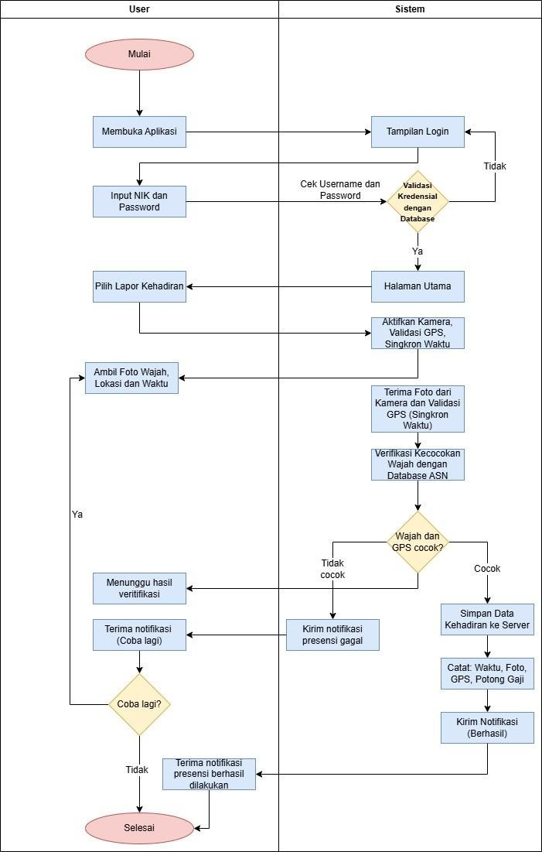

Gambar 3. 3 Activity Diagram Melakukan Kehadiran

Activity diagram tersebut menggambarkan proses absensi yang dilakukan oleh pengguna melalui aplikasi. Proses dimulai ketika pengguna membuka aplikasi, lalu memasukkan NIP dan password untuk login. Jika data yang dimasukkan sesuai dengan database, pengguna diarahkan ke halaman utama dan memilih menu Lapor Kehadiran. Setelah itu, sistem mengaktifkan kamera, dan menyiapkan waktu server. Pengguna kemudian mengambil foto wajah yang disertai lokasi dan waktu, lalu sistem menerima data tersebut untuk dilakukan pengecekan.
Selanjutnya, sistem memverifikasi kecocokan wajah dengan data ASN. Jika salah satu verifikasi tidak cocok, sistem mengirimkan notifikasi bahwa presensi gagal dan pengguna dapat mencoba kembali. Namun, jika wajah sistem menyimpan data kehadiran ke server, termasuk foto, waktu, dan informasi pendukung lainnya. Setelah penyimpanan berhasil, pengguna menerima notifikasi bahwa presensi telah berhasil dilakukan, dan proses absensi selesai.

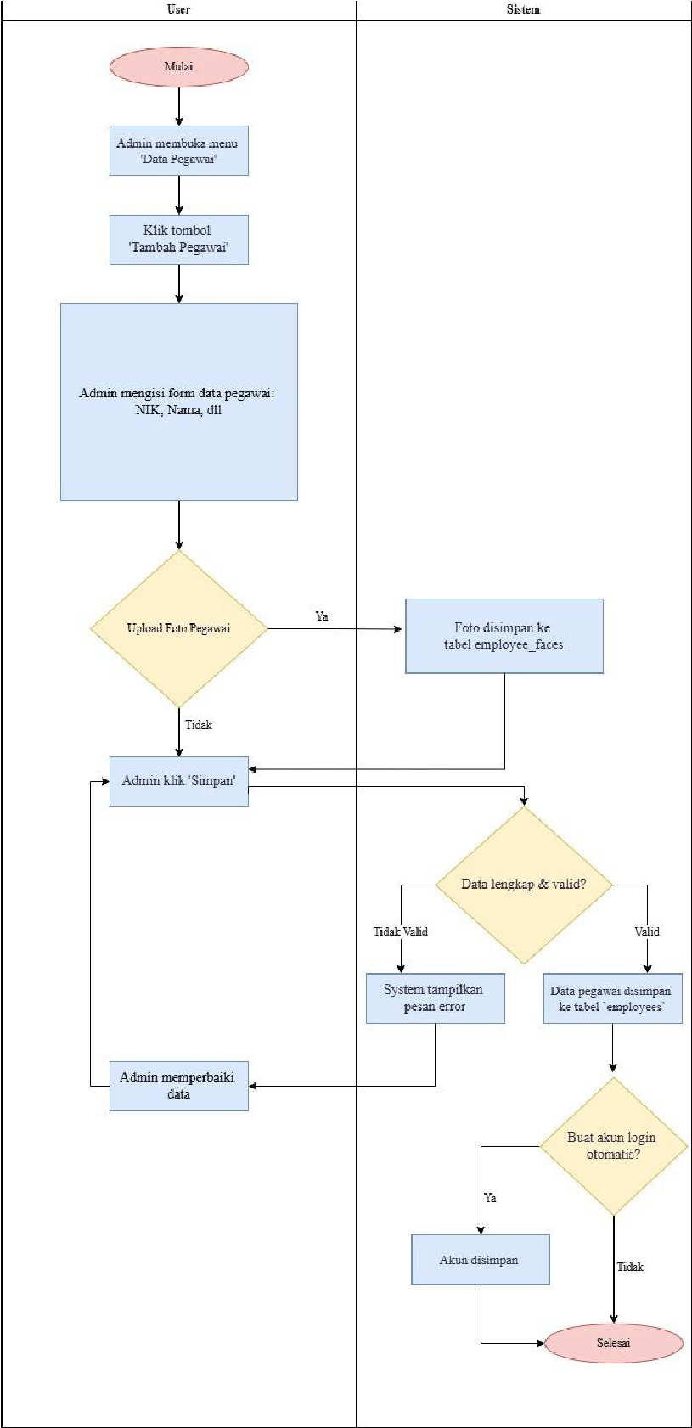
Gambar 3. 4 Activity Diagram Tambah Data Pegawai

Activity diagram tersebut menjelaskan proses penambahan data pegawai yang dilakukan oleh admin. Proses dimulai ketika admin membuka menu Data Pegawai dan memilih tombol “Tambah Pegawai” untuk memasukkan data baru. Admin kemudian mengisi formulir berisi informasi pegawai seperti NIP, nama, dan data lainnya. Pada tahap ini, admin juga diberikan opsi untuk mengunggah foto pegawai. Jika admin mengunggah foto, sistem akan menyimpannya ke dalam tabel khusus yang menampung data wajah pegawai. Setelah semua data dianggap benar, admin menekan tombol “Simpan” untuk melanjutkan proses.
Setelah admin menyimpan data, sistem memeriksa apakah data yang dimasukkan sudah lengkap dan valid. Jika terdapat kekurangan atau kesalahan, sistem menampilkan pesan error dan admin diminta memperbaiki data tersebut. Jika data valid, sistem menyimpan informasi pegawai ke tabel employees. Selanjutnya, sistem mengecek apakah akun login perlu dibuat secara otomatis. Jika ya, sistem membuat akun pegawai dan menyimpannya; jika tidak, proses langsung dinyatakan selesai. Dengan demikian, seluruh proses penambahan pegawai berhasil dilakukan sesuai validasi sistem.

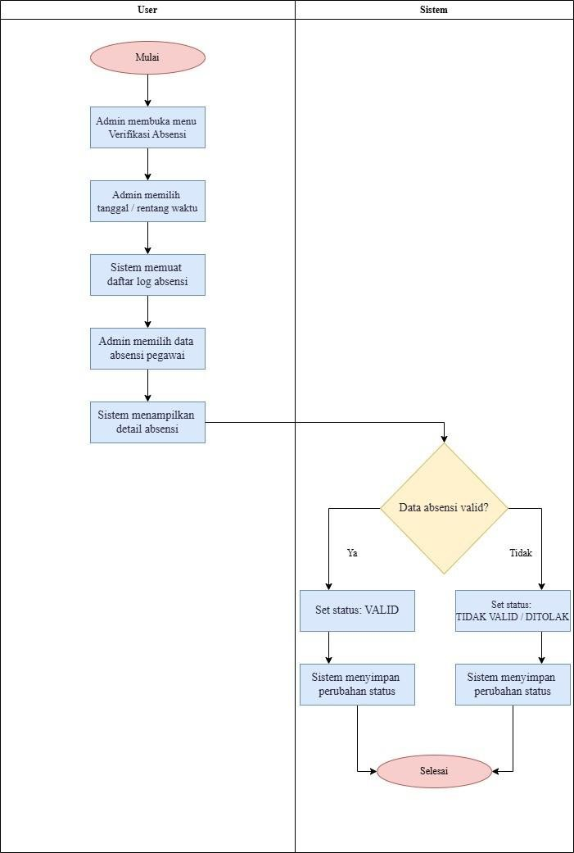
Gambar 3. 5 Activity Diagram Verifikasi Absensi oleh Admin

Activity diagram tersebut menjelaskan proses verifikasi absensi yang dilakukan oleh admin melalui sistem. Proses dimulai ketika admin membuka menu Verifikasi Absensi, kemudian memilih tanggal atau rentang waktu tertentu untuk menampilkan daftar log absensi pegawai. Setelah sistem memuat daftar tersebut, admin memilih salah satu data absensi untuk melihat detailnya.
Sistem kemudian menampilkan informasi lengkap absensi yang meliputi waktu, foto, lokasi, serta data pendukung lainnya yang diperlukan sebagai bahan verifikasi. Setelah detail absensi ditampilkan, admin menentukan apakah data tersebut valid atau tidak. Jika absensi dinilai valid, admin mengubah status menjadi VALID, sedangkan jika ditemukan ketidaksesuaian seperti foto tidak sesuai atau lokasi tidak tepat, admin menetapkan status TIDAK VALID atau DITOLAK. Sistem kemudian menyimpan perubahan status tersebut ke dalam database. Setelah penyimpanan berhasil dilakukan, proses verifikasi absensi dinyatakan selesai.

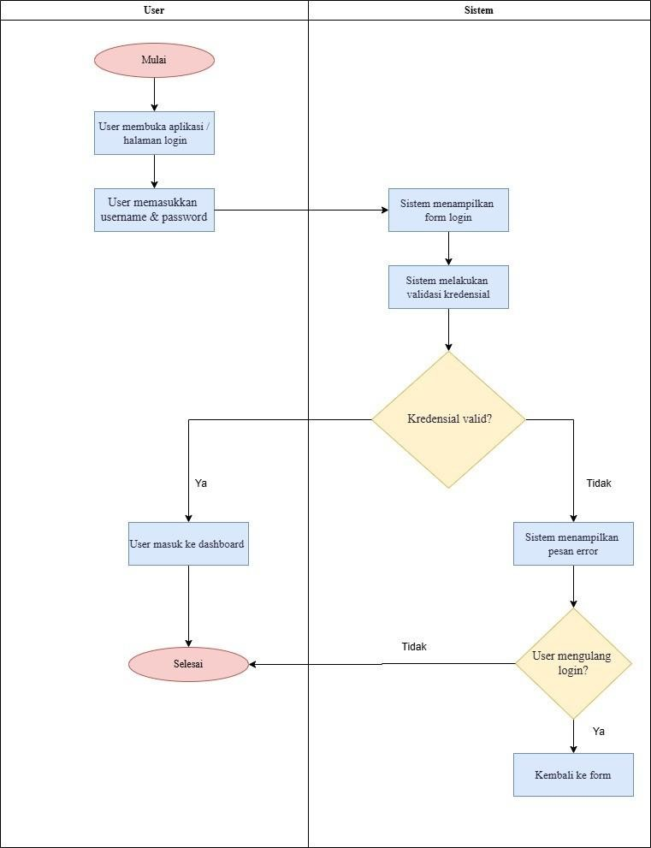
Gambar 3. 6 Activity Diagram Login Pegawai/Admin

Activity diagram autentikasi dan login menggambarkan interaksi antara pengguna (pegawai maupun admin) dengan sistem saat melakukan proses login. Pengguna memulai aktivitas dengan membuka aplikasi atau halaman login, kemudian memasukkan username dan password. Sistem menerima input tersebut lalu memvalidasi kecocokan kredensial dengan data yang tersimpan. Jika data login tidak valid, sistem menampilkan pesan kesalahan dan memberikan kesempatan kepada pengguna untuk mencoba kembali. Jika data valid, pengguna diarahkan menuju dashboard sesuai perannya (pegawai, admin OPD, atau Super Admin). Setelah itu proses autentikasi dinyatakan selesai.

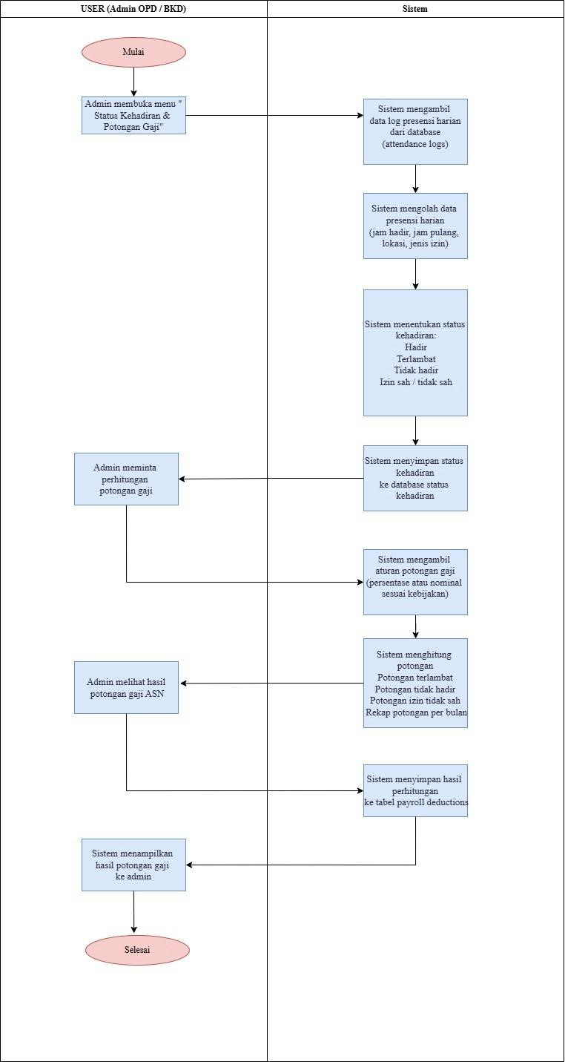
Gambar 3. 7 Activity Diagram Hitung Status Kehadiran & Potongan Gaji

Activity diagram ini menggambarkan proses perhitungan status kehadiran serta potongan gaji yang dilakukan oleh sistem ketika admin membuka menu TPP atau potongan gaji. Proses dimulai ketika admin meminta data status kehadiran, lalu sistem mengambil data presensi harian pegawai dari database dan menentukan status kehadiran berdasarkan aturan seperti keterlambatan, ketidakhadiran, atau izin. Setelah status kehadiran diproses dan disimpan, admin dapat meminta perhitungan potongan gaji, sehingga sistem mengambil aturan potongan yang berlaku dan menghitung total potongan berdasarkan akumulasi pelanggaran. Hasil perhitungan disimpan ke database potongan gaji dan ditampilkan kepada admin OPD atau Super Admin. Setelah informasi potongan gaji tersaji, proses dinyatakan selesai.

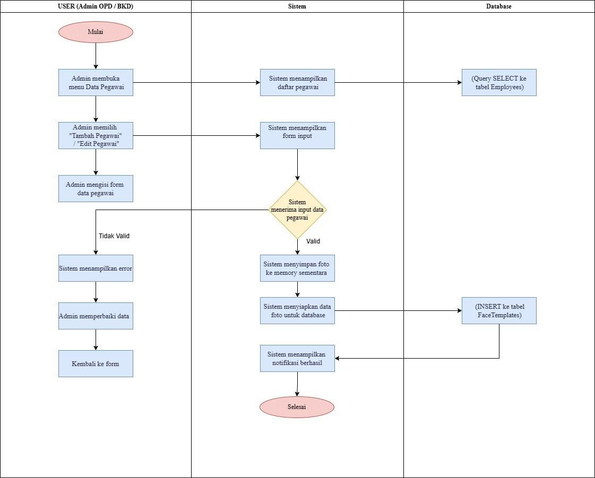
Gambar 3. 8 Activity Pengelolaan Data Pegawai (Super Admin/Admin)

Activity diagram ini menggambarkan proses pengelolaan data pegawai yang dilakukan oleh Super Admin maupun Admin OPD. Proses dimulai ketika admin membuka menu Data Pegawai, lalu sistem menampilkan daftar pegawai yang diambil dari database. Admin kemudian dapat menambah atau mengubah data pegawai, termasuk mengunggah foto pegawai yang nantinya digunakan untuk proses face recognition. Sistem melakukan validasi kelengkapan data, dan apabila terdapat kesalahan, sistem menampilkan pesan error agar admin memperbaiki data. Jika data dinyatakan valid, sistem menyimpan perubahan ke dalam basis data Employees dan tabel FaceTemplates bila ada foto pegawai yang diunggah. Setelah proses penyimpanan berhasil dilakukan, sistem memberikan notifikasi dan proses dinyatakan selesai.

Conceptual Data Model
Conceptual Data Model (CDM) merupakan model yang menggambarkan struktur data utama serta hubungan antar entitas dalam sistem absensi pegawai. Pemodelan ini berada pada tingkat konseptual sehingga fokus pada hubungan dan aliran informasi, bukan definisi teknis database. Berikut adalah entitas dan relasi yang digunakan pada sistem.
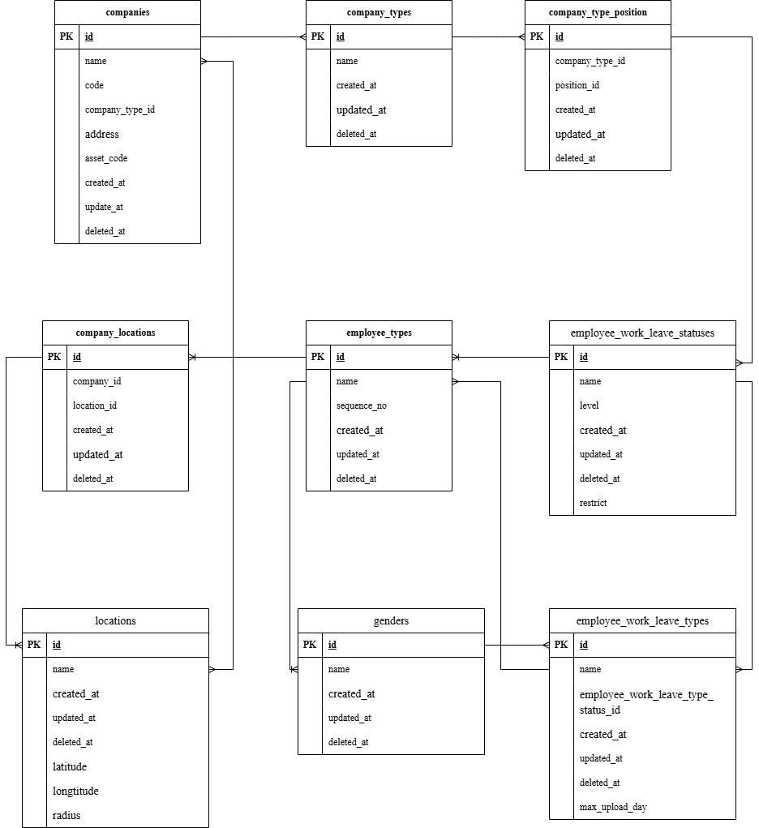
Gambar 3. 9 CDM Sistem
- Tabel company_types
Primary key : id
Kolom : name, created_at, updated_at, deleted_at
Relasi : one to many ke companies, one to many ke company_type_position
Tabel ini menyimpan jenis instansi atau kategori organisasi, seperti Dinas, Kecamatan, Sekolah, dan sebagainya. Setiap jenis instansi dapat memiliki banyak instansi pada tabel companies, serta dapat memiliki banyak struktur jabatan pada tabel company_type_position.
- Tabel companies
Primary key : id
Foreign key : company_type_id
Kolom : name, code, address, asset_code, created_at
Relasi : many to one ke company_types, one to many ke company_locations.
Tabel ini menyimpan informasi detail berbagai instansi atau organisasi. Setiap instansi memiliki satu jenis instansi dan dapat memiliki banyak lokasi absensi yang direlasikan melalui tabel company_locations. Semua data organisasi dicatat pada tabel ini sebagai referensi utama.
- Tabel company_locations
Primary key : id
Foreign key : company_id, location_id
Relasi : many to one ke companies, many to one ke locations Tabel ini merupakan entitas penghubung (junction table) untuk relasi many-to-many antara companies dan locations. Tabel ini menyimpan lokasi mana saja yang digunakan oleh suatu instansi, atau satu lokasi digunakan oleh beberapa instansi. Dengan demikian, tabel ini mengatur struktur lokasi absensi dengan fleksibel.
- Tabel locations
Primarykey : id
Kolom : name, latitude, longitude, radius
Relasi : one to many ke company_locations
Tabel ini berisi titik lokasi absensi yang valid berdasarkan koordinat GPS. Setiap lokasi dapat digunakan oleh satu atau lebih instansi melalui relasinya ke company_locations. Informasi seperti radius absensi juga ditentukan pada tabel ini.
- Tabel employee_types
Primary key : id
Kolom : name, sequence_no
Relasi : one to many ke employees (secara logis)
Tabel ini menyimpan jenis pegawai, seperti PNS, PPPK, Honorer, Outsourcing, digunakan untuk mengatur hak absensi, perhitungan gaji, dan kebijakan kedisiplinan. Setiap jenis pegawai dapat digunakan oleh banyak pegawai.
- Tabel genders
Primary key : id Kolom : name
Relasi : one to many ke employees
Tabel ini menyimpan data referensi jenis kelamin. Meskipun sederhana, tabel ini memastikan konsistensi data pegawai dan menghindari input tidak valid pada sistem.

- Tabel employee_work_leave_statuses
Primary key : id
Kolom : name, level, restrict
Relasi : one to many ke employee_work_leave_types
Tabel ini mendefinisikan status pengajuan cuti atau izin, seperti "Menunggu", "Disetujui", atau "Ditolak". Setiap status dapat digunakan oleh banyak jenis cuti. Status ini menentukan bagaimana pengajuan cuti diproses dalam sistem.

- Tabel employee_work_leave_types
Primary key : id
Foreign key : employee_work_leave_type_status_id
Kolom : name, max_upload_day
Relasi : many to one ke employee_work_leave_statuses
Tabel ini menyimpan jenis-jenis cuti seperti cuti tahunan, cuti sakit, izin dinas, dan lain-lain. Setiap jenis cuti memiliki status tertentu dan dapat digunakan oleh pegawai dalam pengajuan izin. Informasi seperti batas hari upload bukti juga diatur di tabel ini.

Data Flow Diagram
Data Flow Diagram (DFD) adalah diagram yang digunakan untuk memodelkan aliran data dalam sebuah sistem secara logis tanpa bergantung pada aspek teknis implementasi. DFD menggambarkan bagaimana data diterima dari entitas luar, diproses oleh sistem, disimpan ke dalam penyimpanan data, serta dikirimkan kembali kepada pengguna sesuai kebutuhan. Melalui DFD, proses-proses utama dalam sistem dapat dijelaskan secara lebih terstruktur sehingga memudahkan dalam memahami ruang lingkup, kebutuhan sistem, serta hubungan antar proses. Pada bab ini, DFD digunakan untuk memvisualisasikan aliran data dalam sistem absensi berbasis pengenalan wajah, mulai dari proses absensi ASN hingga pengelolaan dan verifikasi data oleh admin.

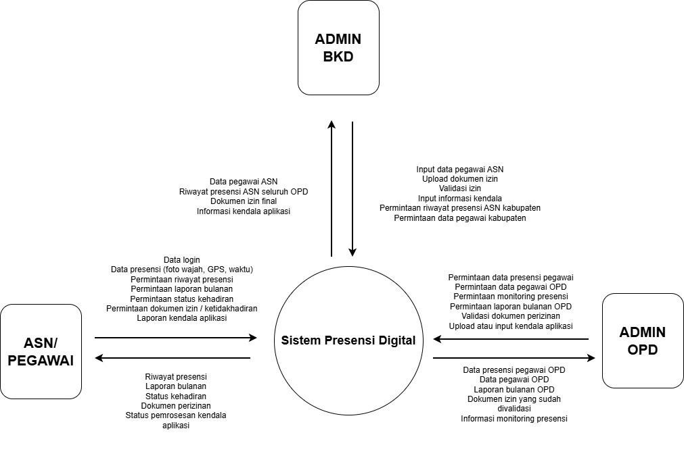
Gambar 3. 10 DFD Level 0
DFD Level 0 pada sistem presensi digital ini menggambarkan hubungan antara tiga aktor utama, yaitu Pegawai, Admin OPD, dan Super Admin BKD & Kominfo dengan sistem sebagai satu proses tunggal. Pegawai berinteraksi dengan sistem untuk melakukan presensi, melihat riwayat kehadiran, mengakses laporan bulanan, memeriksa status kehadiran, serta melihat dokumen ketidakhadiran dan kendala aplikasi. Admin OPD menggunakan sistem untuk melihat data presensi pegawai OPD, melihat data pegawai, serta melakukan monitoring kehadiran dan perizinan. Sementara itu, Super Admin BKD & Kominfo memiliki akses terhadap data pegawai secara keseluruhan dan riwayat kehadiran ASN lintas OPD. Sistem Presensi Digital menerima seluruh masukan data dari ketiga aktor tersebut, mengolahnya, kemudian memberikan keluaran berupa data presensi, riwayat kehadiran, data pegawai, laporan presensi, status kehadiran, serta informasi izin dan kendala sesuai kebutuhan masing-masing aktor.

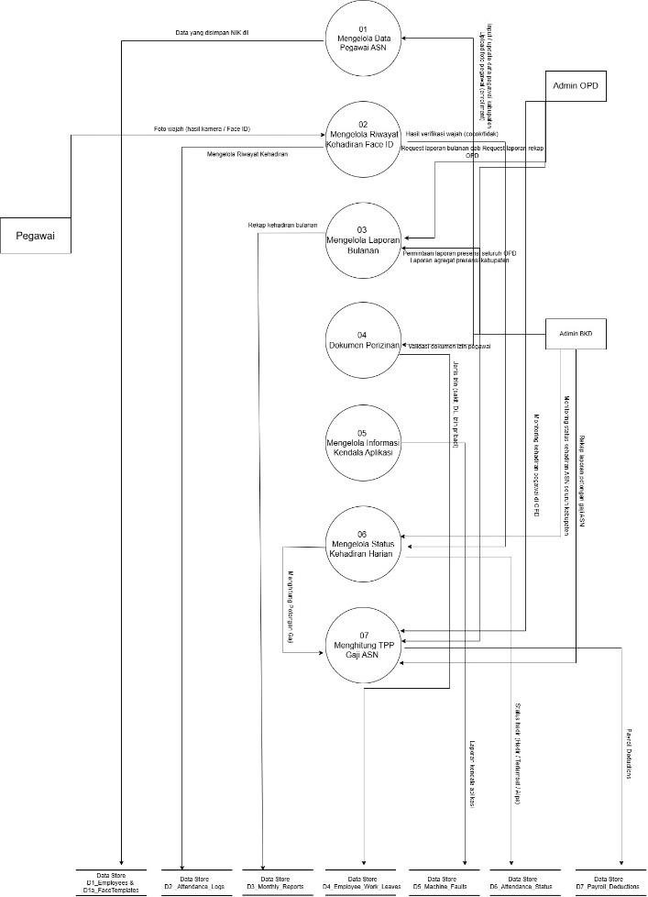

Gambar 3. 11 DFD Level 1

DFD Level 1 pada sistem presensi ASN ini menjelaskan pemecahan proses utama menjadi tujuh subproses yang masing-masing menangani fungsi spesifik dalam pengelolaan presensi pegawai. Proses 01 Mengelola Data Pegawai ASN menerima input data pegawai dari Admin BKD untuk kemudian disimpan ke Data Store D1 Employees. Proses 02 Mengelola Riwayat Kehadiran (Face ID) menerima masukan berupa foto wajah hasil kamera, data GPS, dan waktu presensi dari pegawai, kemudian melakukan validasi kecocokan wajah serta lokasi, sebelum menyimpan log presensi ke D2 Attendance Logs dan meneruskan hasil verifikasi ke proses status kehadiran. Selanjutnya, proses 03 Mengelola Laporan Bulanan menggunakan rekap data presensi dari D2
Attendance Logs dan status kehadiran dari D6 Attendance Status untuk membentuk laporan bulanan serta laporan agregat OPD yang kemudian dapat diakses oleh Admin OPD maupun Admin BKD. Proses 04 Dokumen Perizinan menangani unggahan dokumen izin dari pegawai dan validasi oleh Admin OPD, lalu menyimpan dokumen tersebut ke D4 Work Leaves. Proses 05 Mengelola Informasi Kendala Aplikasi menerima laporan kendala dari pegawai atau admin dan menyimpannya ke D5 Machine Faults. Proses 06 Mengelola Status Kehadiran Harian menentukan status hadir, terlambat, atau tidak hadir berdasarkan hasil presensi dari proses 02, kemudian menyimpannya ke D6 Attendance Status dan mengirimkan informasi status kepada pegawai serta admin OPD. Terakhir, proses 07 Menghitung TPP/Potongan Gaji ASN menggunakan status kehadiran harian untuk menghitung potongan gaji sesuai aturan, menyimpannya ke D7 Payroll Deductions, dan menyediakan laporan potongan gaji bagi Admin OPD maupun Admin BKD. Keseluruhan proses ini memperlihatkan bagaimana data presensi mengalir dari pegawai dan diproses melalui berbagai modul hingga menghasilkan laporan, status, perizinan, kendala, serta perhitungan potongan gaji secara terintegrasi dalam satu sistem presensi digital berbasis Face ID.

Mockup Aplikasi
Dalam tahap perancangan sistem, membuat perancangan antarmuka mockup untuk mengambarkan alur interaksi pengguna dengan aplikasi presensi ASN. Berikut merupakan mockup tampilan sistem yang telah dirancang.
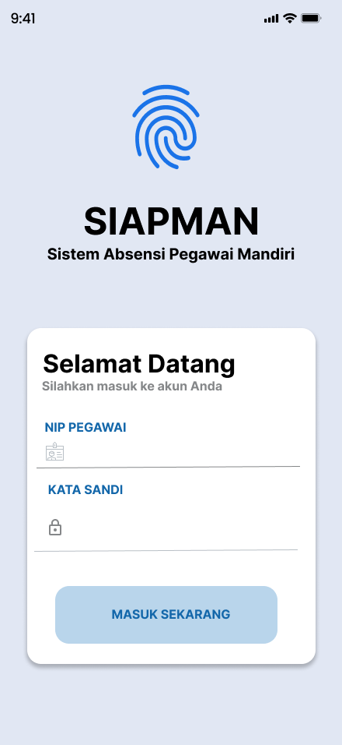
Gambar 3. 12 Mockup Halaman Login Aplikasi SIAPMAN

Implementasi Halaman Login adalah bagian penting untuk menjaga keamanan dengan memeriksa identitas pegawai sebelum mereka bisa mengakses semua fungsi dalam sistem presensi. Berbeda dengan sistem biasa yang memakai username, halaman ini menggunakan NIP Pegawai dan kata sandi sebagai informasi utama untuk memastikan bahwa data ASN benar. Tampilan halaman didukung oleh logo SIAPMAN dan gambar sidik jari di bagian atas tengah layar, sehingga menekankan fokus pada keamanan perangkat lunak.
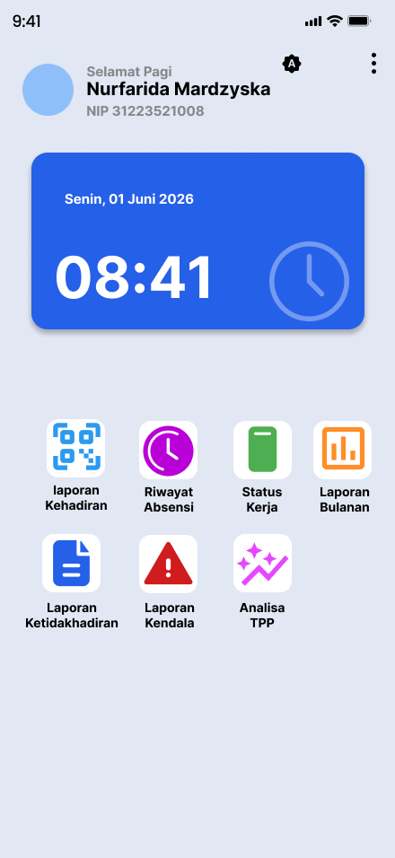
Gambar 3. 13 Mockup Halaman Beranda SIAPMAN

Implementasi Halaman Utama dibuat sebagai pusat kontrol untuk membantu pegawai memanfaatkan semua layanan penting dalam aplikasi presensi SIAPMAN. Sistem ini menggabungkan modul yang bisa mengenali data pribadi pengguna secara otomatis di bagian atas halaman untuk memastikan akun yang digunakan itu sah. Susunan menu navigasi utama dibentuk dengan cara grid yang memungkinkan akses langsung ke bagian pencatatan kehadiran, pengelolaan izin, dan juga analisis kinerja bulanan ASN. Tujuan penggunaan desain ini adalah untuk memberikan pengalaman pengguna yang lebih baik dan mudah melalui pengelompokan fungsi kerja yang terpusat.
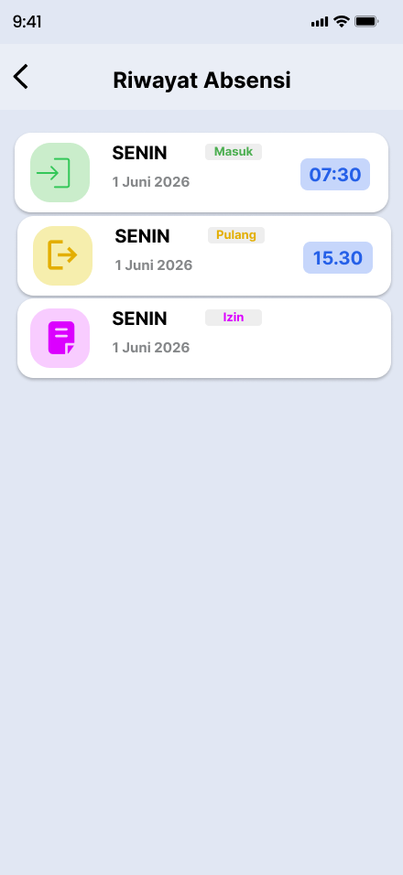
Gambar 3. 14 Mockup Halaman Riwayat Kehadiran

Halaman Riwayat Absensi dipakai untuk menunjukkan daftar catatan kedatangan karyawan secara berurutan berdasarkan waktu yang telah ditetapkan. Di bagian atas halaman, ada judul “Riwayat Absensi” dan tombol untuk kembali. Setiap item dalam riwayat ditampilkan dalam format daftar yang teratur, mencakup informasi tentang hari, tanggal, jenis log, dan waktu kedatangan. Ada juga tanda visual di sisi kiri yang berubah dengan warna dan gambar ikon, di mana warna hijau menunjukkan saat masuk (check-in), warna oranye menunjukkan saat pulang (check-out), dan warna ungu menunjukkan dokumen izin tugas karyawan.

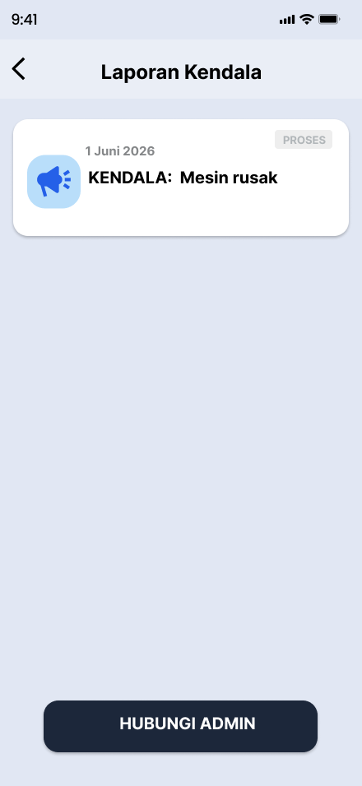
Gambar 3. 15 Mockup Halaman Laporan Kendala

Implementasi tampilan Halaman Laporan Masalah dibuat untuk memberikan ringkasan sejarah masalah teknis yang dilaporkan oleh pengguna. Sistem ini memuat bagian navigasi utama serta daftar laporan yang terstruktur, yang mencakup judul masalah, urutan tanggal, dan status verifikasi dari Admin OPD. Agar lebih mudah dikenali, ada ikon berwarna biru yang ditambahkan di setiap baris laporan, dan juga ada tombol komunikasi yang ada di bagian bawah tampilan untuk membantu berkoordinasi dengan Admin OPD agar masalah dapat segera diselesaikan.

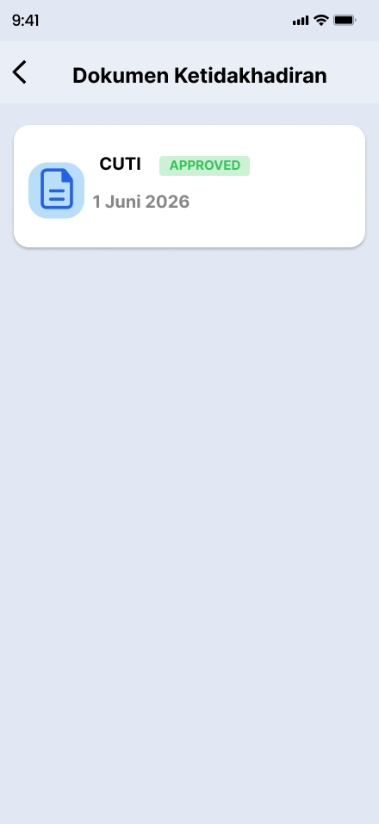
Gambar 3. 16 Mockup Halaman Dokumen Izin

Halaman Dokumen Izin berfungsi sebagai subsistem sistem presensi yang mencatat ketidakhadiran pegawai yang sah. Pengguna dapat mengintegrasikan data permohonan melalui antarmuka ini dengan mengunggah dokumen bukti perizinan langsung ke dalam sistem. Alur fungsionalitas halaman memiliki tombol aksi pengiriman data, ringkasan tipe izin, dan kontrol validasi berkas unggahan. Selanjutnya, dokumen dan data yang dikirimkan dikirim ke pangkalan data untuk ditinjau dan divalidasi oleh Admin OPD, yang berfungsi sebagai otoritas pemroses.

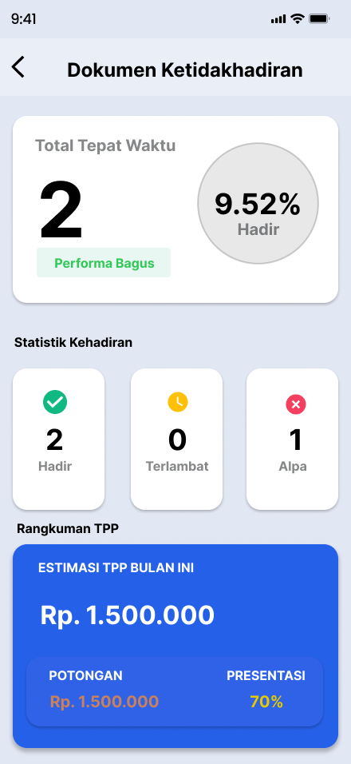
Gambar 3. 17 Mockup Halaman Analisis Performa

Implementasi Halaman Analisis Performa berfungsi sebagai instrumen monitoring evaluasi kinerja dan kalkulasi hak finansial Tambahan Penghasilan Pegawai (TPP) secara transparan. Sistem mengintegrasikan pencatatan log kehadiran berupa metrik akumulasi keterlambatan dan ketidakhadiran (alpa) pegawai, yang kemudian dikonversikan menjadi variabel potongan tunjangan dalam bentuk nominal maupun persentase. Penyajian rekapitulasi data yang terstruktur ini bertujuan mempermudah Aparatur Sipil Negara (ASN) dalam meninjau hubungan kausalitas antara tingkat kepatuhan disiplin kerja dengan hasil perhitungan capaian TPP.

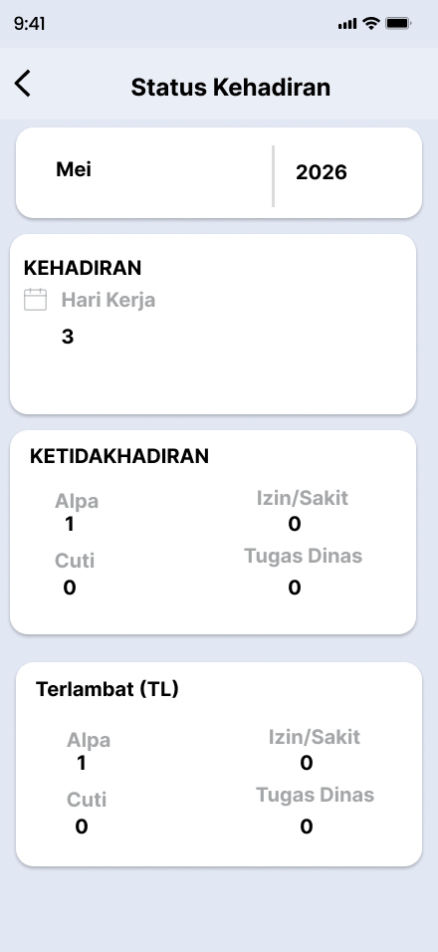
Gambar 3. 18 Mockup Halaman Laporan Bulanan

Halaman Laporan Bulanan digunakan untuk mengumpulkan informasi tentang kehadiran dan kepatuhan kerja secara berkala. Data terstruktur ini digunakan oleh otoritas terkait sebagai alat untuk menilai kedisiplinan Aparatur Sipil Negara (ASN), dan juga digunakan sebagai data utama untuk memproses persentase pemotongan finansial yang diintegrasikan pada Halaman Analisis Performa. Secara fungsional, antarmuka halaman ini memiliki komponen filter periode (bulan dan tahun) untuk membatasi jangkauan pencarian data. Selain itu, halaman ini mengintegrasikan ringkasan statistik akumulatif yang mencakup total hari kerja, jumlah kehadiran tepat waktu, keterlambatan, dan akumulasi ketidakhadiran pegawai. Ini disajikan dalam bentuk daftar riwayat, juga dikenal sebagai "daftar riwayat", sehingga lebih mudah untuk mencetak atau meninjau data kehadiran bulanan.
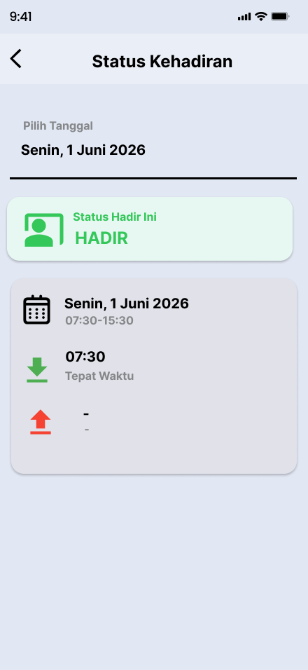
Gambar 3. 19 Mockup Halaman Status Kehadiran

Halaman Riwayat Presensi digunakan untuk memberikan rekapitulasi rutin tentang kehadiran dan tingkat kepatuhan kerja pegawai. Otoritas terkait menggunakan data terstruktur ini sebagai alat untuk mengevaluasi kedisiplinan Aparatur Sipil Negara (ASN). Selain itu, mereka berfungsi sebagai data utama untuk memproses persentase pemotongan finansial, yang diintegrasikan pada Halaman Analisis Performa. Secara fungsional, bagian atas antarmuka halaman ini memiliki komponen date picker, atau filter kalender, yang memungkinkan Anda membatasi luas pencarian data berdasarkan rentang waktu tertentu. Selain itu, halaman ini mengintegrasikan kartu statistik akumulatif yang mencakup total kehadiran, frekuensi keterlambatan, jumlah alpa, dan jumlah izin. Kartu statistik ini didukung oleh daftar riwayat (history list) log presensi harian yang diurutkan secara kronologis. Ini membantu pegawai memeriksa kembali waktu masuk dan pulang yang telah tercatat oleh sistem.
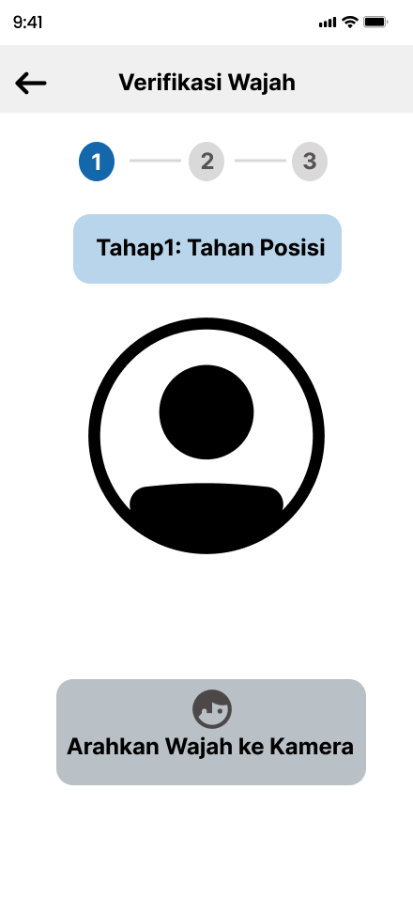
Gambar 3. 20 Mockup Laporan Kehadiran

Halaman Verifikasi Wajah adalah bagian dari fitur Lapor Kehadiran yang digunakan untuk memastikan identitas pegawai dengan cara biometrik sebelum sistem menyimpan data kehadiran. Di bagian atas layar, ada tombol kembali dan judul "Verifikasi Wajah". Halaman ini juga memiliki indikator langkah-langkah berbentuk linear untuk menunjukkan kemajuan proses verifikasi, serta panel instruksi yang membantu pegawai melewati tiga tahap interaksi, yaitu “TAHAP 1: TAHAN POSISI”, “TAHAP 2: GELENG KEPALA”, dan “TAHAP 3: BERKEDIP”. Bagian utama dari halaman ini adalah area pengambilan gambar berbentuk bulat yang dikelilingi oleh indikator kemajuan berbentuk lingkaran, dilengkapi dengan tulisan “Arahkan wajah ke kamera” di bawahnya agar lebih mudah untuk menempatkan wajah. Penggunaan instruksi interaktif yang melibatkan beberapa langkah ini bertujuan untuk mendeteksi keberadaan secara langsung yang sangat penting dalam sistem kehadiran. Fitur ini sangat membantu untuk memastikan bahwa yang dipindai adalah orang yang nyata dan hidup saat itu, sekaligus mengurangi kemungkinan kecurangan seperti menggunakan foto cetak, topeng, atau rekaman video pegawai.

RENCANA PENGUJIAN
Pengujian sistem pada penelitian ini dilakukan untuk memastikan bahwa aplikasi presensi ASN berbasis face recognition dapat berfungsi sesuai kebutuhan. Pengujian difokuskan pada keakuratan proses autentikasi biometric wajah serta kestabilan sistem dalam menjalankan fitur utama aplikasi. Metode pengujian yang digunakan meliputi pengujian Black Box yaitu pengujian yang dilakukan berdasarkan input dan output tanpa melihat kode program, seperti proses login, presensi wajah, unggah izin, dan tampilan laporan. Selain itu, dilakukan pengujian fungsional untuk memeriksa setiap menu dan alur sistem agar berjalan sesuai dengan rencana, serta pengujian kinerja untuk mengetahui seberapa cepat sistem dalam memproses data kehadiran berbasis wajah. Dengan metode ini, sistem diharapkan dapat berjalan secara tepat, aman, dan terpercaya untuk mendukung proses kehadiran ASN, dengan pengenalan wajah [41].

Pengujian Modul Face ID
Pengujian sistem pengenalan wajah perlu dilakukan dengan mengacu pada penelitian [42]. Penelitian tersebut menyatakan bahwa kondisi pencahayaan, sudut pengambilan gambar, dan kualitas citra sangat memengaruhi tingkat akurasi sistem face recognition. Pengujian dilakukan dengan beberapa skenario, yaitu kondisi pencahayaan normal dan rendah, serta variasi posisi wajah pengguna. Parameter yang digunakan dalam pengujian meliputi, tingkat kesalahan penerimaan wajah yang tidak sesuai (False Acceptance Rate/FAR), tingkat kesalahan penolakan wajah yang sesuai (False Rejection Rate/FRR), serta waktu proses verifikasi wajah. Waktu proses diukur sejak pengambilan citra wajah hingga hasil verifikasi ditampilkan pada aplikasi. Hasil pengujian ini digunakan untuk mengevaluasi kemampuan sistem face recognition dalam memastikan keaslian identitas pengguna serta meningkatkan keamanan presensi ASN, sehingga sistem dapat bekerja secara optimal dalam berbagai kondisi penggunaan [43].

EKSPERIMEN DAN ANALISIS

Bab ini menjelaskan rencana pelaksanaan eksperimen pada implementasi autentikasi menggunakan face recognition pada sistem presensi ASN di pemerintahan Kabupaten Lamongan berbasis IOS. Uraian meliputi parameter eksperimen yang akan digunakan, karakteristik data yang direncanakan, tempat dan waktu uji coba, spefikasi peralatan, serta rencana pengujian yang akan digunakan pada pengujian untuk mengukur keberhasilan sistem.

PARAMETER EKSPERIMEN
Parameter eksperien pada penelitian ini digunakan untuk mengevaluasi kinerja sistem presensi ASN berbasis face recognition yang telah dirancang pada bab sebelumnya. Parameter ini berfokus pada pengujian akurasi sistem dalam mengenali wajah pengguna serta kecepatan dan keandalan sistem dalam memproses data presensi.
Tabel 4. 1 Parameter Eksperimen
No | Parameter | Nilai/Keterangan
1 | Metode Verifikasi Wajah | Face Recognition (Python–OpenCV, LBPH)
2 | Framework Mobile | Flutter (iOS)
3 | Backend API | Laravel
4 | Database | MySQL
5 | Threshold Kecocokan Wajah | Confidence ≥ 80%
6 | Format Citra | JPEG / PNG
7 | Jarak Pengambilan Wajah | 10-100 cm
8 | Waktu Respon Sistem | ≤ 10 detik
9 | Metode Pengujian | Black Box & Fungsional
Berdasarkan Tabel 4.1, pengaturan parameter untuk eksperimen ini didasarkan pada beberapa hal terkait desain perangkat lunak dan standar kinerja berikut:
  - Komposisi Teknologi: Dalam eksperimen ini, kita menggabungkan framework Flutter untuk aplikasi iOS dengan backend Laravel dan database MySQL melalui arsitektur RESTful API. Kombinasi ini dipilih untuk menjaga agar pertukaran data absensi tetap stabil secara nirkabel. Proses pengecekan wajah menggunakan pustaka OpenCV dengan metode Local Binary Patterns Histograms (LBPH) karena cara ini bisa mengenali pola wajah dengan cepat pada perangkat berkomputasi terbatas.
  - Ambang Batas Verifikasi: Tingkat kecocokan wajah ditetapkan minimal 80%. Batas ini berfungsi sebagai keseimbangan terbaik untuk mengurangi kemungkinan kesalahan sistem dalam mengenali pengguna yang sah dan menghindari masuknya pengguna yang tidak berhak.
  - Metrik Performa dan Pengujian: Waktu respons sistem dibatasi maksimal 10 detik, yang mencakup proses pengambilan gambar, pengiriman data ke server, sampai verifikasi biometrik selesai. Target ini ditetapkan untuk memastikan aplikasi dapat berjalan lancar saat digunakan oleh banyak pegawai. Pengujian akhir dilakukan dengan metode Black Box Testing untuk memastikan semua bagian antarmuka dan akses sistem bekerja seperti yang diharapkan.

KARATERISTIK DATA
Data yang digunakan dalam eksperimen ini berupa citra wajah pegawai yang diperoleh melalui kamera perangkat mobile berbasis iOS. Data tersebut digunakan sebagai input dalam proses pengujian sistem face recognition dan mekanisme deteksi keaktifan (liveness detection). Karakteristik detail mengenai data eksperimen yang digunakan dirangkum dalam Tabel 4.2 berikut:
Tabel 4. 2 Tabel Karakteristik Data
No | Aspek Data | Keterangan
1 | Jenis Data | Citra Wajah (Gambar Statis / Live Camera Stream)
2 | Format Data | JPEG / PNG
3 | Format Penyimpanan Profil (Server) | Face Embeddings (Array 128-dimensi dalam format .pkl terenkripsi)
4 | Variasi Pencahayaan | Normal, Redup Low-light, dan Menghadap Cahaya Backlight
6 | Gerakan Wajah Liveness Challenge | Mata berkedip dan Kepala menggeleng
7 | Jarak Wajah ke Kamera | 10–100 cm
8 | Resolusi Minimal Kamera | 640 × 480 piksel
9 | Sampel Percobaan per Subjek | 5 – 10 percobaan / pemindaian per subjek

Berdasarkan parameter yang tertulis Tabel 4.2, batasan dan ciri-ciri data eksperimen ditentukan dengan beberapa pertimbangan teknis berikut:
- Uji coba untuk dilakukan di variasi kondisi pencahayaan yang berbeda untuk menirukan keadaan sebenarnya di lapangan. Sasaran utama adalah untuk menilai sejauh mana algoritma pengenalan wajah berfungsi dengan baik dan akurat ketika karyawan melakukan presensi di tempat terbuka yang terang, serta di tempat tertutup dengan tingkat cahaya yang minim.
- Pengujian jarak dan sudut ini juga sangat penting untuk memastikan algoritma Liveness Detection (seperti gelengan kepala dan kedipan mata) dapat mendeteksi objek tiga dimensi yang nyata, dan membedakannya dari gambar dua dimensi (foto palsu).
- Standar resolusi ini ditentukan sebagai ambang minimum untuk pengiriman bingkai gambar dari perangkat seluler ke server pengolahan. Kerapatan piksel pada dimensi 640 x 480 dipandang sangat memadai untuk sistem dalam menganalisis titik-titik landmarks di wajah dengan presisi, sambil memastikan ukuran berkas tetap kecil agar tidak membebani efisiensi jaringan bandwidth maupun pemrosesan di perangkat seluler (Android/iOS).

TEMPAT UJICOBA
Tempat di mana uji coba sistem kehadiran mandiri pegawai dilaksanakan direncanakan di dua tempat utama yang mewakili, yaitu:

Kantor Pemerintah Kabupaten Lamongan:
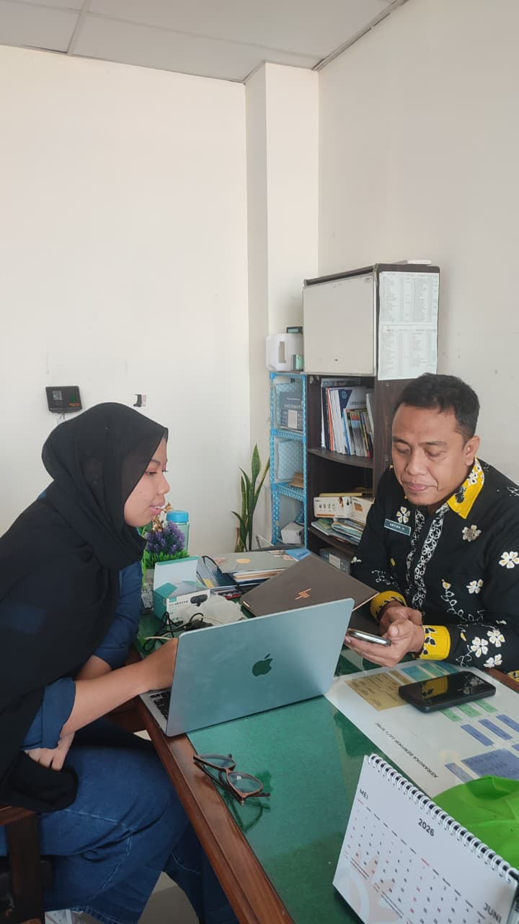
Gambar 4. 1 Pengujian Aplikasi di Dinas Kominfo Lamongan
Tempat ini dipakai untuk melakukan pengujian fungsi sistem secara langsung oleh pengguna akhir, dalam hal ini adalah Aparatur Sipil Negara. Pengujian di tempat ini bertujuan untuk menilai kinerja fitur dan pemindai wajah saat digunakan dalam situasi nyata di lapangan.

WAKTU UJICOBA
Waktu pelaksanaan uji coba sistem presensi mandiri pegawai dijadwalkan setelah seluruh tahapan rekayasa dan implementasi perangkat lunak selesai dilakukan. Eksperimen pengujian sistem ini dialokasikan selama jangka waktu dua bulan, yaitu pada periode Mei hingga Juni 2026.

SPESIFIKASI PERALATAN UJICOBA
Spesifikasi alat yang digunakan dalam penelitian ini mencakup penyediaan dukungan infrastruktur yang diperlukan selama tahap pengembangan, pengujian setiap bagian, sampai pelaksanaan sistem presensi otomatis. Bagian dari alat ini dibedakan menjadi dua kategori besar, yaitu perangkat keras dan perangkat lunak, dengan rincian spesifikasi paling sedikit seperti berikut:

Perangkat Keras (Hardware)
Peralatan keras digunakan sebagai tempat untuk komputer di pelayan sambil juga berfungsi sebagai alat untuk pengguna dalam menjalankan sistem kehadiran. Spesifikasi peralatan keras yang digunakan dapat dilihat dalam Tabel 4.3 di bawah ini:
Tabel 4. 3 Spesifikasi Perangkat Keras Ujicoba
Perangkat / Komponen | Spesifikasi / Karakteristik | Fungsi dalam Eksperimen
Smartphone iOS | iPhone dengan dukungan Face ID & Kamera Depan | Perangkat klien untuk melakukan pemindaian wajah, lokasi GPS, dan operasional presensi pegawai.
Workstation / Server | MacBook Air M4 | Lingkungan utama untuk pengembangan sistem deployment dan bertindak sebagai peladen lokal.
Prosesor | Apple M4 Chip | Pemrosesan algoritma computer vision dan kompilasi baris kode program.
Memori (RAM) | 16GB Unified Memory | Supporting stabilitas jalannya multi-processing algoritma pemrosesan citra.
Media Penyimpanan | 256GB Solid State Drive (SSD) | Menyimpan berkas proyek, repositori kode program, dan data lokal secara persisten.

Perangkat Lunak (Software)
Perangkat lunak terdiri dari sistem operasi, bahasa pemrograman, kerangka kerja, serta pustaka yang mendukung dan membentuk lingkungan aplikasi SIAPMAN. Detail tentang perangkat lunak yang dipakai ada dalam Tabel 4.4 berikut ini:
Tabel 4. 4 Spesifikasi Perangkat Lunak Uji coba
Perangkat Lunak / Tools | Versi / Jenis | Fungsi dalam Eksperimen
Sistem Operasi Peladen | macOS | Lingkungan utama pengembangan (development environment).
Sistem Operasi Klien | iOS | Platform utama eksekusi aplikasi mobile presensi ASN.
Framework Mobile | Flutter (Versi 3.8.5) | Kerangka kerja pengembangan aplikasi cross-platform sisi klien.
Bahasa Pemrograman | Dart (Versi 3.10.4)& PHP (Versi 8.5.1) | Dart untuk logika aplikasi klien, PHP untuk arsitektur backend.
Backend API | Laravel (Versi 12.44.0.) | Mengelola logika bisnis, autentikasi, dan jembatan data RESTful API.
Layanan Face Recognition | Python (Versi 3.9.6) | Membangun subsistem pemrosesan dan verifikasi biometrik wajah.
Pustaka Citra | OpenCV Library | Pengolahan citra digital dan ekstraksi fitur wajah (LBPH).
Database Management | MySQL (Versi 9.5.0 diinstal melalui Homebrew) | Penyimpanan basis data relasional log presensi dan profil pegawai.
Pengujian API | Postman | Melakukan pengujian fungsionalitas (endpoint testing) pada API.
Code Editor | Visual Studio Code | Media penulisan baris kode pemrograman.
IDE Resmi Apple | Xcode | Melakukan proses build, debugging, dan deployment ke simulator/iPhone.
Layanan Face Detection | Google ML Kit | Melakukan deteksi wajah dan uji liveness di perangkat User.

HASIL EKSPERMEN
Pada bagian ini, disuguhkan hasil dari pengujian dan percobaan yang telah dilakukan pada sistem kehadiran ASN yang berbasis iOS dengan memanfaatkan kombinasi autentikasi biometrik face recognition yang terdapat di perangkat iPhone dan pemrosesan pengenalan wajah yang berlandaskan server menggunakan Python serta OpenCV. Percobaan dilaksanakan di area Laboratorium Teknik Informatika PENS serta Kantor Pemerintahan Kabupaten Lamongan dengan melibatkan variasi dalam parameter input citra, jarak, dan kondisi pencahayaan yang telah ditetapkan.

Implementasi
- Tampilan Login
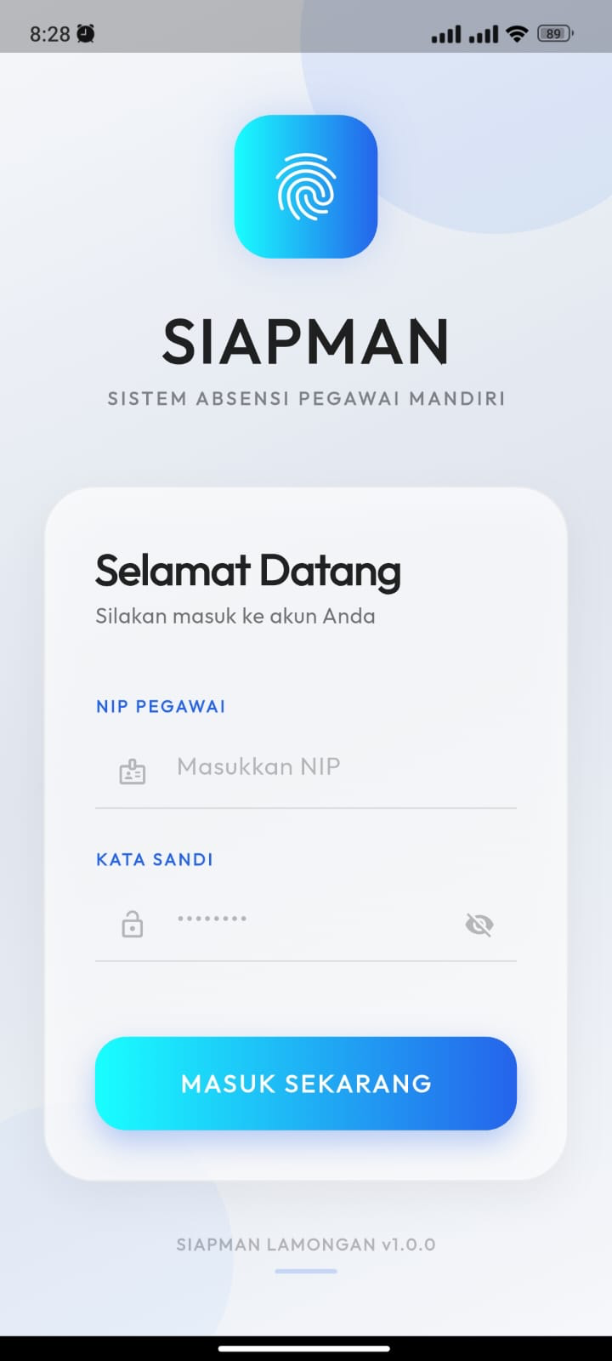
Gambar 4. 2Pengujian Login Sistem
Gambar 4.1 menggambarkan desain Halaman Masuk Utama aplikasi SIAPMAN yang berbasis iOS, berfungsi sebagai titik awal bagi autentikasi untuk Aparatur Sipil Negara (ASN). Desain yang sederhana ini menampilkan beberapa komponen penting, seperti logo sidik jari biometrik yang melambangkan keamanan identitas, kolom Text Input Field untuk pengisian 18 digit Nomor Induk Pegawai (NIP), dan kolom Secure Text Field untuk memasukkan kata sandi pengguna. Proses verifikasi data kepada server backend dilakukan melalui tombol utama bertuliskan "Masuk Sekarang", sementara teks footer di bagian bawah halaman memberikan informasi mengenai versi resmi perangkat lunak yang aktif saat ini.
- Tampilan Laporan Kehadiran
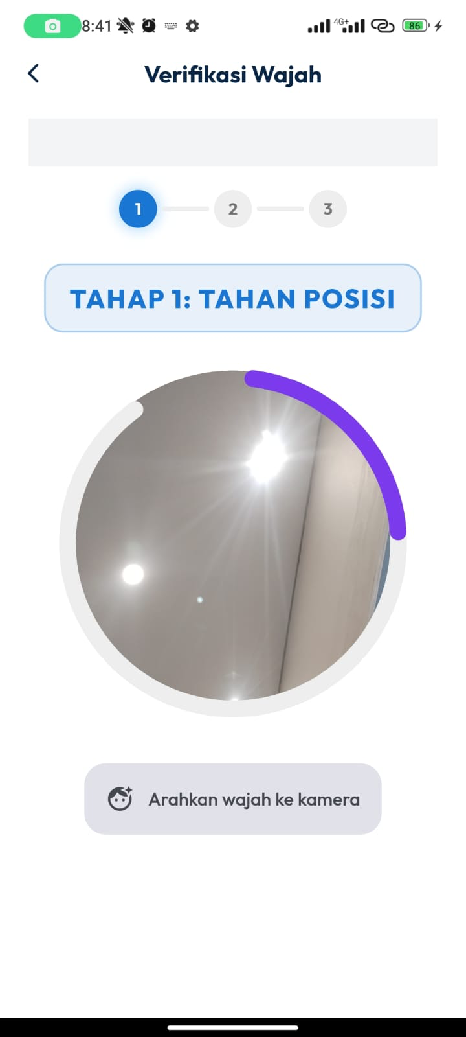
Gambar 4. 3 Tampilan Laporan Kehadiran (Face Recognation)

Gambar 4.2 menunjukkan desain dari Layar Verifikasi Wajah yang berfungsi sebagai mekanisme autentikasi identitas pegawai berdasarkan biometrik sebelum informasi presensi disimpan dalam sistem. Tampilan ini menyediakan tombol kembali di bagian bawah dan judul halaman di bagian atas, serta indikator tahapan berbentuk angka (1, 2, 3) yang menggambarkan kemajuan proses verifikasi yang sedang dilakukan. Di bagian utama, terdapat panel instruksi interaktif yang berbunyi "TAHAP 1: TAHAN POSISI", dilengkapi dengan bingkai kamera berbentuk lingkaran dan indikator kemajuan melingkar berwarna ungu untuk menangkap gambar wajah pengguna, serta label petunjuk "Arahkan wajah ke kamera" di bagian bawah agar memastikan wajah terdeteksi dengan akurat oleh sistem.
- Tampilan Halaman Dashboard
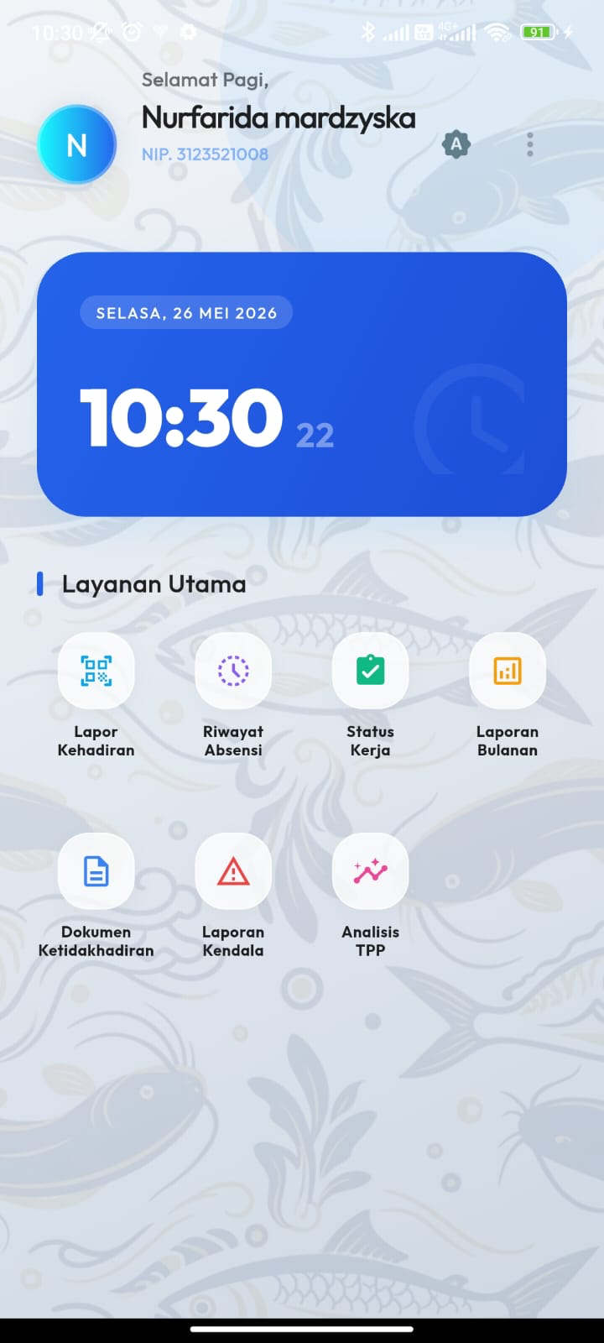
Gambar 4. 4 Tampilan Dashboard SIAPMAN

Gambar 4.3 adalah sketsa dari Layar Halaman Utama yang berfungsi sebagai pusat navigasi bagi pengguna setelah sukses masuk ke sistem SIAPMAN. Di bagian atas tampilan, terdapat informasi mengenai profil pegawai yang mencakup nama lengkap, Nomor Induk Pegawai (NIP), foto profil, serta kartu informasi dinamis berwarna biru yang menunjukkan data hari, tanggal, dan jam digital yang akurat. Bagian utama dari halaman ini dipenuhi dengan menu "Layanan Utama" yang menyatukan tujuh tombol pintasan berbasis ikon yang interaktif, yakni menu untuk Lapor Kehadiran, Riwayat Absensi, Status Kerja, Laporan Bulanan, Dokumen Ketidakhadiran, Laporan Kendala, serta Analisis TPP, dirancang untuk mempermudah ASN dalam mengakses seluruh fitur aplikasi dengan cepat.

- Tampilan Halaman Riwayat Absensi
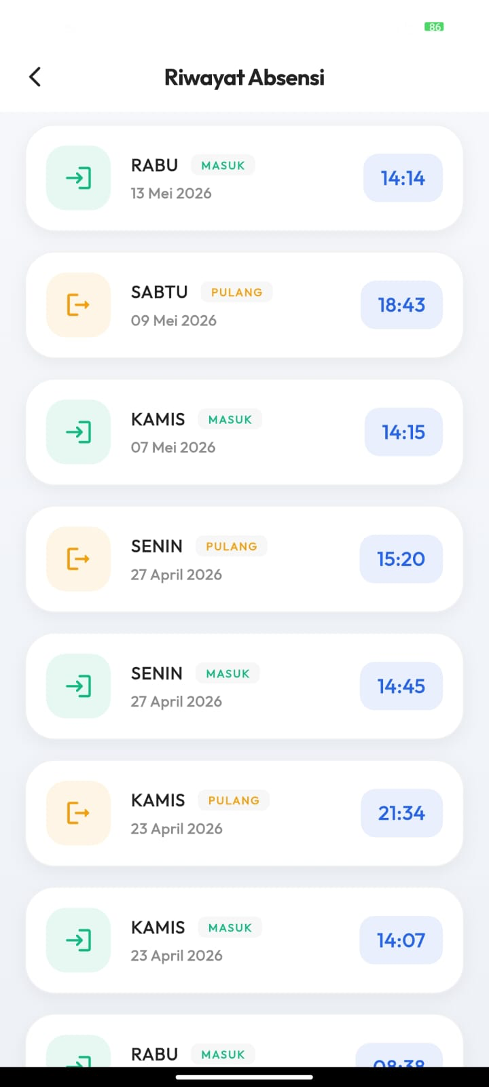
Gambar 4. 5 Tampilan Riwayat Absensi

Gambar 4.4 menunjukkan desain Halaman Riwayat Kehadiran yang berfungsi untuk mencatat rekaman kehadiran karyawan dengan cara yang jelas dan terurut dalam sistem SIAPMAN. Layar ini menyertakan elemen navigasi seperti tombol untuk kembali dan judul yang jelas di bagian atas. Bagian utama dari halaman ini berisi daftar kartu riwayat yang menyajikan informasi detail tentang setiap kegiatan kehadiran, di mana setiap kartu dilengkapi dengan ikon penunjuk arah untuk masuk berwarna hijau atau pulang berwarna oranye, teks yang menunjukkan nama hari dan nomor tanggal kalender, label status untuk jenis kehadiran ("MASUK" “CUTI” "PULANG"), serta komponen penunjuk waktu digital di sisi kanan untuk menunjukkan jam dan menit kapan data absensi di input dengan tepat.
- Tampilan Halaman Riwayat Kehadiran
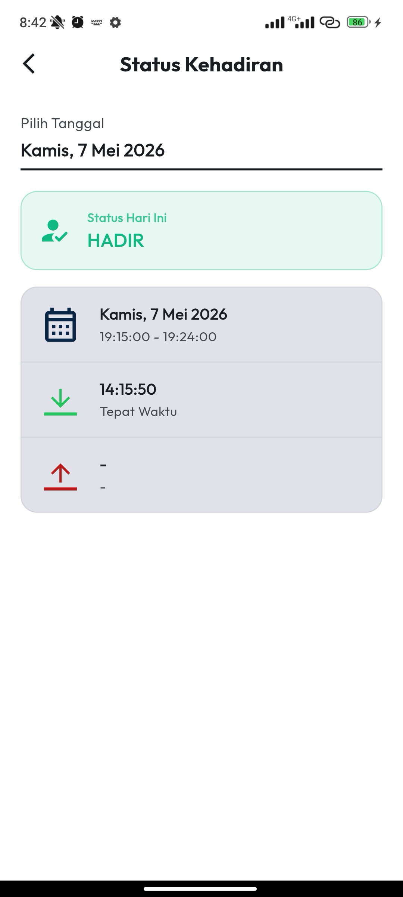
Gambar 4. 6 Tampilan Halaman Riwayat Kehadiran

Gambar 4.5 adalah layout untuk Layar Status Kehadiran yang dirancang untuk menunjukkan detail data absensi karyawan pada tanggal tertentu di dalam sistem SIAPMAN. Di bagian atas tampilan, selain tombol kembali dan judul halaman, terdapat fitur pemilihan kalender dengan label “Pilih Tanggal” yang menunjukkan tanggal yang sedang diperiksa. Bagian konten utama menyajikan informasi singkat yang berupa kartu hijau sebagai penanda status kerja makro (“Status Hari Ini: HADIR”), yang di bawahnya diikuti oleh kartu detail abu-abu; kartu ini memiliki tiga elemen informasi kronologis, termasuk nama hari dan tanggal dengan rentang jam kerja yang dinamis, jam log masuk absensi disertai indikator ketepatan waktu operasional (“Tepat Waktu”), serta barisan indikator aktivitas untuk jam pulang yang akan terisi secara otomatis setelah pengguna menyelesaikan pemindaian keluar dari sistem.
- Tampilan Halaman Laporan Bulanan
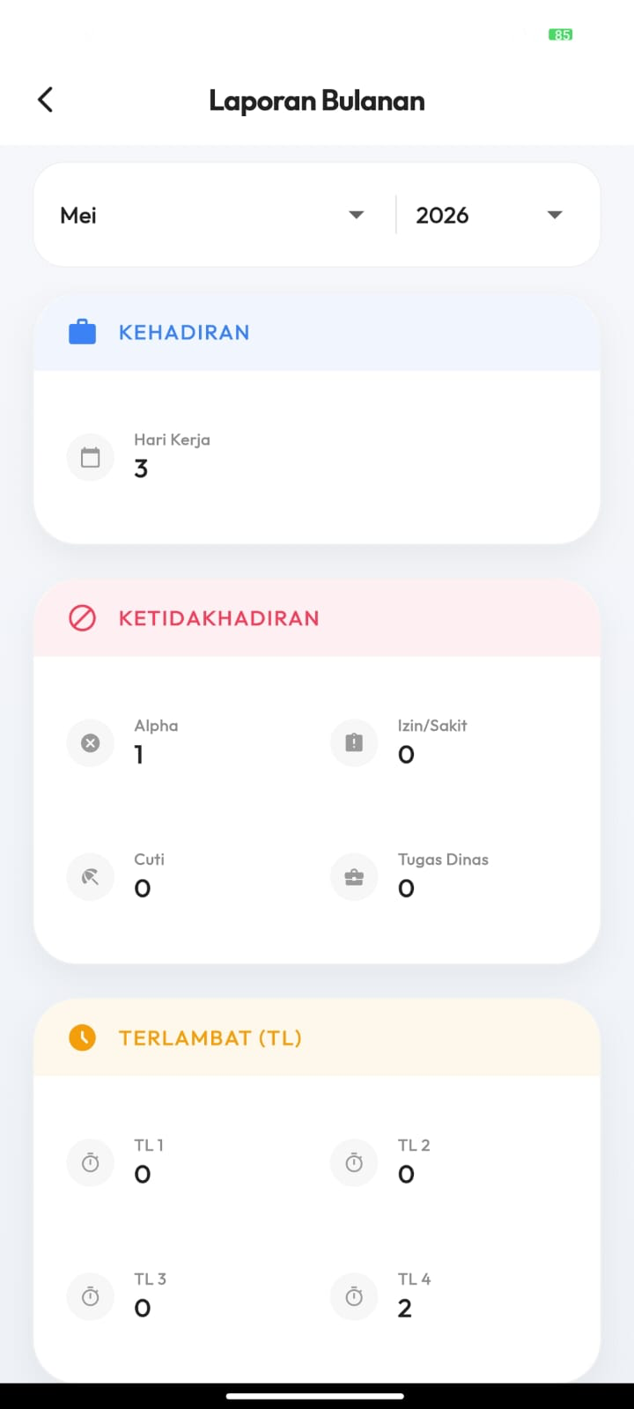
Gambar 4. 6 Tampilan Halaman Laporan Bulanan

Gambar 4.6 merupakan rancangan Halaman Laporan Bulanan (Monthly Report Screen) yang berfungsi untuk menyajikan akumulasi data rekapitulasi presensi pegawai dalam periode satu bulan di dalam sistem SIAPMAN. Antarmuka ini menyediakan navigasi tombol kembali (back button) serta judul halaman pada area atas, yang langsung diikuti oleh elemen drop-down menu pemilihan bulan dan tahun untuk memfilter data laporan secara dinamis. Konten utama halaman terbagi menjadi empat panel kartu informasi berkode warna (color-coded cards), meliputi kartu biru "KEHADIRAN" untuk merangkum total akumulasi jumlah hari kerja aktif, kartu merah "KETIDAKHADIRAN" yang merinci indeks ketidakhadiran pegawai berdasarkan kategori Alpha, Izin/Sakit, Cuti, serta Tugas Dinas, kartu kuning "TERLAMBAT (TL)" untuk mengakumulasi rekapitulasi waktu keterlambatan, serta kartu ungu "PULANG AWAL (PSW)" yang merinci jumlah pegawai yang pulang lebih awal dari jadwal yang ditetapkan.
- Tampilan Halaman Ketidakhadiran
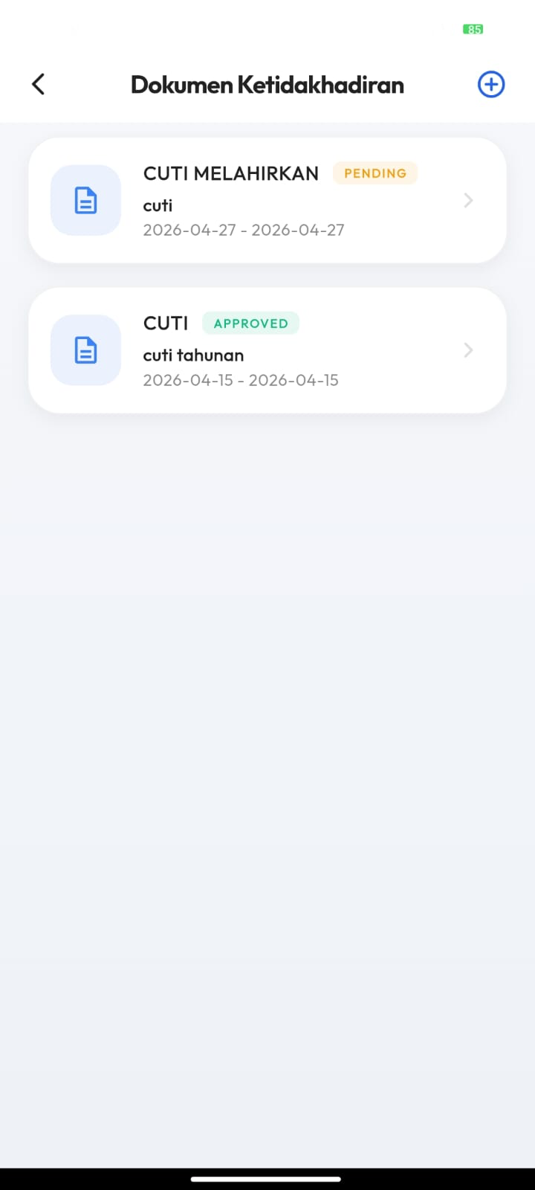
Gambar 4. 7 Tampilan Halaman Laporan Ketidakhadiran

Gambar 4.7 menunjukkan rancangan layar untuk pengajuan ketidakhadiran yang bertujuan memberikan sarana bagi karyawan untuk secara resmi meminta izin tidak hadir kerja melalui sistem SIAPMAN. Struktur visual pada antarmuka ini dimulai dengan tombol kembali di bagian atas dan judul halaman, diikuti oleh informasi mengenai sisa kuota cuti tahunan karyawan yang masih berlaku. Bagian utama berisi formulir input yang mencakup menu pemilihan jenis ketidakhadiran, seperti izin, sakit, atau cuti, serta kolom untuk memilih tanggal mulai dan tanggal akhir izin, ditambah kolom untuk mengisi alasan atau keterangan tambahan. Antarmuka ini berakhir dengan area untuk mengunggah dokumen pendukung, seperti surat dokter atau surat izin resmi, dan tombol tindakan utama "Kirim Pengajuan" di bagian bawah untuk mengirimkan data permohonan ke sistem basis data agar diproses oleh validator.
- Lampiran Halaman Laporan Kendala
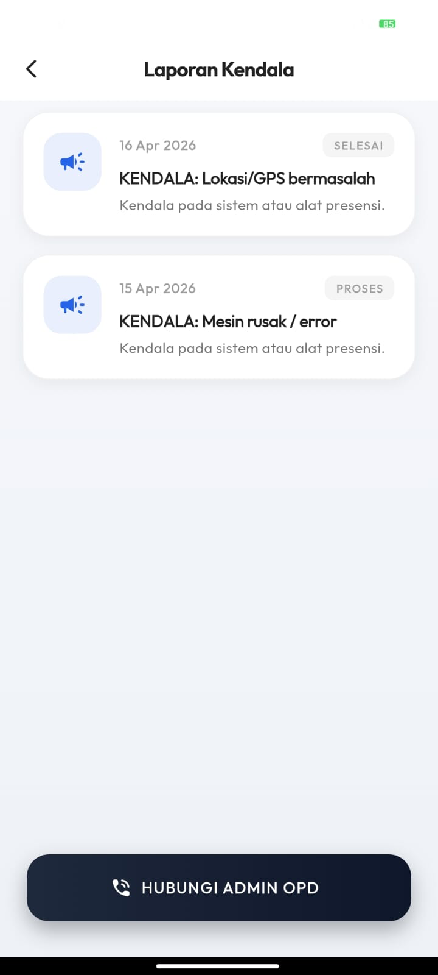
Gambar 4. 8. Lampiran Halaman Laporan Kendala

Gambar 4.8 menampilkan desain Halaman Pelaporan Masalah yang berfungsi sebagai sarana untuk pegawai melaporkan kendala teknis saat menggunakan sistem SIAPMAN. Tata letak antarmuka ini memiliki tombol untuk kembali ke halaman sebelumnya dan judul yang terletak di bagian atas, serta menghadirkan daftar kartu laporan kendala yang diurutkan secara kronologis, mengikuti tanggal saat laporan dibuat. Setiap kartu kendala dilengkapi dengan ikon pengeras suara, judul dari masalah yang dialami (seperti "Masalah Lokasi/GPS" atau "Kerusakan Mesin / error"), keterangan singkat, serta label yang menunjukkan status penanganan laporan (seperti "SELESAI" atau "DALAM PROSES"). Di bagian paling bawah, antarmuka ini terdapat tombol aksi utama yang bertuliskan "HUBUNGI ADMIN OPD" untuk memfasilitasi koordinasi yang lebih mudah antara pegawai dan tim administrator dari organisasi perangkat daerah yang bersangkutan.
- Lampiran Halaman Analisis Performa TPP
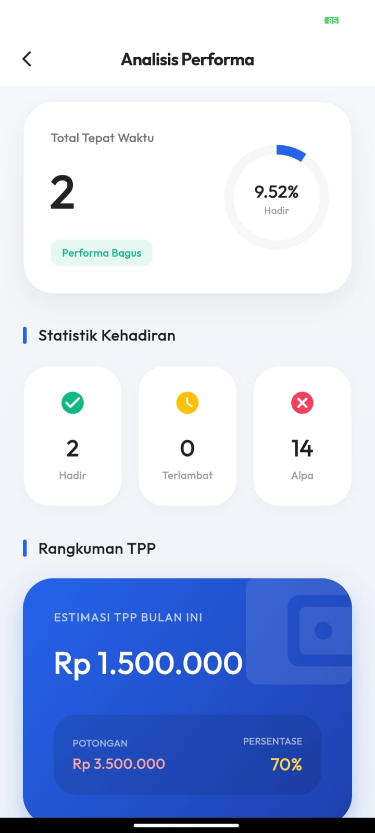
Gambar 4. 9.Lampiran Halaman Analisis Performa TPP

Gambar 4.9 menunjukkan desain Halaman Analisis Performa TPP (TPP Performance Analysis Screen) yang berfungsi untuk menampilkan perkiraan penghasilan Tambahan Penghasilan Pegawai (TPP) berdasarkan tingkat kehadiran dan pencapaian produktivitas ASN dalam sistem SIAPMAN. Tampilan visual antarmuka ini menyediakan tombol navigasi kembali di bagian atas, disertai judul halaman, yang diikuti oleh grafik lingkaran interaktif sebagai indikator visual untuk menunjukkan persentase pencapaian performa bulanan secara keseluruhan. Tepat di bawah grafik, terdapat dua panel informasi utama yang menjelaskan akumulasi poin penilaian, termasuk kartu "Aspek Kehadiran" yang mencatat total potongan akibat keterlambatan atau ketidakhadiran, serta kartu "Aspek Produktivitas" yang menayangkan data rekap penilaian kinerja, sehingga memberikan kemudahan bagi pegawai untuk secara transparan memantau faktor-faktor yang memengaruhi perhitungan akhir TPP mereka.

Pengujian Sistem
Pengujian sistem dilaksanakan untuk menilai dan memastikan bahwa semua fitur dari sistem kehadiran biometrik SIAPMAN berfungsi dengan baik serta sesuai dengan spesifikasi yang telah ditetapkan. Pendekatan pengujian yang utama digunakan pada tahap ini adalah Black Box Testing. Pendekatan ini menitikberatkan pada evaluasi fungsionalitas masukan dan keluaran perangkat lunak tanpa mempertimbangkan bagaimana struktur kode program di dalamnya.

Pengujian Fungsional Sistem Menggunakan Black Box Testing
Tabel 4. 5 Pengujian Black Box
ID | Skenario Pengujian | Skenario Input/Kondisi | Hasil Diharapkan | Kesimpulan
TC-LOG-01. | Melakukan login dengan memasukkan kredensial (Email/NIP dan Password) yang valid. | Sistem mengautentikasi pengguna, menyimpan token, dan mengarahkan ke halaman Dashboard.  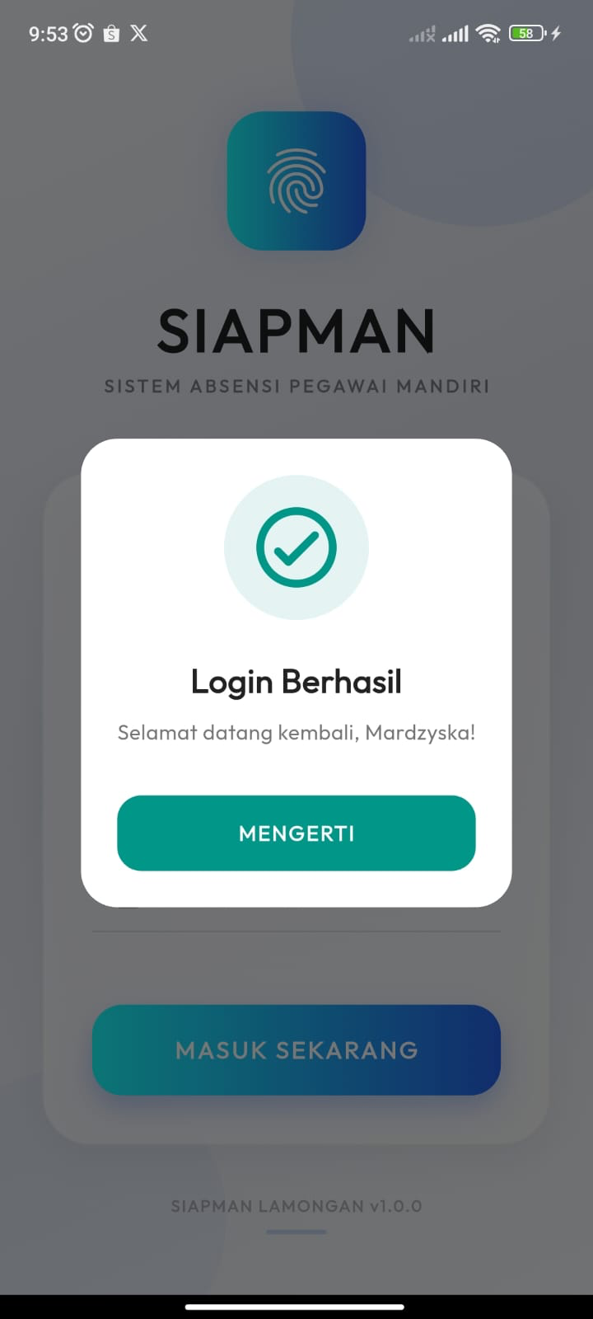 | Sistem mengautentikasi pengguna, menyimpan token, dan mengarahkan ke halaman Dashboard.   | Berhasil
TC-LOG-02 | Melakukan login dengan memasukkan password yang salah atau tidak sesuai. | Sistem menolak akses, menampilkan pesan error "Password Salah", dan tetap di halaman Login.  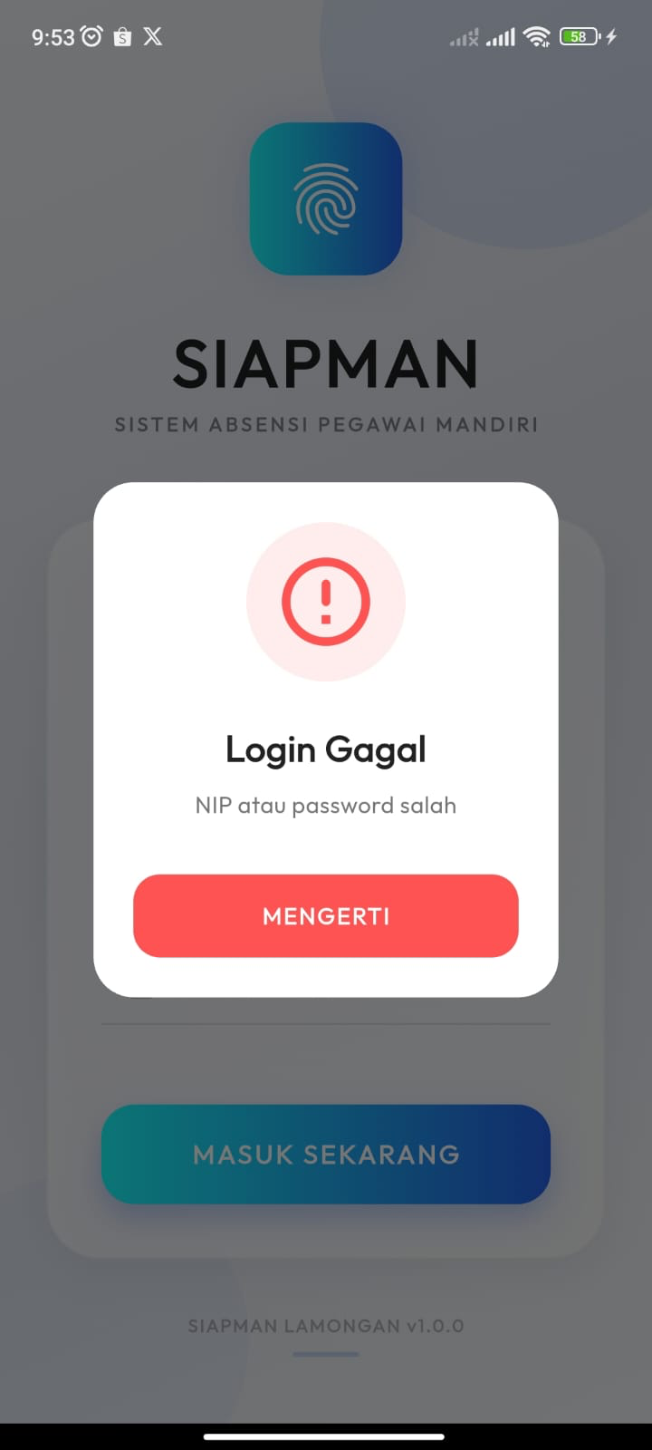 | Sistem menolak akses, menampilkan pesan error "Password Salah", dan tetap di halaman Login.   | Berhasil
TC-LOG-03 | Melakukan login dengan membiarkan kolom input NIP/Email atau Password kosong. | Sistem memblokir proses dan memunculkan pesan validasi "Data tidak boleh kosong".  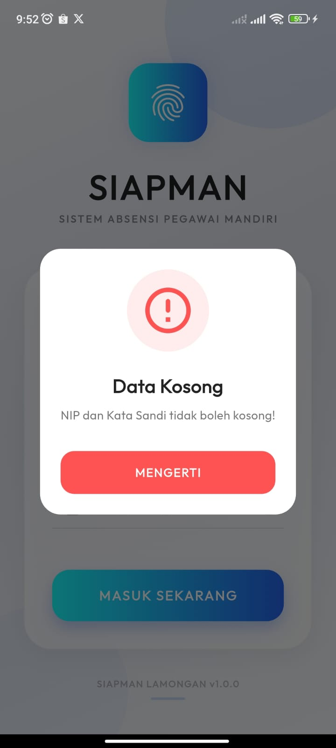 | Sistem memblokir proses dan memunculkan pesan validasi "Data tidak boleh kosong" | Berhasil
TC-REG-01 | Melakukan pendaftaran wajah dengan posisi, pencahayaan baik, dan di dalam frame kamera. | Sistem mengenali wajah, mendaftarkan encoding wajah ke basis data, dan memunculkan notifikasi "Wajah Berhasil Didaftarkan".  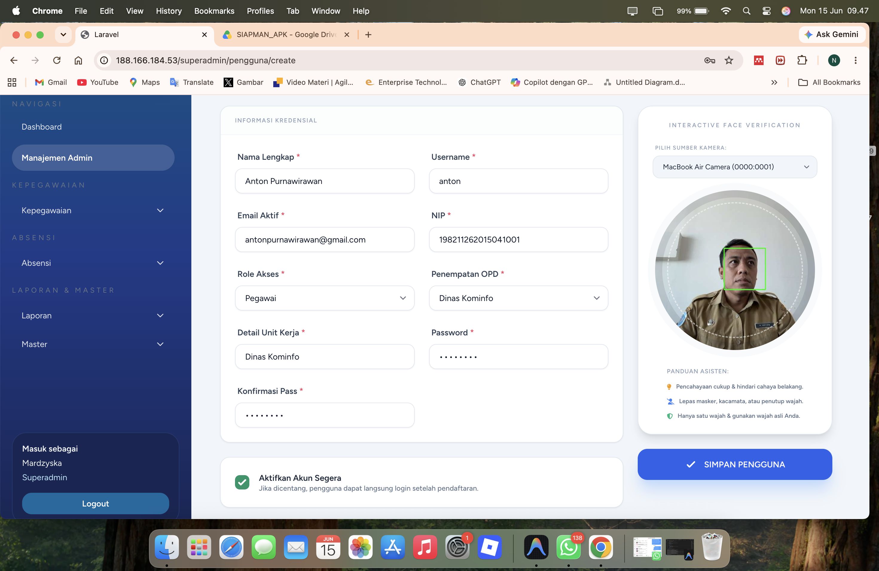 | Sistem mengenali wajah, mendaftarkan encoding wajah ke basis data, dan memunculkan notifikasi "Wajah Berhasil Didaftarkan".   | Berhasil
TC-REG-02 | Melakukan pendaftaran tanpa ada objek wajah yang mengarah ke dalam kamera. | API mendeteksi ketiadaan wajah dan memunculkan pesan error yaitu tidak bisa lanjut ke tahap selanjutnya dan menyimpan foto, registrasi dibatalkan.  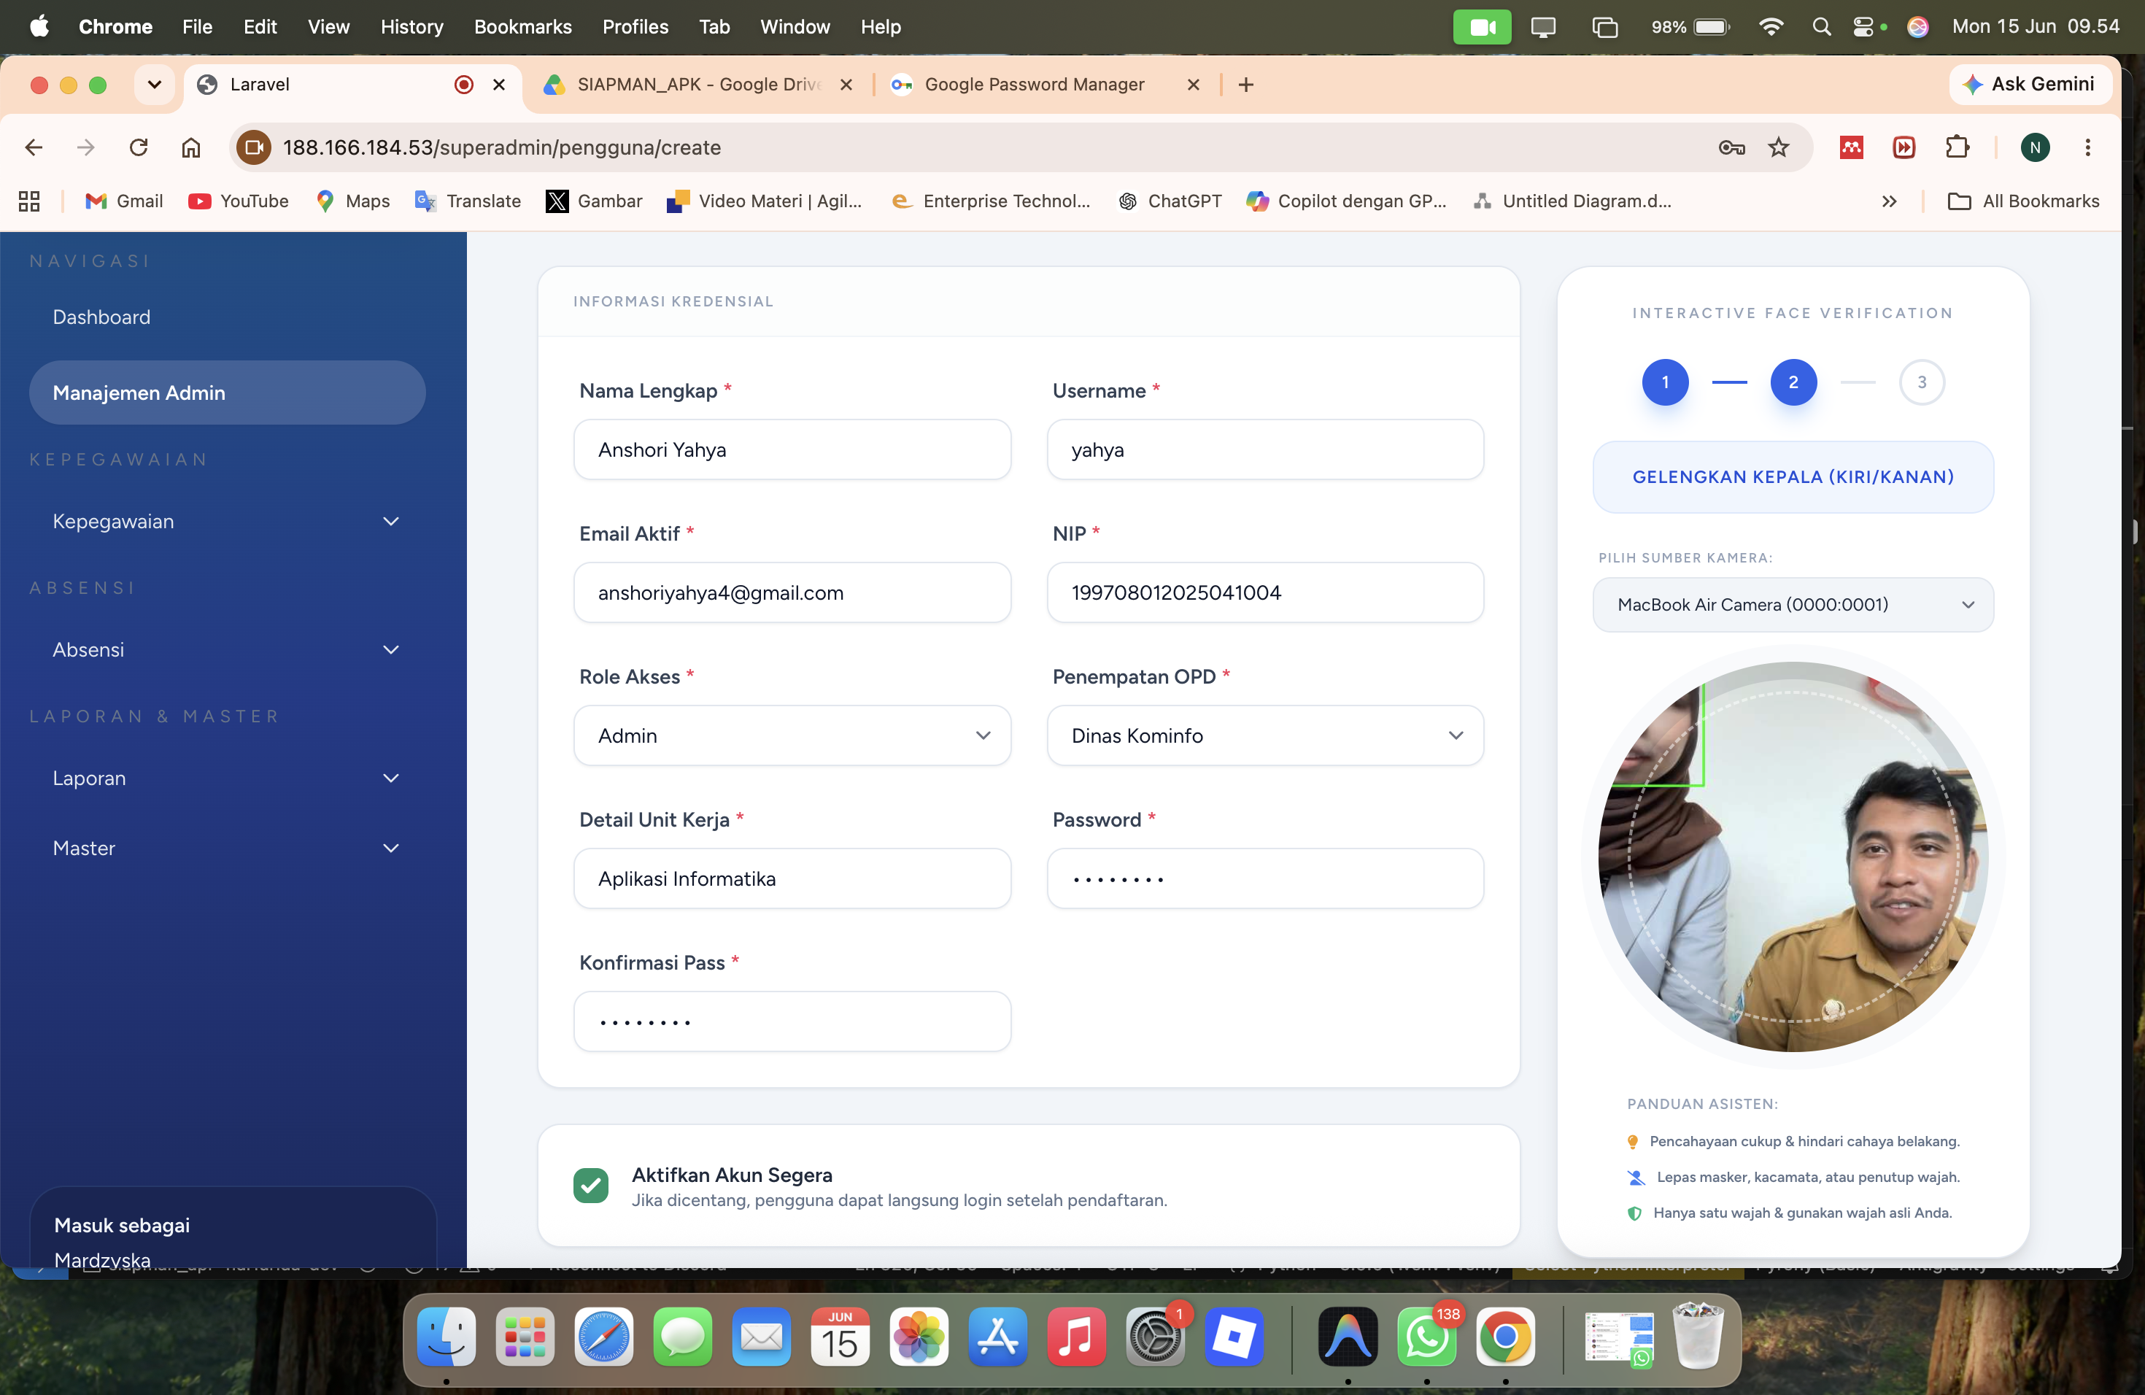 | API mendeteksi ketiadaan wajah dan memunculkan pesan error tidak bisa lanjut ke tahap selanjutnya dan menyimpan foto, registrasi dibatalkan.   | Berhasil
TC-DASH-01 | Membuka halaman utama (Dashboard) untuk melihat ringkasan presensi. | UI menampilkan data status kehadiran hari ini, total hadir, sesuai basis data. 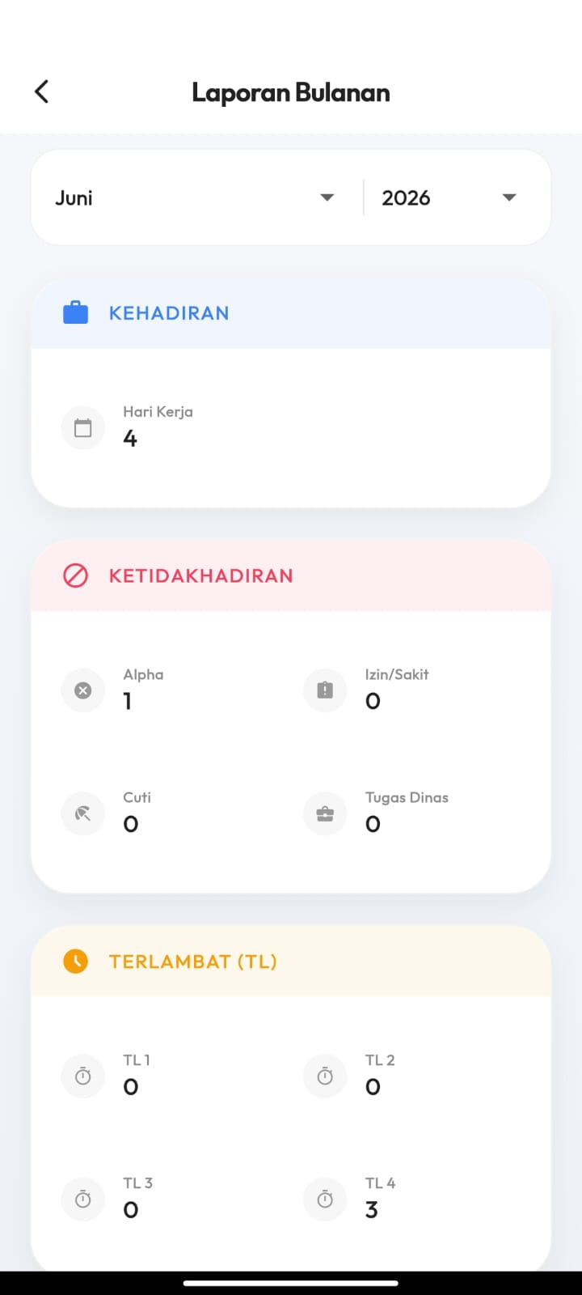 | UI menampilkan data status kehadiran hari ini, total hadir, sesuai basis data.   | Berhasil
TC-ABS-01 | Melakukan presensi (absen masuk) dengan memindai wajah asli yang sudah terdaftar. | Sistem memindai wajah, melakukan uji liveness, dan mencocokkannya dengan database peladen.  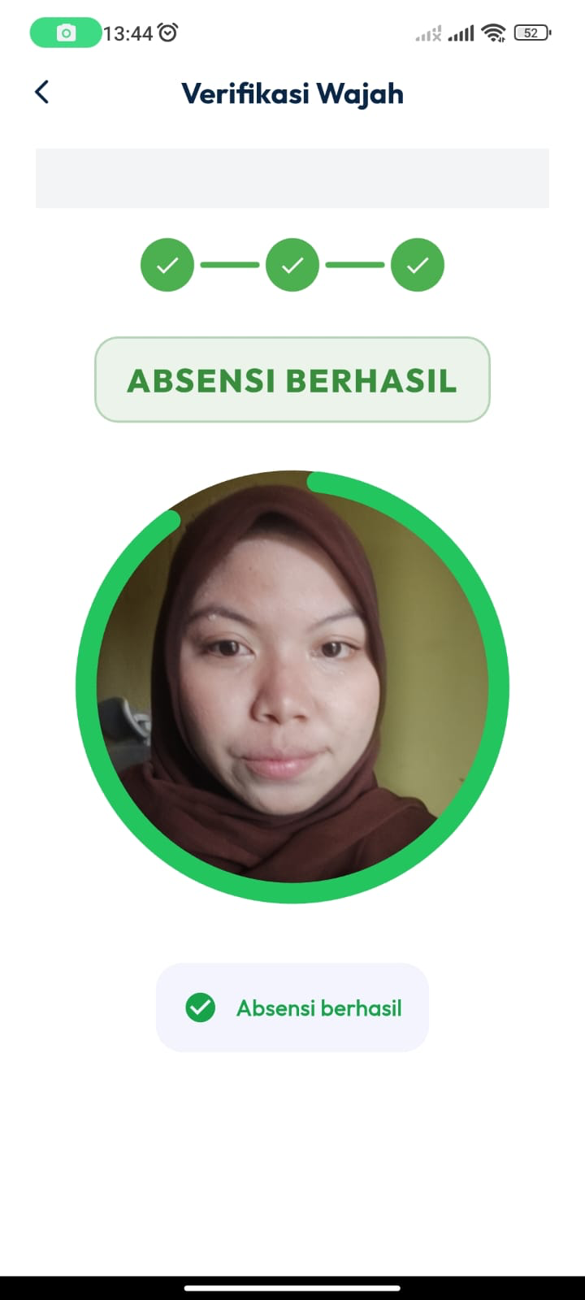 | Wajah terverifikasi, data waktu dan lokasi tercatat di basis data, sistem memunculkan notifikasi "Absensi Berhasil".   | Berhasil
TC-IZN-01 | Mengajukan izin/sakit dengan mengisi form rentang tanggal dan mengunggah foto surat dokter. | Dokumen berhasil diunggah, data pengajuan tersimpan dengan status Pending (menunggu persetujuan).  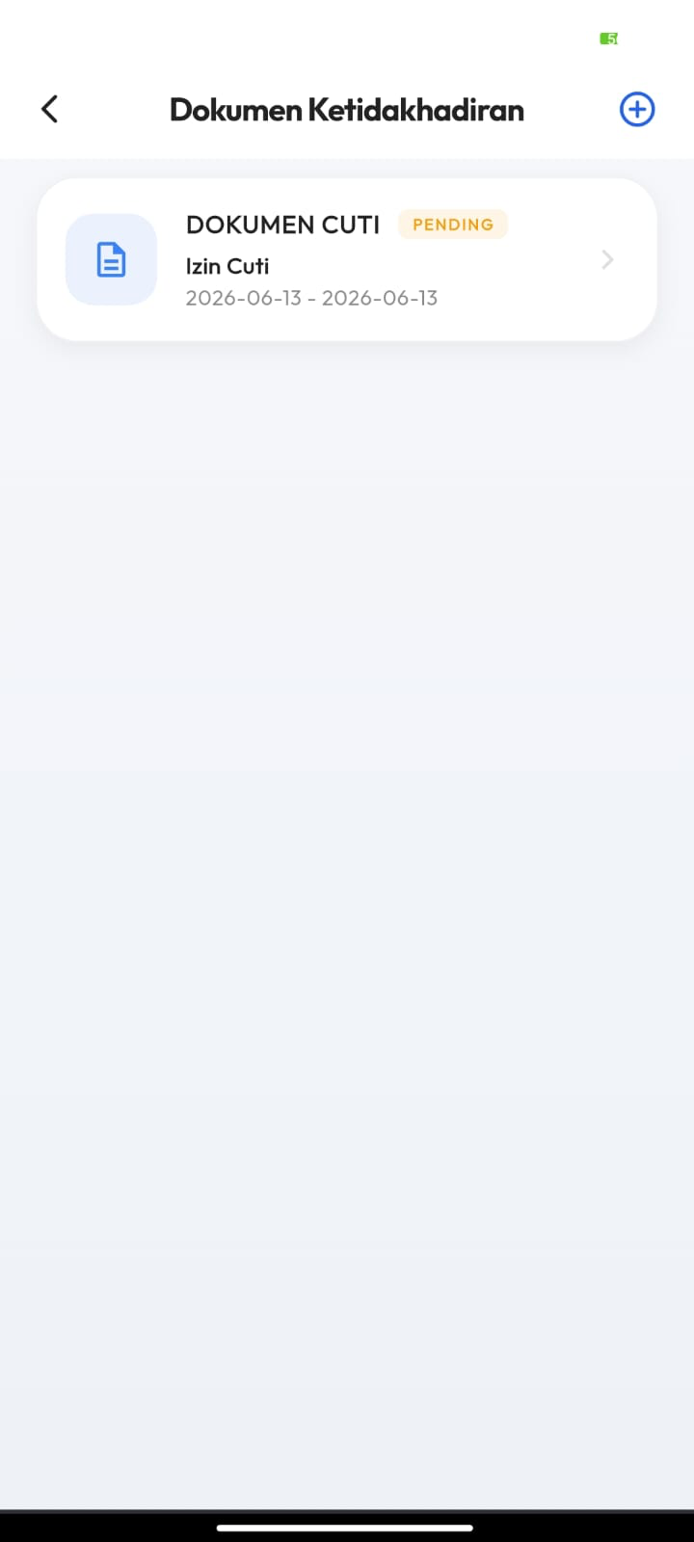 | Dokumen berhasil diunggah, data pengajuan tersimpan dengan status Pending (menunggu persetujuan).   | Berhasil
TC-IZN-02 | Mengajukan izin/sakit melampirkan file dokumen bukti prasyarat. | Wajib Mengajukan izin/sakit tanpa melampirkan file dokumen bukti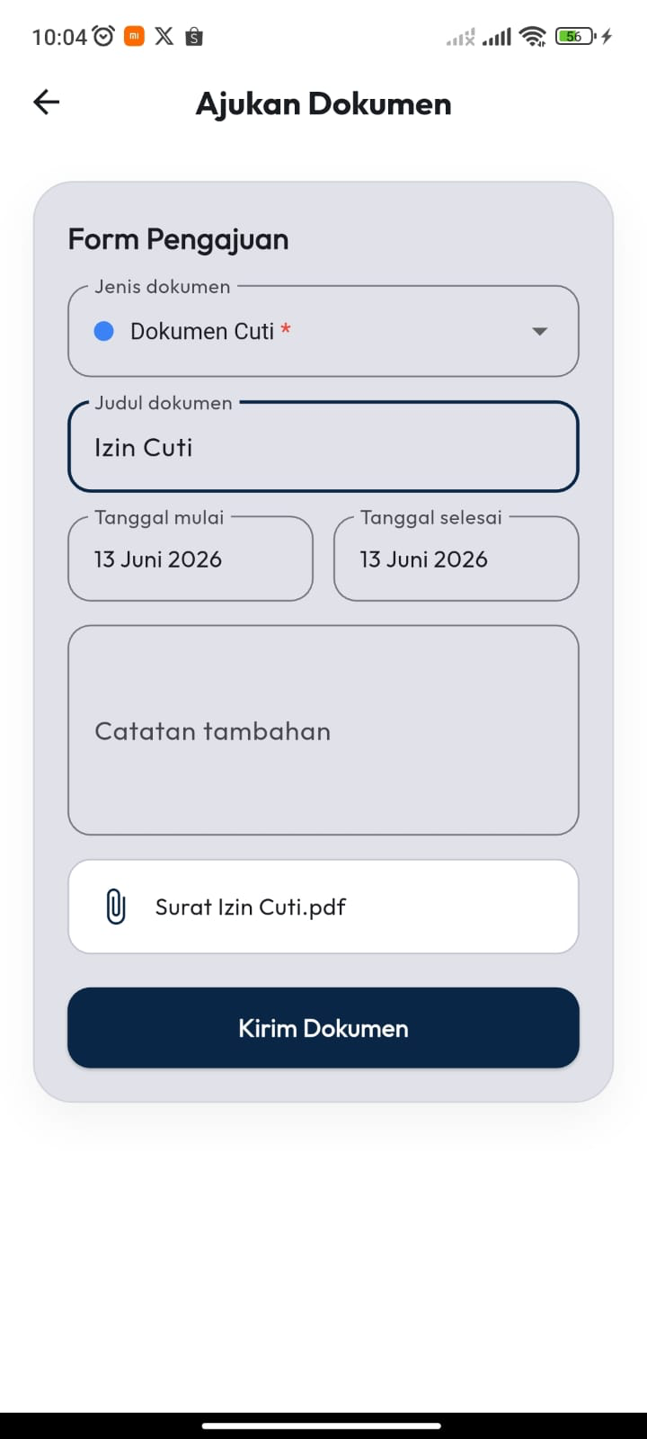 | Wajib Mengajukan izin/sakit tanpa melampirkan file dokumen bukti   | Berhasil
TC-TPP-01 | Melihat Laporan TPP | Dapat melihat atau memantau potongan atau jumlah TPP yang akan didapatkan.  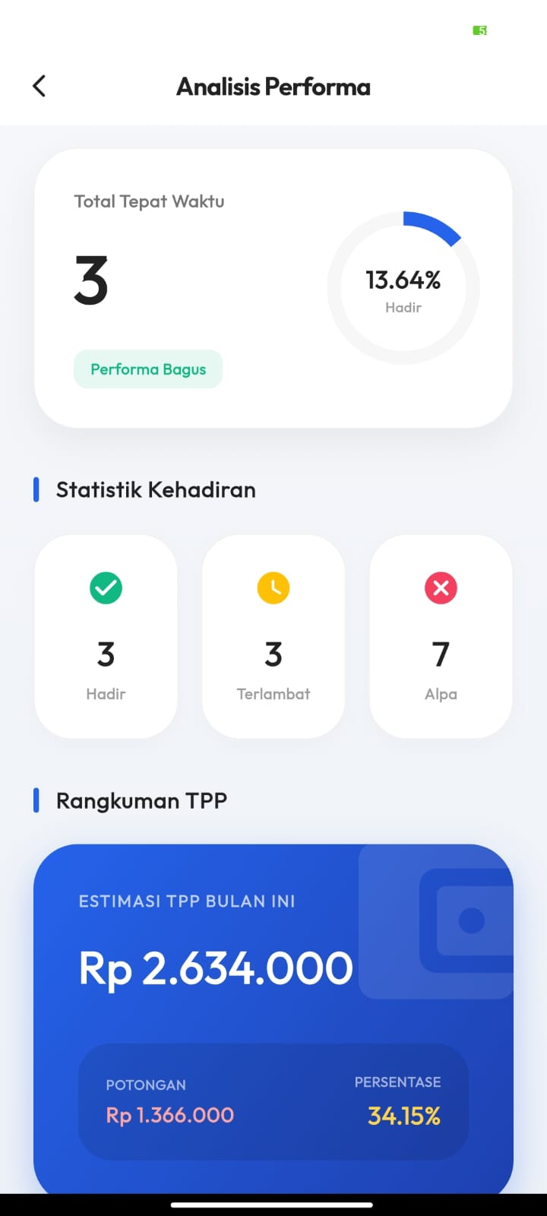 | Dapat melihat atau memantau potongan atau jumlah TPP yang akan didapatkan.   | Berhasil

Hasil Pengujian False Rejection Rate (FRR)
Pengujian FRR dilakukan dengan meminta pengguna asli melakukan absensi secara normal. Tujuannya adalah melihat seberapa sering sistem melakukan penolakan yang salah terhadap pengguna yang benar.
Tabel 4. 6 Hasil Pengujian False Rejection Rate (FRR)
No | Kondisi Lingkungan Pemindaian | Jumlah Percobaan | Berhasil | Gagal (Eror) | Persentase Keberhasilan
 | Pemindaian Wajah Sesuai (Valid) | 5 Kali   | 5 Kali | 0 Kali | 100%
 | Kondisi Redup (Low Light) | 5 Kali  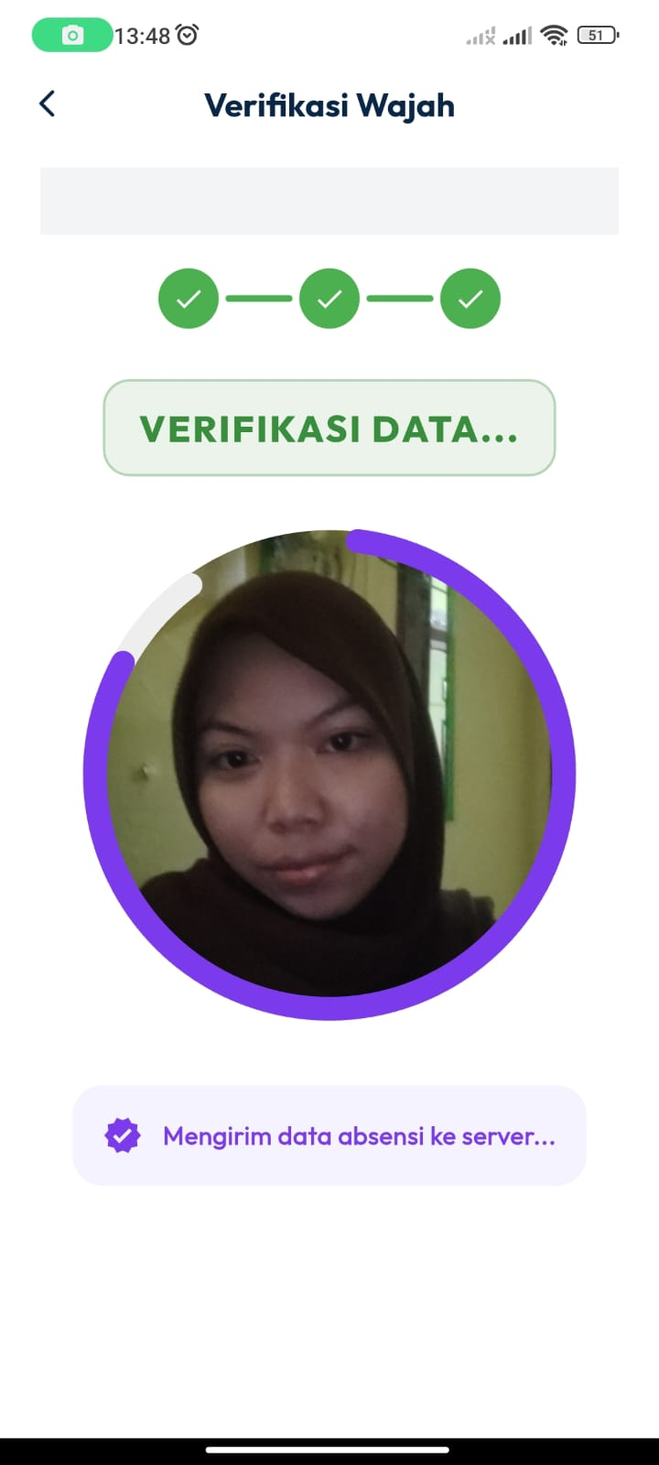 | 0 Kali | 5 Kali | 0%
 | Kondisi Menghadap Matahari (Backlight / Silau) | 5 Kali  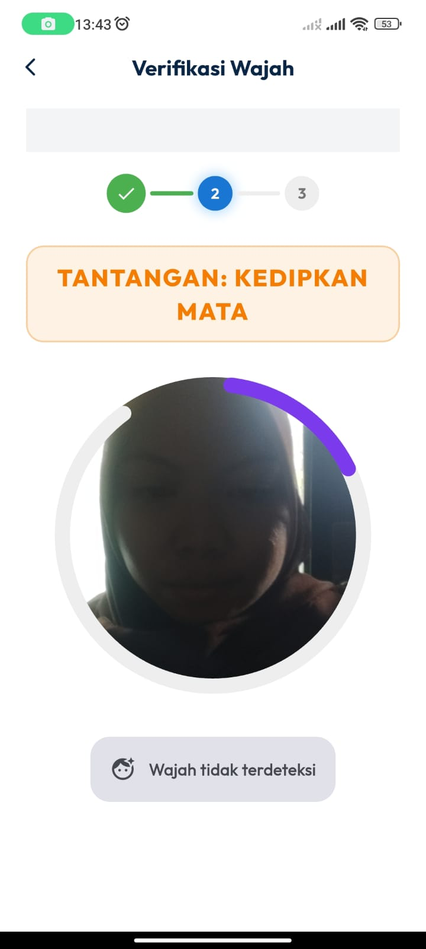 | 0 Kali | 5 Kali | 0%
- | Total Percobaan Akses Sah | 15 Kali | 5 Kali | 10 Kali | 33.33%

FRR = (Jumlah Akses Sah yang Ditolak (Gagal) / Total Percobaan Akses Sah) x 100% FRR = (10 / 15) x 100% FRR = 66,67%

Hasil Pengujian False Acceptance Rate (FAR)
Pengujian FAR dilakukan dengan cara berusaha mengecoh sistem menggunakan entitas yang tidak resmi (wajah individu lain dan gambar foto yang tidak valid). Sasaran dari pengujian ini adalah untuk memastikan bahwa sistem tidak mengizinkan wajah yang salah.

Tabel 4. 7 Hasil Pengujian False Acceptance Rate (FAR)
No | Jenis Objek Uji (Akses Tidak Sah | Jumlah Percobaan | Tembus/Lolos (Bahaya) | Ditolak Sistem (Aman) | Persentase FAR (Tingkat Kebocoran)
 | Foto pengguna yang dicetak (spoofing) | 5 Kali  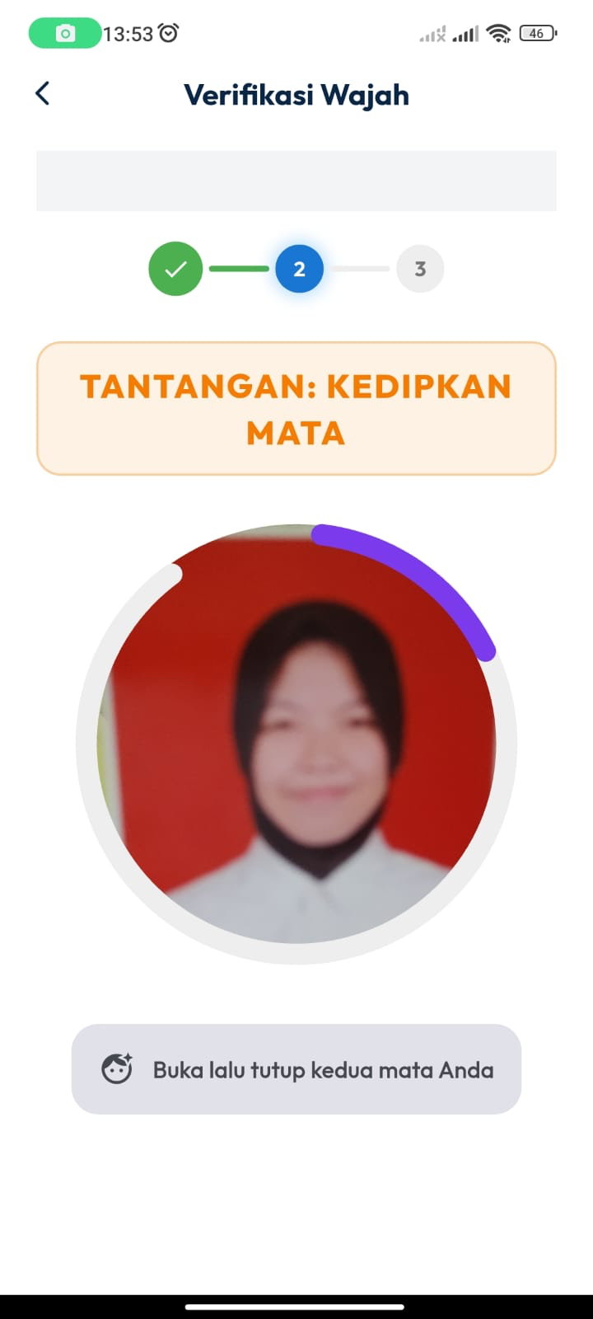 | 0 Kali | 5 Kali | 0%
 | Foto di Layar HP (Serangan Spoofing) | 5 Kali  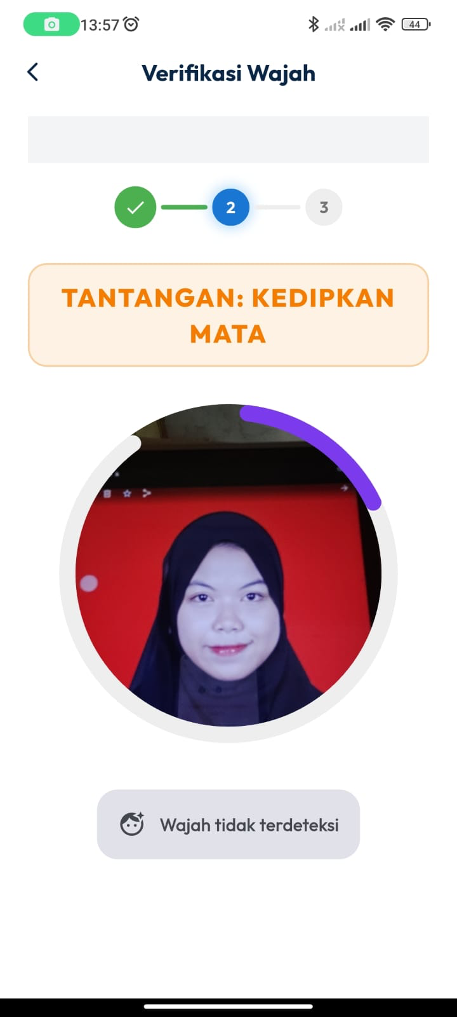 | 0 Kali | 5 Kali | 0%
 | Video wajah pengguna pada layar HP | 5 Kali  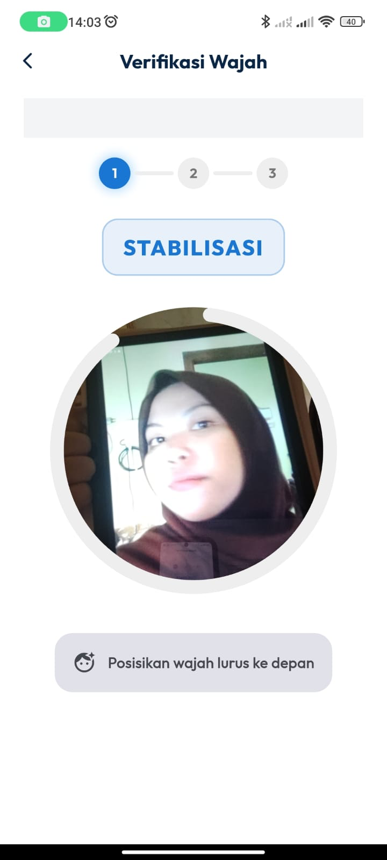 | 0 Kali | 5 Kali | 0%
- | Total Percobaan Serangan (Spoofing) | 15 Kali | 0 | 15 Kali | 0%

FAR = (Jumlah Akses Ilegal yang Berhasil Diterima / Total Percobaan Serangan) x 100% FAR = (0 / 15) x 100% FAR = 0%

Pengujian Waktu Verifikasi
Tujuannya mengukur kecepatan saat verifikasi agar tetap konsisten dalam pengambilan data.

Tabel 4. 8 Hasil Pengujian Pada Saat Pendaftaran Wajah
No | Percobaan | Waktu (Detik)
 | Uji 1 | 08.05
 | Uji 2 | 14.01
 | Uji 3 | 07.62
 | Uji 4 | 09.40
 | Uji 5 | 11.20
- | Rata-rata Waktu | 10.06

- Total Waktu = 8.05 + 14.01 + 7.62 + 9.40 + 11.20 = 50.28 detik
- Rata-rata = 50.28 / 5 = 10,06 Detik

Tabel 4. 9 Pengujian Saat mengambil Absensi
No | Percobaan | Waktu (Detik)
 | Uji 1 | 07.41
 | Uji 2 | 07.01
 | Uji 3 | 05.69
 | Uji 4 | 08.05
 | Uji 5 | 06.06
- | Rata-rata Waktu | 06.84

- Total Waktu = 7.41 + 7.01 + 5.69 + 8.05 + 6.06 = 34.22 detik
- Rata-rata = 34.22 / 5 = 6,84 Detik

Evaluasi Kepuasan Pengguna
Untuk mengetahui seberapa baik sistem presensi SIAPMAN berbasis iOS diterima oleh pengguna akhir, evaluasi kepuasan pengguna dilakukan. Pengujian ini dilakukan dengan menggunakan kuesioner terstruktur yang dibagikan kepada 48 ASN di bawah pemerintahan Kabupaten Lamongan. Instrumen pengujian menggunakan kuesioner kustom yang terdiri dari 10 butir pernyataan tertutup dengan mengadopsi Skala Likert 1 hingga 5 (1 = Sangat Tidak Setuju, 2 = Tidak Setuju, 3 = Cukup, 4 = Setuju, 5 = Sangat Setuju).
Pengumpulan data dilakukan terhadap 48 responden dengan instrumen 10 butir pernyataan. Mengacu pada skala Likert (nilai maksimal 5), maka skor maksimal ideal untuk setiap butir pertanyaan adalah 250 ( responden x 5). Sementara itu, total skor maksimal keseluruhan untuk seluruh pertanyaan adalah 2.500 (250 skor maksimal x 10 butir pertanyaan). Berdasarkan hasil tabulasi silang dari data kuesioner yang telah diisi oleh responden, diperoleh hasil perhitungan matematis sebagai berikut:

Tabel 4. 10 Hasil Rekapitulasi Kuesioner Kepuasan Pengguna
No | Indikator Pertanyaan Kuesioner | Total Skor Aktual | Indeks Kepuasan (%) | Kategori
1. | Tampilan aplikasi presensi mudah dipahami dan digunakan. | 225 | 93,8% | Sangat Baik
2. | Proses login pada aplikasi berjalan dengan mudah. | 217 | 90,4% | Sangat Baik
3. | Proses presensi menggunakan Face ID mudah dilakukan. | 208 | 86,7% | Sangat Baik
4. | Face ID dapat mengenali wajah saya dengan baik saat melakukan presensi. | 205 | 85,4% | Sangat Baik
5. | Waktu yang dibutuhkan untuk melakukan presensi tergolong cepat. | 201 | 83,8% | Sangat Baik
6. | Aplikasi berjalan dengan baik tanpa mengalami kendala yang berarti. | 202 | 84,2% | Sangat Baik
7. | Penggunaan Face ID meningkatkan keamanan proses presensi. | 210 | 87,6% | Sangat Baik
8. | Sistem membantu mencegah terjadinya titip absen atau kecurangan presensi. | 206 | 85,8% | Sangat Baik
9. | Aplikasi membantu memudahkan pemantauan data kehadiran pegawai. | 220 | 91,7% | Sangat Baik
10. | Secara keseluruhan saya puas terhadap aplikasi presensi berbasis Face ID ini. | 213 | 88,8% | Sangat Baik
 | RATA-RATA KESELURUHAN KUALITAS SISTEM | 2.107 | 87,79% | Sangat Baik

$$\text{IK}=\left(\frac{\sum{\text{Skor Aktual}}}{\sum{\text{Skor Ideal}}}\right)×100$$

Untuk menentukan kesimpulan akhir kepuasan pengguna, nilai Indeks Kepuasan (IK) dibagi menjadi lima tingkat interval kriteria penilaian setelah persentasenya dihitung dari nol hingga seratus persen.
- 81 - 100 : Sangat Baik (Sangat Puas)
- 61 – 80 = Baik (Puas)
- 41 – 60 = Cukup (Netral)
- 21 – 40 = Buruk (Tidak Puas)
- 0 – 20 = Sangat Buruk (Sangat Tidak Puas)

Diketahui:
$$\sum{\text{Skor Aktual}}=2.107$$
$$\sum{\text{Skor Ideal}}=48\text{ responden}×10\text{ pertanyaan}×\text{skor }5=2.400$$

Perhitungan:
$$IK=\left(\frac{2.107}{2.400}\right)×100$$
$$IK=0,87791×100$$
$$IK=87,79 \%$$

Hasil data menunjukkan bahwa Indeks Kepuasan (IK) mencapai angka 87,79%. Skor ini mencerminkan tanggapan pengguna akhir yang sangat positif, yang mengindikasikan bahwa sistem presensi SIAPMAN berbasis Face ID memiliki kualitas antarmuka yang sangat baik, mudah dioperasikan, serta telah memenuhi ekspektasi ASN dalam hal keandalan dan keamanan presensi.

ANALISIS HASIL EKSPERIMEN
Berdasarkan serangkaian data mekanis yang diperoleh dari hasil pengujian fungsional dan performa algoritma pada sistem presensi SIAPMAN berbasis iOS, diperoleh analisis mendalam sebagai berikut:

Analisis Pengujian Fungsional (Black Box Testing)
Berdasarkan matriks hasil pengujian Black Box (Tabel 4.1), dapat dianalisis bahwa fungsionalitas utama sistem secara keseluruhan telah berjalan dengan tingkat keberhasilan 100% sesuai dengan spesifikasi kebutuhan perangkat lunak yang telah dirancang. Pengujian ini membuktikan bahwa antarmuka pengguna (front-end) berbasis iOS yang dibangun menggunakan Flutter telah mampu berintegrasi dan berkomunikasi secara sempurna dengan layanan backend API Laravel. Analisis lebih mendalam pada masing-masing modul fungsional menunjukkan beberapa temuan penting sebagai berikut:
- Ketangguhan Modul Autentikasi: Sistem terbukti andal dalam menangani skenario edge cases (kondisi pengecualian). Hal ini dibuktikan dari kemampuan sistem dalam menolak akses masuk dengan kredensial yang tidak valid (TC-LOG-02) serta secara otomatis memblokir proses apabila pengguna membiarkan kolom input kosong (TC-LOG-03).
- Efisiensi Validasi Kamera Biometrik: Sistem berhasil mengidentifikasi ketiadaan objek wajah manusia pada tangkapan kamera dan secara sepihak membatalkan proses registrasi (TC-REG-02). Hal ini mengonfirmasi bahwa algoritma pada aplikasi bekerja secara preventif di sisi klien client-side sebelum mengirimkan payload gambar ke peladen, sehingga secara signifikan menghemat bandwidth jaringan dan mengurangi beban komputasi server Python.
- Integritas Modul Administrasi: Pada skenario pengajuan ketidakhadiran (Izin/Sakit), sistem secara ketat berhasil menegakkan aturan integritas data dengan memblokir/menolak pengajuan yang tidak disertai dengan lampiran dokumen bukti prasyarat (TC-IZN-02).

Secara garis besar, analisis pengujian fungsional ini menyimpulkan bahwa aplikasi presensi SIAPMAN telah sangat layak untuk diimplementasikan. Sistem terbukti tidak hanya mampu menangani happy path (skenario penggunaan normal), tetapi juga dibekali dengan mekanisme error handling yang presisi untuk merespons kesalahan input pengguna tanpa menyebabkan aplikasi berhenti secara paksa force close.

Analisis Akurasi dan Validitas Biometrik (FAR dan FRR)
False Acceptance Rate (FAR) dan False Rejection Rate (FRR) adalah dua parameter pengujian biometrik utama yang digunakan dalam sistem presensi ini untuk mengukur tingkat keamanan dan kenyamanan.
- Analisis Keamanan Terhadap Serangan Manipulasi (FAR = 0%): Pengujian FAR menghasilkan nilai 0% dari total lima belas percobaan serangan spoofing baik dengan media foto cetak, foto pada layar perangkat lain, atau manipulasi rekaman video berdasarkan data riil yang ditunjukkan pada Tabel 4.4. Hal ini membuktikan secara empiris bahwa tantangan kehidupan aktif multistep (tantangan mendeteksi kedipan dan gerakan kepala) berhasil membedakan objek hidup tiga dimensi dari representasi gambar statis dua dimensi. Nilai FAR 0% ini sepenuhnya memenuhi hipotesis tujuan penelitian, yaitu menghentikan praktik kecurangan seperti titip absen di pemerintahan Kabupaten Lamongan.
- Analisis Kendala Kegagalan Pemindaian (FRR = 66,67%): Nilai FRR sistem cukup tinggi, sebesar 66,67% dari 15 percobaan akses sah, seperti yang ditunjukkan oleh data pada Tabel 4.3. Menurut analisis karakteristik lingkungan pemindaian, kegagalan penolakan salah (FRR) terkonsentrasi pada kondisi redup low light dan kondisi membelakangi cahaya backlight. Hal ini dikarenakan sistem pengekstrak fitur wajah face encoding yang menggunakan model Deep Learning (arsitektur ResNet) sangat bergantung pada kejelasan facial landmarks (titik geometri wajah). Cahaya latar yang silau backlight atau gelap akan mengaburkan ekstraksi vektor 128-dimensi pada wajah. Akibatnya, perhitungan jarak vektor Euclidean distance melebihi ambang batas toleransi keamanan matching threshold yang ditetapkan, sehingga sistem mengembalikan status kesalahan "Wajah tidak terdeteksi" pada user.

Analisis Waktu Respon Pemrosesan (Latensi Sistem)
Untuk memastikan bahwa transaksi data RESTful API berjalan dengan efisien dan membantu mobilitas pegawai setiap hari, dilakukan pengukuran efisiensi waktu:
- Waktu Pendaftaran Wajah (Rata-rata 10,06 Detik) Proses pendaftaran templat pertama memerlukan 10,06 detik. Ini termasuk proses penangkapan data mentah dari bingkai kamera, ekstraksi larik koordinat face embedding oleh server Python, perubahan ke dalam format berkas terenkripsi.pkl, dan, melalui gerbang Laravel API, penyimpanan permanen ke basis data MySQL.
- Waktu Pengambilan Presensi (Rata-rata 6,84 Detik): Proses verifikasi wajah setiap hari berdurasi rata-rata 6,84 detik, yang merupakan waktu yang wajar untuk aktivitas presensi mandiri. Namun, waktu ini masih cukup lama untuk menjadi nyaman. waktu pemrosesan ini masih dipengaruhi oleh ukuran muatan data (data payload) gambar dengan format multipart/form-data beresolusi minimum 640 × 480 piksel yang dikirimkan secara nirkabel dari perangkat seluler mobile menuju arsitektur peladen backend.

Analisis Kinerja Waktu Respons Sistem (Latency)
Berdasarkan pengujian, diperoleh rata-rata durasi pendaftaran wajah enrollment sebesar 10,06 detik dan durasi absensi harian verification sebesar 6,84 detik. Tingginya latensi komputasi ini sangat wajar karena sistem harus mengekstraksi wajah menggunakan algoritma Deep Learning secara intensif pada peladen Python serta mengirimkan ukuran gambar yang cukup besar melalui internet.
Meskipun memerlukan waktu beberapa detik, durasi absensi 6,84 detik masih sepenuhnya memenuhi standar kelayakan operasional (di bawah batas toleransi maksimal 10 detik). Hal ini mengindikasikan adanya pertukaran trade-off yang rasional pada sistem. Aplikasi mengorbankan durasi sepersekian detik untuk memproses uji kehidupan Active Liveness Detection demi mendapatkan tingkat keamanan mutlak dari serangan manipulasi/kecurangan spoofing, yang mana hal tersebut merupakan tujuan utama proyek akhir ini.

Interpretasi Hasil Evaluasi Pengguna
Berdasarkan hasil rekapitulasi kuesioner dengan tingkat kepuasan rata-rata mencapai 87,79%, diperoleh beberapa analisis penting mengenai performa sistem di mata pengguna. Skor kepuasan tertinggi diraih oleh kemudahan tampilan aplikasi (93,8%) dan fitur pemantauan kehadiran mandiri (91,7%), yang secara langsung membuktikan bahwa antarmuka aplikasi SIAPMAN sangat ramah pengguna user-friendly. Sementara itu, indikator terkait keandalan pengenalan wajah dalam mencegah praktik kecurangan juga memperoleh skor kuat di rentang 85,8% hingga 87,5%, menandakan besarnya kepercayaan pegawai terhadap ketatnya keamanan biometrik sistem.

Di sisi lain, skor terendah berada pada indikator kecepatan waktu presensi (83,8%). Hasil objektif ini sangat menarik karena secara empiris memvalidasi pengujian komputasi sebelumnya, di mana sistem secara realistis memang membutuhkan jeda waktu komputasi rata-rata 6,84 detik untuk memproses pengenalan wajah dan deteksi kehidupan secara berlapis. Meskipun menyadari adanya jeda komputasi tersebut, tingginya angka kepuasan akhir membuktikan bahwa pengguna memaklumi waktu pemrosesan itu sebagai sebuah trade-off (kompensasi keamanan) yang sepadan demi memperoleh sistem presensi yang ketat, akurat, dan mutlak kebal dari manipulasi.

PENUTUP

Bab-bab sebelumnya membahas hasil penelitian dan pengembangan secara menyeluruh, dan bab ini membahas dua bagian utama kesimpulan dari penyelesaian masalah dan rekomendasi teknis untuk pengembangan sistem yang lebih maju.

KESIMPULAN
Dari seluruh tahapan analisis, perancangan, hingga eksperimen sistem presensi SIAPMAN berbasis iOS, penulis menarik beberapa kesimpulan sebagai berikut:
- Pemenuhan Kebutuhan Sistem: Aplikasi yang dibangun menggunakan framework Flutter telah secara efektif menjawab masalah kekosongan platform absensi digital bagi ASN pengguna iOS di lingkup Pemkab Lamongan. Kehadiran antarmuka untuk melihat rekapitulasi harian juga berhasil memfasilitasi pegawai dalam melakukan monitoring absensi secara mandiri.
- Implementasi Keamanan Biometrik: Solusi keamanan yang ditawarkan telah ditunjukkan untuk menjadi unik. Berkat kombinasi Active Liveness Detection sisi klien dan Deep Learning Face Recognition sisi peladen Python, sistem verifikasi berlapis yang akurat dan kebal terhadap berbagai upaya kecurangan presensi telah dibuat.
- Kinerja Waktu dan Fungsionalitas: Uji metode Black Box menunjukkan tingkat keberhasilan fungsional seratus persen. Meskipun proses verifikasi pengenalan wajah membutuhkan waktu rata-rata 6,84 detik untuk menanggapi, waktu ini sangat sebanding dengan biaya komputasi untuk mendapatkan tingkat pengamanan presensi yang mutlak.
- Tingkat Penerimaan Pengguna: Aplikasi SIAPMAN memiliki Indeks Kepuasan sebesar 87,79% (Sangat Baik) berdasarkan data dari lima puluh responden. Angka ini menunjukkan bahwa kualitas antarmuka usability dan kepercayaan pengguna terhadap keandalan sistem sangat tinggi.

SARAN
Terlepas dari kenyataan bahwa sistem presensi ini telah mencapai tujuan penelitian, ada beberapa keterbatasan yang membutuhkan perbaikan. Penulis memberikan rekomendasi untuk penelitian yang akan datang:
- Penambahan Validasi Koordinat (Geolocation), Karena fokus penelitian ini adalah keamanan biometrik wajah, disarankan agar sistem dilengkapi dengan layanan pemetaan GPS Geofencing. Ini akan memberikan dua kali validasi untuk memastikan bahwa absensi benar-benar terjadi di sekitar lokasi instansi.
- Peralihan Arsitektur AI (Integrasi Algoritma YOLO), Penelitian ini menemukan bahwa penggunaan pustaka OpenCV dan Dlib Deep Learning di sisi peladen membutuhkan banyak sumber daya komputasi server, yang berdampak pada jeda waktu respons latency. Arsitektur algoritma Computer Vision yang lebih ringan dan gesit seperti YOLO (You Only Look Once) versi terbaru dapat digunakan untuk pengembangan selanjutnya. Penelitian menunjukkan bahwa pendekatan YOLO dapat mengurangi beban komputasi secara signifikan tanpa mengurangi akurasi deteksi wajah.

DAFTAR PUSTAKA

[1] I. P. Astuti, I. P. Astuti, F. A. Febriyanti, and I. A. Zulkarnain, “Implementasi CNN untuk Sistem Absensi Wajah di Madrasah Diniyah,” Komputika : Jurnal Sistem Komputer, vol. 14, no. 2, pp. 241–249, Nov. 2025, doi: 10.34010/komputika.v14i2.17490.
[2] Jemi Lahutung, “Bupati Sitaro Resmikan Aplikasi Simpegnas: Langkah Baru Presensi Digital ASN - TRIBRATA TV.” Accessed: Jun. 17, 2026. [Online]. Available: https://tribrata.tv/02/09/regional/145249/bupati-sitaro-resmikan-aplikasi-simpegnas-langkah-baru-presensi-digital-asn/
[3] “View of IMPLEMENTASI SISTEM ABSENSI BERBASIS PENGENALAN WAJAH MENGGUNAKAN METODE CNN DAN MODEL FACENET.” Accessed: Jun. 18, 2026. [Online]. Available: https://journal.ppmi.web.id/index.php/jrsit/article/view/1857/1321
[4] N. Luh, G. Diandra, A. Pradnyaswari, J. P. Lukman, D. Ayu, and P. Wirantari, “Triwikrama: Jurnal Ilmu Sosial ELEKTRONIK DALAM MENINGKATKAN DISIPLIN PEGAWAI (Studi Kasus: Badan Kepegawaian dan Pengembangan Sumber Daya Manusia Kota Denpasar),” 2025.
[5] Jemi Lahutung, “Digitalisasi Presensi ASN: Pemkab Sitaro Tingkatkan Kapasitas Lewat Coaching Clinic SIMPEGNAS BKN - TRIBRATA TV.” Accessed: Jun. 17, 2026. [Online]. Available: https://tribrata.tv/05/07/regional/140490/digitalisasi-presensi-asn-pemkab-sitaro-tingkatkan-kapasitas-lewat-coaching-clinic-simpegnas-bkn/
[6] B. Xu et al., “A dual-channel model based on multi-feature fusion for face liveness detection,” Computer Vision and Image Understanding, vol. 264, p. 104635, Feb. 2026, doi: 10.1016/J.CVIU.2026.104635.
[7] R. H. Vareto, A. Marcia Saldanha, and W. R. Schwartz, “The Swax Benchmark: Attacking Biometric Systems with Wax Figures,” ICASSP, IEEE International Conference on Acoustics, Speech and Signal Processing - Proceedings, vol. 2020-May, pp. 986–990, May 2020, doi: 10.1109/ICASSP40776.2020.9053946.
[8] “About Face ID advanced technology - Apple Support.” Accessed: Jun. 17, 2026. [Online]. Available: https://support.apple.com/en-us/102381
[9] IdMetafora.com, “Mengenal OpenCV Dalam Python: Pengertian , Sejarah, Dukungan pada OS, Fitur-fitur, Jasa Pembuatan Website - Metafora Indonesia Tehnology,” Apr. 2014.
[10] S. Kusmana, “Implementasi sistem absensi digital untuk meningkatkan kedisiplinan kerja pegawai di dinas pendidikan kota kediri,” 2025. [Online]. Available: http://urj.uin-malang.ac.id/index.php/mij/index
[11] “Uji Coba Aplikasi Absensi Simpel-GAN dan Siap-GAN Pemkab Grobogan Tuai Kendala, Tak Bisa Deteksi Wajah - Radar Kudus - Mengulas Kudus Dan Sekitarnya Dengan Tepat dan Aktual.” Accessed: Jun. 18, 2026. [Online]. Available: https://radarkudus.jawapos.com/grobogan/2401090024/uji-coba-aplikasi-absensi-simpel-gan-dan-siap-gan-pemkab-grobogan-tuai-kendala-tak-bisa-deteksi-wajah
[12] “Selain ‘Fake GPS’, Modus 400 ASN Curangi Presensi Kehadiran dengan Foto Palsu Dititip ke Honorer.” Accessed: Jun. 18, 2026. [Online]. Available: https://www.kompas.com/sumatera-utara/read/2025/03/27/203800388/selain-fake-gps-modus-400-asn-curangi-presensi-kehadiran-dengan
[13] “PNS dan PPPK Wajib Tahu: Kecurangan Fake GPS dan Titip Absen Kini Terancam Sanksi Disiplin Berat - Kaltim Post - Berita Kalimantan Timur.” Accessed: Jun. 18, 2026. [Online]. Available: https://kaltimpost.jawapos.com/nasional/2605290058/pns-dan-pppk-wajib-tahu-kecurangan-fake-gps-dan-titip-absen-kini-terancam-sanksi-disiplin-berat#google_vignette
[14] N. Lediwara et al., “Pengembangan Sistem Presensi Digital Berbasis Face Recognition dan Geolocation untuk Meningkatkan Efisiensi Kehadiran Pegawai,” Jurnal Algoritma, vol. 22, no. 2, pp. 277–286, Nov. 2025, doi: 10.33364/ALGORITMA/V.22-2.2518.
[15] F. J. HUTAURUK, R. Matondang, and S. Pujangkoro, “The Effect of Work Discipline on Employee Productivity,” Jurnal Sistem Teknik Industri, vol. 24, no. 2, pp. 221–227, Jul. 2022, doi: 10.32734/JSTI.V24I2.8500.
[16] S. Badan Pengembangan Sumber Daya Manusia Provinsi Kepulauan Riau, “PENINGKATAN KINERJA APARATUR SIPIL NEGARA DENGAN MENGGUNAKAN PRESENSI DIGITAL DI LINGKUNGAN PEMERINTAH PROVINSI KEPULAUAN RIAU”.
[17] R. Yuniarti, I. H. Santi, and W. D. Puspitasari, “PERANCANGAN APLIKASI POINT OF SALE UNTUK MANAJEMEN PEMESANAN BAHAN PANGAN BERBASIS FRAMEWORK LARAVEL,” 2022.
[18] “View of Pengembangan database Management system menggunakan My SQL | Jurnal Sains, Teknologi & Komputer.” Accessed: Jun. 18, 2026. [Online]. Available: https://jurnal.larisma.or.id/index.php/SAINTEK/article/view/450/308
[19] N. Wayan Wardani and M. Yoka Fathoni, “Perancangan Absensi Berbasis Face Recognition Pada Desa Sokaraja Lor Menggunakan Platform Android”, [Online]. Available: http://jurnal.mdp.ac.id
[20] F. Abdillah Ahmad, N. Pratiwi, M. D. Hamka, J. Timur, and P. DKI Jakarta, “Implementation of Face Recognition, Attendance Detection, and Geolocation using TensorFlow Lite and Google ML Kit in a Mobile Attendance Application,” Sistemasi: Jurnal Sistem Informasi, vol. 14, no. 1, pp. 172–186, Jan. 2025, Accessed: Jun. 18, 2026. [Online]. Available: https://sistemasi.ftik.unisi.ac.id/index.php/stmsi/article/view/4775
[21] T. Sunarsa, T. Informasi, G. Tunggal, and S. Novaliansyah, “Perancangan dan Implementasi Aplikasi Manajemen Absensi Berbasis Mobile Menggunakan Flutter dan Laravel,” Jurnal Instrumentasi dan Teknologi Informasi (JITI), vol. 6, no. 2, 2025.
[22] D. V. Kornienko, S. V. Mishina, S. V. Shcherbatykh, and M. O. Melnikov, “Principles of securing RESTful API web services developed with python frameworks,” J. Phys. Conf. Ser., vol. 2094, no. 3, Nov. 2021, doi: 10.1088/1742-6596/2094/3/032016.
[23] M. B. Ulum, “Development of a Face Detection System using Deep Learning for Automatic Attendance Applications at Aris Motor Company,” TECHSI - Jurnal Teknik Informatika, vol. 16, no. 2, pp. 12–37, Nov. 2025, doi: 10.29103/TECHSI.V16I2.25212.
[24] B. Santoso and R. P. Kristianto, “IMPLEMENTASI PENGGUNAAN OPENCV PADA FACE RECOGNITION UNTUK SISTEM PRESENSI PERKULIAHAN MAHASISWA.”
[25] “View of Pengembangan Media Pembelajaran Berbasis Sistem Presensi Face Recognition Integrasi GPS MTS Daarul Hikmah.” Accessed: Jun. 18, 2026. [Online]. Available: https://www.mes-bogor.com/journal/index.php/stj/article/view/1007/843
[26] F. Lin, “A Comparative Analysis of Flutter and Native Mobile Application Development”.
[27] D. Ursino Giordano Angelini, “Progettazione e implementazione di un’applicazione Android basata su Google ML Kit per il riconoscimento delle pose Design and development of an Android application based on Google ML Kit for pose detection Relatore Candidato”.
[28] “Detect faces with ML Kit on iOS | Google for Developers.” Accessed: Jun. 18, 2026. [Online]. Available: https://developers.google.com/ml-kit/vision/face-detection/ios?hl=en
[29] “Implementing Liveness Detection with Google ML Kit | by Cristiano Breuel | TDS Archive | Medium.” Accessed: Jun. 18, 2026. [Online]. Available: https://medium.com/data-science/implementing-liveness-detection-with-google-ml-kit-5e8c9f6dba45
[30] R. Miikkulainen et al., “Evolving deep neural networks,” Artificial Intelligence in the Age of Neural Networks and Brain Computing, Second Edition, pp. 269–287, Jan. 2024, doi: 10.1016/B978-0-323-96104-2.00002-6.
[31] S. Khairnar, S. Gite, K. Kotecha, and S. D. Thepade, “Face Liveness Detection Using Artificial Intelligence Techniques: A Systematic Literature Review and Future Directions,” Big Data and Cognitive Computing 2023, Vol. 7, Page 37, vol. 7, no. 1, p. 37, Feb. 2023, doi: 10.3390/BDCC7010037.
[32] I. Adinda Marleni and A. Gunaryati, “Teknologi Komunikasi dan Informatika,” Jurnal Teknologi Informasi dan Komunikasi), vol. 7, no. 3, 2023, doi: 10.35870/jti.
[33] Y. Bayu et al., “RANCANG BANGUN APLIKASI ABSENSI KARYAWAN BERBASIS GPS DAN FACE CAMERA DENGAN FRAMEWORK LARAVEL (STUDI KASUS : PT KODINGLAB INTEGRASI INDONESIA),” Jurnal Informatika dan Teknik Elektro Terapan, vol. 12, no. 3, pp. 2830–7062, Aug. 2024, doi: 10.23960/JITET.V12I3.5147.
[34] F. Abdillah Ahmad, N. Pratiwi, M. D. Hamka, J. Timur, and P. DKI Jakarta, “Sistemasi: Jurnal Sistem Informasi Implementasi Pengenalan Wajah, Deteksi Kehadiran, dan Geolokasi menggunakan TensorFlow Lite dan Google ML Kit pada Aplikasi Absensi Mobile Implementation of Face Recognition, Attendance Detection, and Geolocation using TensorFlow Lite and Google ML Kit in a Mobile Attendance Application,” 2025. [Online]. Available: http://sistemasi.ftik.unisi.ac.id
[35] “View of IMPLEMENTASI GOOGLE ML KIT UNTUK LIVENESS DETECTION DALAM SISTEM FACE RECOGNITION: ANALISIS KINERJA DAN KEAMANAN PADA APLIKASI MOBILE.” Accessed: Jun. 18, 2026. [Online]. Available: https://ojs.unsiq.ac.id/index.php/biner/article/view/8870/3653
[36] “Face ID vs Facial Recognition: Key differences explained.” Accessed: Jun. 18, 2026. [Online]. Available: https://www.identy.io/main-differences-between-face-id-vs-facial-recognition-software/
[37] S. M. Bah and F. Ming, “An improved face recognition algorithm and its application in attendance management system,” Array, vol. 5, p. 100014, Mar. 2020, doi: 10.1016/J.ARRAY.2019.100014.
[38] Dr. H. .Sribhuvaneshwari, “AI-Driven Secure Real-Time Facial Recognition Attendance System with Anti-Spoofing Measures,” INTERANTIONAL JOURNAL OF SCIENTIFIC RESEARCH IN ENGINEERING AND MANAGEMENT, vol. 09, no. 03, pp. 1–9, Mar. 2025, doi: 10.55041/IJSREM41993.
[39] “Understanding the Essentials of the Personal Data Protection Law (UU PDP) and How to Start Compliance Efforts - Digiserve.” Accessed: Jun. 18, 2026. [Online]. Available: https://digiserve.co.id/en/insights/blogs/understanding-the-essentials-of-the-personal-data-protection-law-uu-pdp-and-how-to-start-compliance-efforts
[40] F. Yhang, “Safeguarding Biometric Data: Privacy, Security and Ethical Considerations,” 2023, doi: 10.37421/2155-6180.2023.14.158.
[41] V. Febrian, M. R. Ramadhan, M. Faisal, and A. Saifudin, “Pengujian pada Aplikasi Penggajian Pegawai dengan menggunakan Metode Blackbox,” vol. 5, no. 1, pp. 2622–4615, 2020, Accessed: Jun. 17, 2026. [Online]. Available: http://openjournal.unpam.ac.id/index.php/JTSI/index61
[42] K. Sari and Y. Arvita, “Jurnal Informatika Dan Rekayasa Komputer (JAKAKOM) Perancangan Sistem Absensi Facial Recognition Menggunakan CNN dan Liveness Detector pada BPR Central Dana Mandiri,” JAKAKOM, 2022. [Online]. Available: http://ejournal.unama.ac.id/index.php/jakakom
[43] “FRR, FAR, and EER in Facial Recognition Explained.” Accessed: Jun. 17, 2026. [Online]. Available: https://www.futurebeeai.com/knowledge-hub/frr-far-eer-facial-recognition?utm_source=chatgpt.com

LAMPIRAN
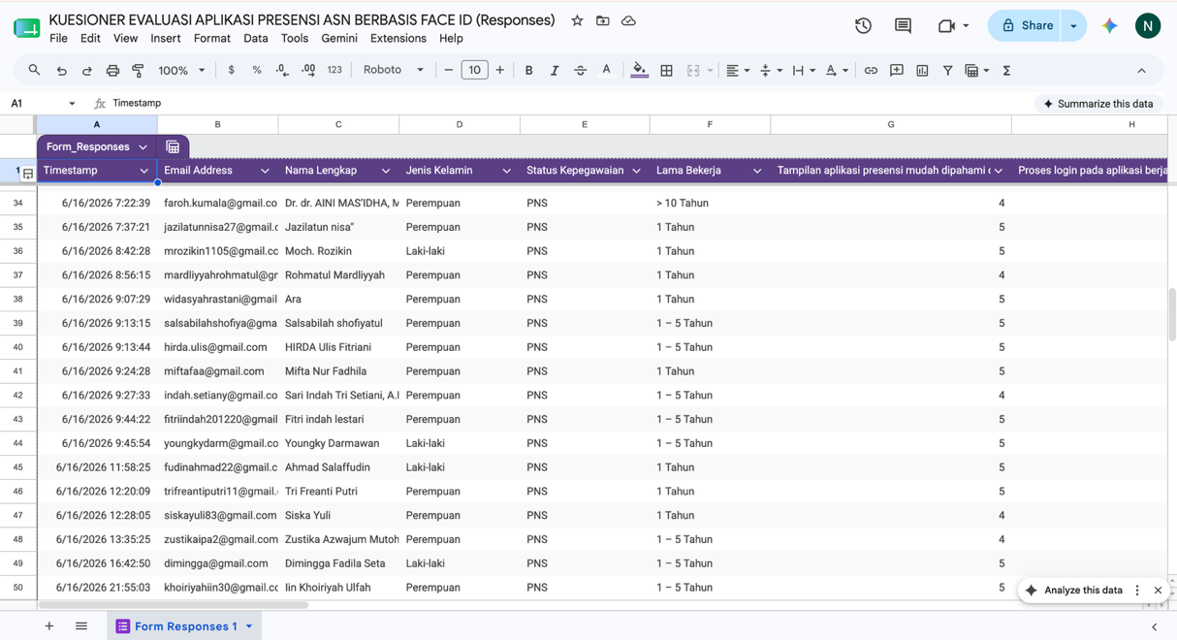
Lampiran 1 Work sheet Kuesioner Responden

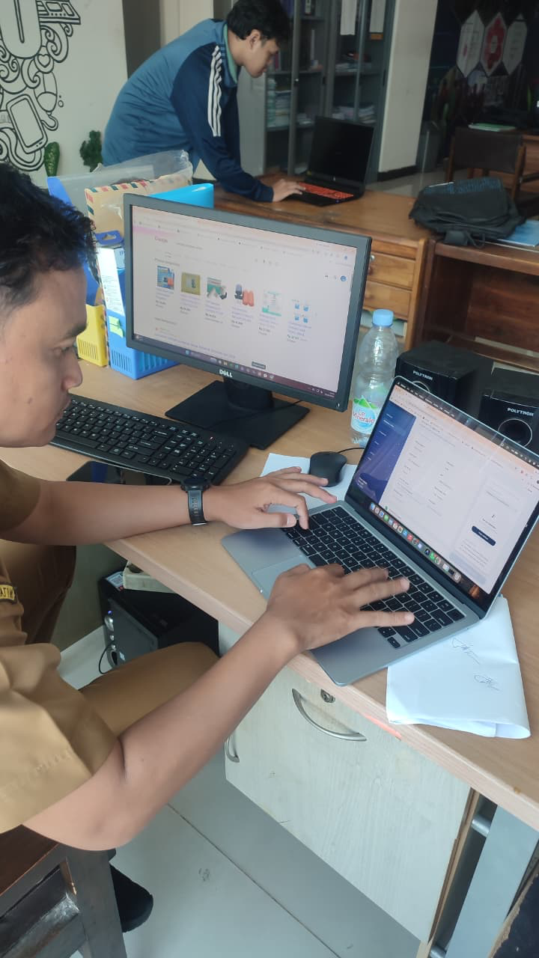
Lampiran 2 Pengambilan Data di Kantor Pemkab Lamongan
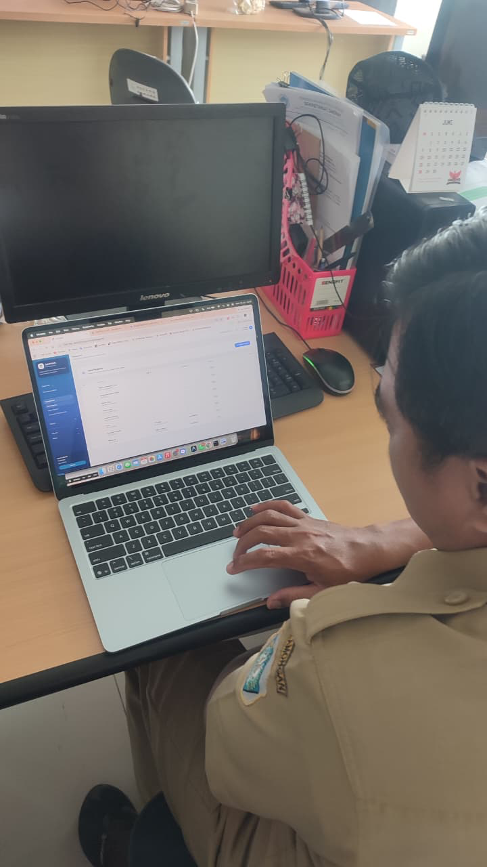
Lampiran 3 Pengujian Sistem dan Aplikasi Dengan Pihak Dinas Kominfo Lamongan

